НАЦІОНАЛЬНИЙ ТЕХНІЧНИЙ УНІВЕРСИТЕТ УКРАЇНИ
«КИЇВСЬКИЙ ПОЛІТЕХНІЧНИЙ ІНСТИТУТ
імені ІГОРЯ СІКОРСЬКОГО»
Факультет прикладної математики
Кафедра системного програмування
і спеціалізованих комп‘ютерних систем

«На правах рукопису» До захисту допущено:
УДК 004.382.7 Завідувач кафедри
_______ Віталій РОМАНКЕВИЧ
«__»________________2024р.

Магістерська дисертація
на здобуття ступеня магістра
за освітньо-професійною програмою «Системне програмування і спеціалізовані комп‘ютерні системи»
зі спеціальності 123 «Комп‘ютерна інженерія»
на тему: «Система комплексного моніторингу мікроклімату у приміщенні на основі технологій ІоТ»

Виконав:
студент ІІ курсу, групи КВ-32мп
Орел Богдан Вадимович _____________

Науковий керівник:
Доцент кафедри СПСКС, к.т.н., доцент,
Клятченко Ярослав Михайлович _____________

Рецензент:
Доцент кафедри ПЗКС, к.т.н., доцент
Онай Микола Володимирович _____________
Засвідчую, що у цій магістерській дисертації немає запозичень з праць інших авторів без відповідних посилань.
Студент _____________

Київ – 2024 року
Національний технічний університет України
«Київський політехнічний інститут імені Ігоря Сікорського»
Факультет прикладної математики
Кафедра системного програмування
і спеціалізованих комп‘ютерних систем
Рівень вищої освіти – другий (магістерський)
Спеціальність – 123 «Комп‘ютерна інженерія»
Освітньо-професійна програма «Системне програмування та спеціалізовані
комп‘ютерні системи»

ЗАТВЕРДЖУЮ
Завідувач кафедри
_______ Віталій РОМАНКЕВИЧ
«___»_____________2023 р

ЗАВДАННЯ
на магістерську дисертацію студенту
Орлу Богдану Вадимовичу
1. Тема дисертації «Система комплексного моніторингу мікроклімату у приміщенні на основі технологій ІоТ», науковий керівник дисертації Клятченко Ярослав Михайлович, к.т.н., доцент, затверджені наказом по університету від «8» листопада 2024 р. №5007-с
2. Термін подання студентом дисертації 9 грудня 2024
3. Об’єкт дослідження: процеси моніторингу параметрів мікроклімату у приміщеннях різного призначення.
4. Предмет дослідження: програмно-апаратні засоби та методи побудови системи комплексного моніторингу мікроклімату, що базується на технологіях IoT.
5. Перелік завдань, які потрібно розробити:
  - проаналізувати існуючі системи моніторингу мікроклімату у приміщенні з метою визначення проблем, що потребують вдосконалення;
  - визначити вимоги до системи моніторингу мікроклімату у приміщенні;
  - розробити архітектуру системи інтернету речей для моніторингу мікроклімату у приміщенні;
  - розробити структурну та функціональну схему системи;
  - розробити алгоритми обробки та передачі даних;
  - розробити прототип та інтерфейс системи;
  - протестувати систему та провести аналіз отриманих даних.
6. Орієнтовний перелік ілюстративного матеріалу: презентація.
7. Орієнтовний перелік публікацій:
  - Клятченко Я. М., Орел Б. В. Сучасні мікроконтролери як основа для пристроїв інтернету речей. Прикладна математика та комп’ютинг ПМК 2023 : збірник тез доповідей XVI наук.-практ. конференції магістрантів та аспірантів (м. Київ, 28-30 лист. 2023 р.).
  - Клятченко Я. М., Орел Б. В. Компоненти системи моніторингу мікроклімату на базі технологій інтернету речей. Прикладна математика та комп’ютинг ПМК 2024 : збірник тез доповідей XVI наук.-практ. конференції магістрантів та аспірантів (м. Київ, 20-22 лист. 2024 р.).
8. Дата видачі завдання: 25 жовтня 2023

Календарний план
№  з/п | Назва етапів виконання  магістерської дисертації | Термін виконання етапів магістерської дисертації | Примітка
1. | Вивчення літератури за тематикою МД | 11.12.2023
2. | Розроблення та узгодження технічного завдання | 04.09.2024
3. | Аналіз існуючих рішень | 15.09.2024
4. | Підготовка матеріалів розділів МД | 10.10.2024
5. | Розробка апаратного та програмного забезпечення системи | 10.11.2024
6. | Тестування розробленого апаратного та програмного забезпечення системи | 20.11.2024
7. | Оформлення документації МД | 30.11.2024
8. | Попередній розгляд магістерської дисертації на кафедрі | 02.12.2024

Студент ______________ Богдан ОРЕЛ
Науковий керівник ______________ Ярослав КЛЯТЧЕНКО

РЕФЕРАТ
Актуальність теми
У сучасному світі мікроклімат у приміщеннях має ключове значення для здоров'я та комфорту людей. Використання технологій Інтернету речей відкриває нові можливості для контролю та регулювання мікроклімату, а саме: дозволяють відстежувати параметри мікроклімату віддалено та автоматично регулювати їх, збирати та аналізувати дані для виявлення тенденцій та закономірностей, інтегруватися з іншими системами будівель. Існуючі прилади моніторингу мікроклімату мають кілька суттєвих недоліків, які впливають на їхню ефективність та зручність використання. Більшість таких пристроїв мають суттєві обмеження щодо обсягів збереженої інформації, що унеможливлює узагальнення отриманих результатів для визначення проблем мікроклімату у приміщенні. Пристрої, що є доступними за ціною, мають дуже обмежений функціонал, мають низьку точність вимірювання, не мають можливості калібрування датчиків, не надають дистанційного доступу до результатів вимірювання. Це значно звужує коло споживачів та галузей використання дешевих пристроїв моніторингу якості повітря. Пристрої, що мають більш розширений функціонал, мають зависоку ціну, що стає серйозною перешкодою на шляху їх використання широким колом користувачів. Перелічені недоліки існуючих моделей моніторів мікроклімату показують необхідність розробки більш доступних рішень з вдосконаленим функціоналом на основі технологій інтернету речей, які б відповідали сучасним вимогам до стану мікроклімату в приміщеннях різного призначення.
Мета роботи
Метою дисертації є розробка ефективної системи комплексного моніторингу мікроклімату у приміщеннях різного призначення на основі технологій ІоТ, яка забезпечить безперервний збір та аналіз параметрів мікроклімату для досягнення оптимальних умов з урахуванням вимог комфортності.
Для досягнення поставленої мети вирішуються такі задачі:
- аналіз існуючих систем моніторингу мікроклімату у приміщенні з метою визначення проблем, що потребують вдосконалення;
- визначення вимог до системи моніторингу мікроклімату у приміщенні;
- визначення поняття мікроклімату та його оптимальних параметрів;
- розробка архітектури системи інтернету речей для моніторингу мікроклімату у приміщенні;
- розробка структурної та функціональної схем системи;
- розробка та оптимізація алгоритмів обробки та передачі даних;
- розробка прототипу системи;
- розробка веб-інтерфейсу системи;
- тестування та аналіз отриманих даних.
Об’єкт дослідження – процеси моніторингу параметрів мікроклімату у приміщеннях різного призначення.
Предмет дослідження – програмно-апаратні засоби та методи побудови системи комплексного моніторингу мікроклімату, що базується на технологіях IoT.
Методи дослідження
У роботі використовуються порівняльний аналіз, методи оцінки кліматичних показників (вимірювання ємності полімеру, вимірювання опору провідника, інфрачервоної дисперсії світла, електрохімічної емісії), методи моделювання, програмування, обробки та візуалізації отриманих результатів.
Наукова новизна
Наукова новизна роботи полягає у тому, що запропонована нова структурна організація системи моніторингу мікроклімату, яка складається з апаратного та програмного модулів, яка перевершує існуючі аналоги на ринку за рахунок декількох ключових аспектів. По-перше, система дозволяє вимірювати більшу кількість показників у реальному часі, що підвищує точність та детальність моніторингу кліматичних умов. По-друге, вона забезпечує зберігання великого обсягу статистичних даних без використання зовнішніх серверів, що знижує витрати на обслуговування та дозволяє проводити ретельний аналіз середовища у приміщенні. Крім того, розроблена система оснащена можливістю заміни та калібрування датчиків, що робить її більш гнучкою та довговічною. Ці характеристики дозволяють підвищити ефективність контролю кліматичних параметрів приміщень і роблять систему конкурентоспроможною на ринку завдяки її доступній вартості та розширеній функціональності.
Практична цінність
Розроблена ефективна система комплексного моніторингу мікроклімату у приміщеннях різного призначення, яка забезпечує безперервний збір та аналіз параметрів мікроклімату, віддалений доступ до зібраних даних за допомогою зручного та інтуїтивно зрозумілого веб-інтерфейсу. Система доступна широкому колу споживачів, її впровадження у різних галузях суттєво покращить якість моніторингу стану мікроклімату, що надасть можливість швидше та більш ефективно реагувати на зміни мікроклімату та вживати відповідних заходів для його покращення.
Апробація результатів дисертації
Основні положення та результати роботи були представлені та обговорені на 2 науково-технічних конференціях, а саме: XVІ науково-практичній конференції магістрантів та аспірантів «Прикладна математика та комп’ютинг» ПМК-2023 (Київ, 28-30 листопада 2023 р.) та XVІІ науково-практичній конференції магістрантів та аспірантів «Прикладна математика та комп’ютинг» ПМК-2024 (Київ, 20-22 листопада 2024 р.).
Публікації
Основні результати досліджень викладені в 2 тезах доповідей у збірниках тез доповідей конференцій: Клятченко Я. М., Орел Б. В. Сучасні мікроконтролери як основа для пристроїв інтернету речей. Прикладна математика та комп’ютинг ПМК 2023 : збірник тез доповідей XVI наук.-практ. конференції магістрантів та аспірантів, 28-30 лист. 2023 р. Київ : КПІ, 2023. С. 212-217; та Клятченко Я. М., Орел Б. В. Компоненти системи моніторингу мікроклімату на базі технологій інтернету речей. Прикладна математика та комп’ютинг ПМК 2024 : збірник тез доповідей XVII наук.-практ. конференції магістрантів та аспірантів, 20-22 лист. 2024 р. Київ : КПІ, 2024.
Структура та обсяг роботи
Магістерська дисертація складається з вступу, трьох розділів, висновків по кожному розділу та загальних висновків по роботі в цілому, списку використаних літературних джерел (52 найменування). Повний обсяг дисертації – 144 сторінки, у тому числі пояснювальна записка – 101 аркушів, 50 рисунків, 12 таблиць.
Ключові слова
мікроклімат, інтернет речей, моніторинг, Arduino IDE, C++, JavaScript, SQLite3, СУБД, TVOC, UART, I²C, ESP32.

ABSTRACT
Relevance of the topic
In the modern world, the indoor microclimate is of key importance for people's health and comfort. The use of Internet of Things technologies opens up new opportunities for microclimate control and regulation, namely, it allows monitoring microclimate parameters remotely and automatically adjusting them, collecting and analyzing data to identify trends and patterns, and integrating with other building systems. Existing microclimate monitoring devices have several significant drawbacks that affect their efficiency and ease of use. Most of such devices have significant limitations regarding the amount of stored information, which makes it impossible to generalize the obtained results to determine indoor microclimate problems. Affordable devices have very limited functionality, have low measurement accuracy, do not have the ability to calibrate sensors, and do not provide remote access to measurement results. This significantly narrows the circle of consumers and industries for the use of cheap air quality monitoring devices. Devices with more advanced functionality have too high a price, which becomes a serious obstacle to their use by a wide range of users. The listed shortcomings of the existing models of microclimate monitors show the need to develop more affordable solutions with improved functionality based on Internet of Things technologies that would meet modern requirements for the state of the microclimate in rooms of various purposes.
The purpose of the work
The purpose of the dissertation is to develop an effective system for comprehensive monitoring of microclimate in premises for various purposes based on IoT technologies, which will ensure continuous collection and analysis of microclimate parameters to achieve optimal conditions taking into account comfort requirements.
To achieve this goal, the following tasks are solved:
- analysis of existing indoor microclimate monitoring systems in order to identify problems that require improvement;
- determination of requirements for the indoor microclimate monitoring system;
- definition of the concept of microclimate and its optimal parameters;
- development of the architecture of the Internet of Things system for indoor microclimate monitoring;
- development of structural and functional schemes of the system;
- development and optimization of data processing and transmission algorithms;
- system prototype development;
- development of the web interface of the system;
- testing and analysis of the received data.
The object of the research is processes of monitoring microclimate parameters in premises for various purposes.
The subject of the research is hardware and software tools and methods of building a system of integrated microclimate monitoring based on IoT technologies.
Research methods
The work uses comparative analysis, methods of evaluating climatic indicators (measurement of polymer capacity, measurement of conductor resistance, infrared dispersion of light, electrochemical emission), modeling methods, programming, processing and visualization of the obtained results.
Scientific novelty
The scientific novelty of the work lies in the new structural organization of the microclimate monitoring system, consisting of hardware and software modules, which surpasses existing analogues on the market due to several key aspects. First, the system allows measuring a larger number of indicators in real time, which increases the accuracy and detail of monitoring of climatic conditions. Secondly, it provides storage of a large volume of statistical data without the use of external servers, which reduces maintenance costs and allows for thorough analysis of the indoor environment. In addition, the developed system is equipped with the ability to replace and calibrate sensors, which makes it more flexible and durable. These characteristics make it possible to increase the effectiveness of controlling the climatic parameters of the premises and make the system competitive on the market due to its affordable cost and extended functionality.
Practical value
A system of complex microclimate monitoring in premises of various purposes has been developed, which provides continuous collection and analysis of microclimate parameters, remote access to the collected data using a convenient and intuitive web interface. The system is available to a wide range of consumers, its implementation in various industries will significantly improve the quality of monitoring the state of the microclimate, which will provide an opportunity to respond more quickly and effectively to changes in the microclimate and take appropriate measures to improve it.
Approbation of the results of the dissertation
The main provisions and results of the work were presented and discussed at 2 scientific and technical conferences, namely: XVI scientific and practical conference of master's and postgraduate students "Applied Mathematics and Computer Science" PMK-2023 (Kyiv, November 28-30, 2023) and XVII scientific and practical conference of master's and postgraduate students "Applied Mathematics and Computer Science" PMK-2024 (Kyiv, November 20-22, 2024).
Publications
The main research results are presented in 2 theses of reports in the collection of theses of conference reports: Klyatchenko Y. M., Orel B. V. Modern microcontrollers as a basis for Internet of Things devices. Applied Mathematics and Computing PMK 2023 : abstracts of reports of the XVI scientific and practical conference of master's and postgraduate students, November 28-30, 2023. Kyiv: KPI, 2023. P. 212-217; and Klyatchenko Y. M., Orel B. V. Components of the microclimate monitoring system based on Internet of Things technologies. Applied Mathematics and Computing PMK 2024 : abstracts of reports of the XVII scientific and practical conference of master's and postgraduate students, November 20-22, 2024. Kyiv: KPI, 2024.
Structure and scope of work
The master's thesis consists of an introduction, three sections, conclusions on each section and general conclusions on the work as a whole, a list of used literary sources (52 titles). The full volume of the dissertation – 144 pages, including an explanatory note - 101 pages, 50 drawings, 12 tables.
Key words
microclimate, Internet of Things, monitoring, Arduino IDE, C ++, JavaScript, SQLite3, DBMS, TVOC, UART, I²C, ESP32.

ЗМІСТ
ВСТУП 3
1 СУЧАСНИЙ СТАН ТЕХНОЛОГІЙ МОНІТОРИНГУ МІКРОКЛІМАТУ 5
1.1 Проблема мікроклімату та комфорту у приміщенні 5
1.2 Використання технологій інтернету речей у системах моніторингу мікроклімату 10
1.3 Огляд існуючих систем моніторингу мікроклімату у приміщенні 13
ВИСНОВКИ ДО РОЗДІЛУ 1 23
2 СИСТЕМА МОНІТОРИНГУ МІКРОКЛІМАТУ У ПРИМІЩЕННІ 25
2.1 Вимоги до системи моніторингу мікроклімату у приміщенні 25
2.2 Визначення оптимальних та допустимих параметрів мікроклімату 29
2.2.1 Температура, вологість та концентрація вуглекислого газу 29
2.2.2 Забруднювачі повітря 32
2.3 Система управління базою даних 35
2.4 Протоколи бездротового зв’язку 38
2.5 Апаратна частина системи інтернету речей для моніторингу мікроклімату у приміщенні 41
2.5.1 Вибір мікроконтролера 41
2.5.2 Вибір датчиків 48
2.5.2.1 Вибір комбінованого датчика температури та вологості повітря 48
2.5.2.2 Вибір датчика вуглекислого газу 52
2.5.2.3 Вибір датчика пилу 59
2.5.2.4 Вибір датчиків чадного газу, ЛОС, сульфідів, аміаку, горючих газів та диму 64
2.6 Схема тестового стенду та реалізація прототипу системи моніторингу мікроклімату 66
2.7 Програмне забезпечення системи інтернету речей для моніторингу мікроклімату у приміщенні 70
2.7.1 Огляд мов програмування та середовищ розробки для мікроконтролерів 70
2.7.2 Програмне забезпечення мікроконтролера 72
2.7.3 Огляд варіантів реалізації прикладного рівня системи моніторингу мікроклімату у приміщенні 75
2.7.4 Веб-інтерфейс користувача 76
ВИСНОВКИ ДО РОЗДІЛУ 2 80
3 ОСОБЛИВОСТІ ФУНКЦІОНУВАННЯ СИСТЕМИ 82
3.1 Етапи ініціалізації та робота системи 82
3.2 Особливості роботи веб-інтерфейсу 83
ВИСНОВКИ ДО РОЗДІЛУ 3 93
ВИСНОВКИ 94
СПИСОК ВИКОРИСТАНОЇ ЛІТЕРАТУРИ 97

ВСТУП
У сучасному світі люди проводять до 90% свого часу у закритих приміщеннях. Будинки, офіси, навчальні заклади та громадські простори стали середовищем, в якому людина функціонує більшу частину свого життя. Саме тому мікроклімат у приміщенні, тобто сукупність фізичних параметрів, таких як температура, вологість, свіжість та чистота повітря, відіграє ключову роль для здоров'я, продуктивності та загального самопочуття людей. Поганий мікроклімат може стати причиною різних захворювань і безпосередньо впливає на ефективність роботи та навчання. Проблема мікроклімату актуальна не тільки з погляду здоров'я, але й з позиції енергоефективності. Системи опалення, вентиляції та кондиціонування (HVAC), доповнені системами моніторингу мікроклімату, можуть підтримувати комфортні умови у приміщенні, одночасно знижуючи витрати на енергоресурси. Це особливо важливо в умовах зміни клімату, коли скорочення енергоспоживання стає одним із глобальних викликів людства.
Актуальність проблеми контролю мікроклімату пов'язана ще й з тим, що в більшості країн існують суворі нормативи, що регулюють параметри мікроклімату в житлових, виробничих та громадських будівлях. Недотримання цих стандартів може призвести не тільки до погіршення здоров'я людей, але й до юридичних та фінансових наслідків.
Таким чином, проблема мікроклімату в приміщенні - це не просто питання комфорту, а гостра потреба людей в умовах урбанізації, збільшення часу, що проводиться у приміщеннях, та нових викликів, таких як зміна клімату та пандемії.
Технології інтернету речей відкривають нові можливості для моніторингу мікроклімату у приміщеннях. Головними серед них є: можливість автономного, без участі людини, обміну даними між різними пристроями та інтеграція різних пристроїв у єдину систему, автоматизація процесів регулювання параметрів середовища, можливість збирати та накопичувати дані за тривалий проміжок часу для подальшого аналізу і прогнозування, виявлення проблем, оптимізація ресурсів.

Таким чином, створення сучасних систем моніторингу мікроклімату з використанням технологій інтернету речей для широкого кола споживачів є актуальною проблемою. У той же час більшість доступних бюджетних систем мають дуже обмежений функціонал як за кількістю показників, які вони відстежують, так і за додатковими функціями. Наприклад, вони не мають можливості зберігати великі обсяги даних, використовують датчики зі зниженою точністю, без можливості їх калібрування. Системи з розширеним функціоналом занадто дорогі та не доступні широкому колу користувачів. Тому виникає необхідність у розробці доступної системи моніторингу мікроклімату з розширеним функціоналом, яка здатна вимірювати широкий спектр параметрів мікроклімату, забезпечувати збереження даних за великий проміжок часу та використовувати технології інтернету для зручного доступу до інформації.
Дана робота присвячена дослідженню програмно-апаратних засобів та технологій інтернету речей з метою створення системи комплексного моніторингу мікроклімату в приміщеннях різного призначення, яка була б доступна широкому колу користувачів та мала широкий функціонал.

1 СУЧАСНИЙ СТАН ТЕХНОЛОГІЙ МОНІТОРИНГУ МІКРОКЛІМАТУ

1.1 Проблема мікроклімату та комфорту у приміщенні
Мікроклімат приміщення відіграє важливу роль у створенні комфортного, безпечного та здорового середовища для людини. Він включає сукупність факторів, які мають прямий вплив на самопочуття, працездатність і здоров'я людей, і регламентується різними нормативними документами, які встановлюють оптимальні та допустимі значення параметрів мікроклімату з урахуванням санітарно-гігієнічних вимог [2, 9].
Під оптимальними умовами мікроклімату розуміють таке поєднання параметрів мікроклімату, яке при тривалому та систематичному впливі на людину зберігає нормальний стан організму. Організму не потрібно витрачати сили на адаптацію. Такі параметри мікроклімату забезпечують людині комфорт і створюють передумови високого рівня працездатності [2, 11, 12].
Допустимі мікрокліматичні умови – це поєднання параметрів мікроклімату, яке при тривалому та систематичному впливі на людину може викликати зміни у стані організму, проте вони швидко проходять та нормалізуються в межах фізіологічної адаптації. При цьому не виникає пошкоджень чи порушень здоров'я, хоча можуть спостерігатися дискомфортні відчуття, погіршення самопочуття та зниження працездатності [2, 11, 12].
З поняттям мікроклімату нерозривно пов'язано поняття про комфорт. Комфорт – це суб'єктивне поняття, що залежить від індивідуальних уподобань та фізіологічних особливостей кожної людини [9]. Наприклад, деякі люди можуть віддавати перевагу більш теплій або прохолодній температурі повітря залежно від рівня фізичної активності або особистих звичок.
Комфорт у приміщенні – це суб'єктивне відчуття затишку та зручності, яке людина відчуває за умови сприятливого поєднання фізичних параметрів навколишнього середовища. Комфортний стан не вимагає від людини напруги як фізичних, так і психологічних механізмів.
Взаємозв'язок понять мікроклімату та комфорту можна сформулювати так: комфорт безпосередньо залежить від мікрокліматичних умов. Оптимальний мікроклімат створює умови, за яких людина відчуває комфорт. А відмінність цих понять у тому, що мікроклімат – це об'єктивний стан довкілля, який можна виміряти і регулювати за допомогою приладів. Комфорт же – це суб'єктивне сприйняття цих умов, яке може змінюватись у різних людей залежно від їх фізіологічних особливостей та вподобань.
Таким чином, система моніторингу мікроклімату в приміщенні повинна надавати можливість, з одного боку, визначати відповідність параметрів мікроклімату нормативним вимогам, а з іншого – давати можливість користувачеві адаптувати параметри мікроклімату під свої індивідуальні потреби для досягнення максимального рівня комфорту в житловому чи робочому просторі.
Характеристика мікроклімату у приміщенні включає кілька ключових параметрів, які визначають стан внутрішнього середовища та його вплив на здоров'я та самопочуття людини. Основними серед них є температура повітря, відносна вологість та якість повітря у приміщенні.
Розглянемо докладніше кожен із них.
Температура повітря – це один із найважливіших параметрів мікроклімату, який безпосередньо впливає на тепловий стан людини. Для житлових приміщень оптимальна температура в холодний період становить 20-23 ° C, а в теплий період – 22-25 ° C. Занадто висока температура може спричинити перегрів, втрату рідини та електролітів, втому. Занадто низька температура веде до переохолодження і може спричинити застудні захворювання [1, 2, 7].
Відносна вологість повітря вимірюється у відсотках та відображає кількість водяної пари в повітрі щодо її максимального значення при даній температурі. Для житлових приміщень оптимальна вологість коливається не більше 40-60%. Взимку рекомендується 30-45%, а влітку 30-60%. Висока вологість (вище 60%) збільшується ризик утворення цвілі, ускладнює випаровування поту, що погіршує тепловіддачу та підвищує ризик перегріву. Низька вологість (нижче 30%) сушить шкіру та слизові оболонки, що може призвести до подразнення дихальних шляхів та розвитку інфекцій [1, 2, 7].
Якість повітря – це комплексний параметр свіжості та чистоти повітря, який відображає наявність у повітрі домішок, таких як пил, дим, алергени, леткі органічні сполуки (ЛОС), вуглекислий газ (CO₂) та інші забруднювачі. Кожен вид забруднювача повітря має свій оптимальний та гранично допустимий рівень. Наприклад, оптимальний рівень CO₂ – до 800 ppm. Вуглекислий газ виділяється при диханні і його концентрація в приміщенні накопичується, особливо при поганій вентиляції. Рівень понад 1000 ppm може викликати відчуття задухи, втому, сонливість і погіршення когнітивних здібностей. Забруднене повітря може викликати головний біль, втому, алергічні реакції та захворювання дихальної системи [1, 5-7].
Актуальність проблеми оцінки параметрів мікроклімату у приміщеннях обумовлена кількома важливими аспектами.
По-перше, параметри мікроклімату, такі як температура, вологість та якість повітря, безпосередньо впливають на стан здоров'я та самопочуття людей. Невідповідність оптимальним умовам може призвести до захворювань дихальної системи, алергічних реакцій, перегріву або переохолодження організму. У сучасних умовах, коли люди проводять більшу частину часу в закритих приміщеннях (вдома, на роботі, у навчальних закладах), проблема забезпечення здорового мікроклімату стає особливо значущою для профілактики хронічних захворювань, таких як астма, алергія, серцево-судинні захворювання. Мікроклімат грає важливу роль у запобіганні поширенню інфекційних захворювань, особливо під час пандемій. Контроль рівня вологості може знизити ймовірність поширення вірусів та бактерій у закритих приміщеннях, особливо у приміщеннях з великою кількістю людей, таких як офіси, дитячі заклади та лікарні. У цьому контексті особливо важливо контролювати якість повітря, підтримуючи оптимальний рівень його свіжості та чистоти [1, 7, 11].
По-друге, дослідження показують, що правильний мікроклімат у робочих та навчальних приміщеннях сприяє підвищенню продуктивності та концентрації уваги. Високий рівень вуглекислого газу (CO₂) або занадто висока температура знижують концентрацію та когнітивні здібності, що призводить до втоми та зниження ефективності праці або навчання. В умовах офісних приміщень, де недостатня увага приділяється якості повітря, можна спостерігати синдром «хворої будівлі» – стан, при якому люди відчувають дискомфорт, головний біль та втому, перебуваючи в приміщенні з поганим мікрокліматом [2, 9, 13].
По-третє, оцінка параметрів мікроклімату необхідна для оптимізації енергоспоживання. Системи опалення, вентиляції та кондиціювання повітря потребують значних ресурсів. Ефективне управління цими системами дозволяє підтримувати комфортний мікроклімат з мінімальними витратами енергії, що є важливим у контексті глобальної боротьби зі зміною клімату та підвищенням енергоефективності будівель.
По-четверте, мікроклімат важливий не тільки для людей, а й для збереження обладнання, конструкцій та матеріалів усередині приміщення. Порушення параметрів вологості, температури та чистоти повітря можуть призводити до появи плісняви, корозії, деформації матеріалів та інших пошкоджень, що, в свою чергу, може спричинити додаткові витрати на ремонт та обслуговування.
У зв'язку з вищезгаданими аспектами у більшості країн, так само, як і в Україні, існують стандарти, що регулюють параметри мікроклімату в житлових та громадських будівлях. Наприклад, норми щодо температури, вологості та вентиляції для офісних приміщень, шкіл, лікарень та виробничих підприємств [3, 7, 9, 11-13]. Оцінка параметрів мікроклімату необхідна для дотримання цих норм та запобігання соціальним, юридичним та фінансовим ризикам, пов'язаним з порушеннями санітарних вимог.
Системи моніторингу мікроклімату необхідні у різних типах приміщень, де параметри повітря та інші кліматичні умови можуть суттєво впливати на здоров'я, безпеку, комфорт та ефективність роботи людей. Перелік основних категорій таких приміщень включає:
- житлові приміщення, у яких люди проводять значну частину часу. Надмірна вологість, наприклад, може призводити до появи плісняви, а недостатність вентиляції – до накопичення вуглекислого газу, що негативно позначається на стані здоров'я. Контроль температури, вологості, рівня CO₂ та інших параметрів повітря у цьому випадку необхідний для підтримки комфорту та профілактики захворювань;
- офіси та робочі простори, де поганий мікроклімат на робочих місцях може знижувати продуктивність співробітників та погіршувати їхнє здоров'я. Недостатня вентиляція, високі рівні CO₂, низька вологість та некомфортна температура ведуть до втоми, зниження концентрації та підвищення ризику захворювань. Моніторинг мікроклімату необхідний для підтримки оптимальних умов роботи, підвищення продуктивності праці та зниження кількості захворювань серед співробітників;
- навчальні заклади (школи, університети, дитячі садки). Низький рівень кисню, неправильна температура або висока вологість можуть знижувати концентрацію, погіршувати самопочуття та сприяти поширенню вірусних інфекцій серед дітей. Моніторинг параметрів мікроклімату необхідний для забезпечення безпечного та здорового середовища навчання;
- медичні установи, де якість повітря має критичне значення для підтримки здоров'я пацієнтів та персоналу. Поганий мікроклімат може сприяти поширенню інфекцій, уповільненню одужання пацієнтів та погіршенню умов роботи медперсоналу. Необхідність контролю чистоти повітря, температурного режиму, вологості має особливе значення у реанімаціях, операційних та палатах з пацієнтами з ослабленим імунітетом;
- приміщення на виробничих об'єктах за умовами праці можуть значно відрізнятись в залежності від типу діяльності. Вплив високої температури, вологості, пилу, токсичних речовин може суттєво знижувати безпеку праці та впливати на здоров'я працівників. Системи моніторингу мікроклімату особливо важливі для таких галузей, як хімічна, металургійна та будівельна промисловості для запобігання перегріву, забезпечення вентиляції та контролю рівня шкідливих речовин на робочих місцях;
- складські приміщення для зберігання певних типів товарів (продукти харчування, фармацевтичні препарати, електроніка), де потрібні чітко задані параметри температури, вологості та інше. Неправильні умови зберігання можуть призвести до псування продукції або зниження її якості. Моніторинг мікроклімату необхідний для контролю умов зберігання та запобігання збиткам;
- музеї, бібліотеки та архіви, де зберігаються предмети, чутливі до коливань температури, вологості та інших кліматичних факторів (картини, книги, документи, історичні артефакти). Невідповідні умови можуть спричинити деградацію та руйнування цінних експонатів. Мета моніторингу в даному випадку – підтримання стабільних кліматичних умов та запобігання ушкодженню культурних цінностей;
- транспортні засоби та інфраструктура, які потребують систем моніторингу мікроклімату для створення комфортних умов для пасажирів та запобігання погіршенню самопочуття у тривалих поїздках;
- серверні приміщення та дата-центри, що потребують суворого контролю температури та вологості, оскільки перегрів обладнання може призвести до збоїв у роботі систем та великих фінансових втрат.

1.2 Використання технологій інтернету речей у системах моніторингу мікроклімату
Концепція інтернету речей (Internet of Things, IoT) полягає у створенні мережі, що складається з фізичних об'єктів, здатних збирати, передавати та аналізувати дані за допомогою датчиків та програмного забезпечення. Ці об'єкти – «розумні речі» – можуть бути різними пристроями: від простих побутових приладів до складних промислових систем [8, 25, 38].
Одним із ключових аспектів інтернету речей є можливість автономного обміну даними, або так звана взаємодія "машина-машина" (M2M). Це означає, що пристрої можуть взаємодіяти один з одним без участі людини, що дозволяє підвищити ефективність їхньої роботи та автоматизувати різні процеси [30, 43]. Найважливішу роль у цьому відіграють бездротові мережі та сучасні мікропроцесори, які дозволяють створювати різноманітні компактні та доступні пристрої для реалізації концепції інтернету речей у всіх сферах життя [31, 33].
Технології інтернету речей значно розширюють можливості моніторингу мікроклімату у приміщеннях, пропонуючи розумні, автоматизовані рішення для підтримки комфортних та безпечних умов [25].
Перш за все, системи на основі IoT дозволяють здійснювати віддалений моніторинг та керування, тобто віддалено відстежувати параметри мікроклімату в режимі реального часу через смартфони, планшети або комп'ютери та надсилати повідомлення, якщо параметри мікроклімату виходять за межі допустимих норм. Користувач може контролювати температуру, вологість, якість повітря та інші параметри з будь-якої точки світу, що дозволяє швидко реагувати на проблеми, запобігаючи перегріву обладнання, псуванню матеріалів або погіршенню здоров'я людей. Це особливо корисно для великих об'єктів, де неможливо фізично контролювати усі приміщення вручну.
IoT-пристрої, оснащені різноманітними датчиками, можуть інтегруватися із системами опалення, вентиляції та кондиціонування (HVAC), а також із зволожувачами або осушувачами повітря. Системи автоматично регулюють температуру, вологість та інші параметри на основі даних датчиків [29]. Наприклад, при підвищенні рівня CO₂ система вентиляції включається автоматично або при досягненні критичної температури система кондиціонування коригує режим роботи. Це дозволяє підтримувати оптимальний мікроклімат без постійного втручання людини. Це особливо актуально для офісів, навчальних закладів та медичних закладів, де високі концентрації CO₂ та інших забруднювачів можуть негативно впливати на самопочуття та працездатність людей.
Крім того, IoT-системи можуть збирати та зберігати дані про параметри мікроклімату протягом тривалого часу. Ці дані можуть бути використані для аналізу та виявлення тенденцій. Наприклад, можна визначити, як змінюються умови в приміщенні в залежності від часу доби, сезону або активності користувачів, і на основі цього оптимізувати налаштування обладнання. Це також допомагає у виявленні проблемних зон, де мікроклімат не відповідає стандартам, та вжитті заходів щодо їх виправлення. Ефективність аналізу даних істотно зросла з впровадженням технологій штучного інтелекту (ШІ) та машинного навчання у системи IoT. Це дозволяє системі навчатися на основі минулих даних та автоматично підлаштовуватися під потреби користувачів. Такі системи можуть прогнозувати зміни мікроклімату в залежності від звичок користувача або зовнішніх умов та самостійно регулювати роботу систем HVAC. ШІ може аналізувати великі обсяги даних, виявляти закономірності та оптимізувати використання ресурсів [50].
Концепція інтернету речей передбачає, що різні IoT-пристрої можуть працювати в єдиній екосистемі з іншими системами розумного будинку або офісу, такими як системи освітлення, безпеки, керування вікнами та дверима. Наприклад, система моніторингу мікроклімату може синхронізуватися з автоматичними вікнами або жалюзі, які відкриваються або закриваються для регулювання сонячного світла та температури у приміщенні. Це дозволяє покращити енергоефективність будівлі, скорочуючи витрати на кондиціювання та опалення [20, 29].
IoT-рішення допомагають оптимізувати використання енергоресурсів шляхом більш точного та своєчасного регулювання роботи кліматичних систем. Пристрої можуть автоматично вимикати або знижувати інтенсивність роботи систем опалення та кондиціонування в неробочий час або коли в приміщенні нікого немає. Це знижує споживання енергії та експлуатаційні витрати, роблячи будівлю більш екологічною та економічно вигідною [35].
IoT-пристрої можуть контролювати не тільки параметри мікроклімату, а й стан обладнання, пов'язаного з клімат-контролем (наприклад, системи опалення та кондиціювання). Якщо система виявляє порушення в роботі обладнання (наприклад, перегрів, витік води), вона може автоматично вимкнути пристрій та надіслати попередження. Це знижує ризик аварій і запобігає псуванню майна [35].
Таким чином, можна виділити такі переваги використання технологій IoT для моніторингу мікроклімату:
- віддалений моніторинг та керування параметрами мікроклімату;
- автоматизація систем клімат-контролю;
- збір та аналіз даних для виявлення тенденцій та закономірностей;
- інтеграція з іншими системами розумного будинку чи офісу;
- підвищення енергоефективності приміщень та економія ресурсів;
- підвищення безпеки та запобігання аваріям обладнання.

1.3 Огляд існуючих систем моніторингу мікроклімату у приміщенні
Для ефективного моніторингу та підтримки оптимальних умов були розроблені різні системи, що дозволяють контролювати показники, такі як температура, вологість, рівень CO2, леткі органічні сполуки та інші важливі параметри.
В результаті аналізу існуючих рішень у галузі моніторингу мікроклімату в приміщеннях були виділені декілька, найбільш розповсюджених пристроїв, що є типовими та в цілому характеризують сучасний стан галузі: Aqara TVOC AAQS-S01, Xiaomi MIIIW, Bosean T-Z01, PROTMEX PTH-5 та IQAir AirVisual Pro. Кожен з них має свої характеристики, функції та можливості, які дозволяють вимірювати та аналізувати умови у приміщенні.
Почнемо огляд з пристрою для моніторингу якості повітря Aqara TVOС AAQS-S01. Зовнішній вигляд пристрою наведений на рисунку 1.1.

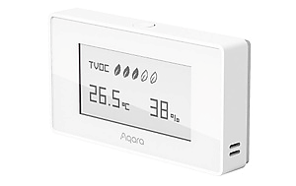
Рисунок 1.1 – Монітор якості повітря Aqara TVOС AAQS-S01

Пристрій вимірює температуру, вологість та рівень загальних летких органічних сполук (Total Volatile Organic Compounds, TVOС) з точністю до 0,01 мг/м³. Оснащений вбудованим екраном E-Ink, завдяки якому користувач отримує чітке зображення навіть при прямому сонячному світлі. Зручне магнітне кріплення до будь-яких металевих поверхонь. Прилад живиться від двох батарейок типу CR2450. Для роботи датчик необхідно підключити до Центру розумного будинку (Hub) Aqara з підтримкою Zigbee 3.0. Сумісний також з системами «розумний дім»: Apple Homekit, Mi Home та іншими.
Суттєвими недоліками прилада є відстеження лише одного параметру якості повітря – летких органічних сполук, відсутність сповіщення користувача про порушення нормативів температурного режиму та вологості, відсутність вбудованої пам’яті для збереження статистики.
На рисунку 1.2 наведений термогігрометр Xiaomi MIIIW.

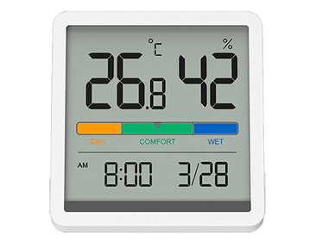
Рисунок 1.2 – Монітор якості повітря Xiaomi MIIIW

Пристрій оснащений рідкокристалічним дисплеєм, що відображає інформацію про температуру, вологість, час і дату. Значок рівня комфорту у центрі екрана вказує рівень комфорту на основі відносної вологості (Relative Humidity, %RH).
Всього цей монітор якості повітря відображає три рівні комфорту:
- сухо (жовтогарячий): вологість менше 30%
- комфортно (зелений): вологість від 30% до 69%
- волого (синій): вологість вище 70%
На рисунку 1.3 показаний зворотній бік Xiaomi MIIIW. Кнопками на зворотньому боці пристрою налаштовуються одиниці вимірювання температури °C/F (Цельсій/Фаренгейт), поточний час та формат відображення часу 12-годинний або 24-годинний варіант. Монітор якості повітря Xiаomi MIIIW живиться від батареї CR2032, якої вистачає на 12 місяців. Батарейка легко змінюється.
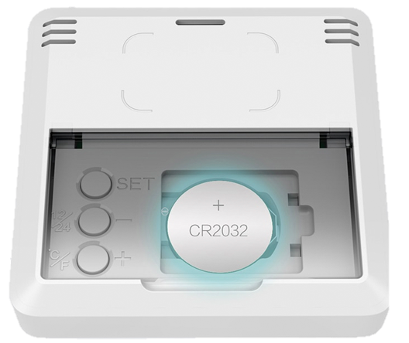
Рисунок 1.3 – Зворотній бік Xiaomi MIIIW

Недоліками пристрою є відсутність контролю якості повітря (вмісту вуглекислого газу, летких органічних сполук, пилу та інше), відсутність вбудованої пам’яті для збереження статистики.
Третім розглянемо монітор якості повітря компанії Bosean моделі T-Z01. Зовнішній вигляд пристрою моніторингу Bosean T-Z01 наведений на рисунку 1.4.

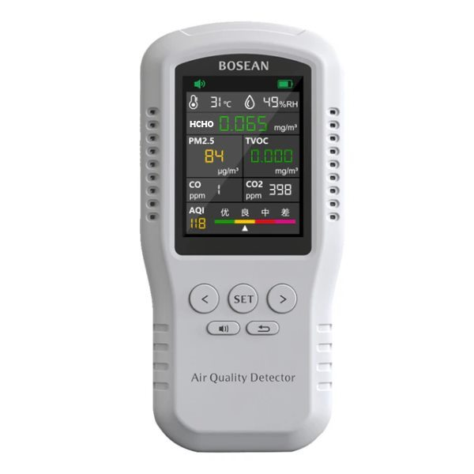
Рисунок 1.4 – Монітор якості повітря Bosean T-Z01

Монітор вимірює температуру та вологість повітря, концентрацію летких органічних сполук (Total Volatile Organic Compounds, TVOC), концентрацію формальдегіду (HCHO), кількість зважених твердих частинок PM2.5.
Цей прилад настільного типу заряджається через кабель USB та має вбудований акумулятор Li-ion з напругою 3.7 В та ємністю1500 мА·ч. Формфактор акумулятора нестандартний, можливість заміни акумулятора користувачем не передбачена. Отже, ресурс роботи приладу обмежений.
На рисунку 1.5 наведений графічний інтерфейс Bosean T-Z01. Дані відображаються на LCD-дисплеї з роздільною здатністю 320 х 240 пікселів. Інтерфейс є більш інформативним, ніж у пристроїв Aqara TVOС AAQS-S01 та Xiaomi MIIIW, адже дозволяє переглядати статистику за останні 8 годин роботи монітору. На головному екрані графічної оболонки пристрою функціонує кольорова індикація рівня якості повітря – індексу якості повітря (Air Quality Index, AQI).

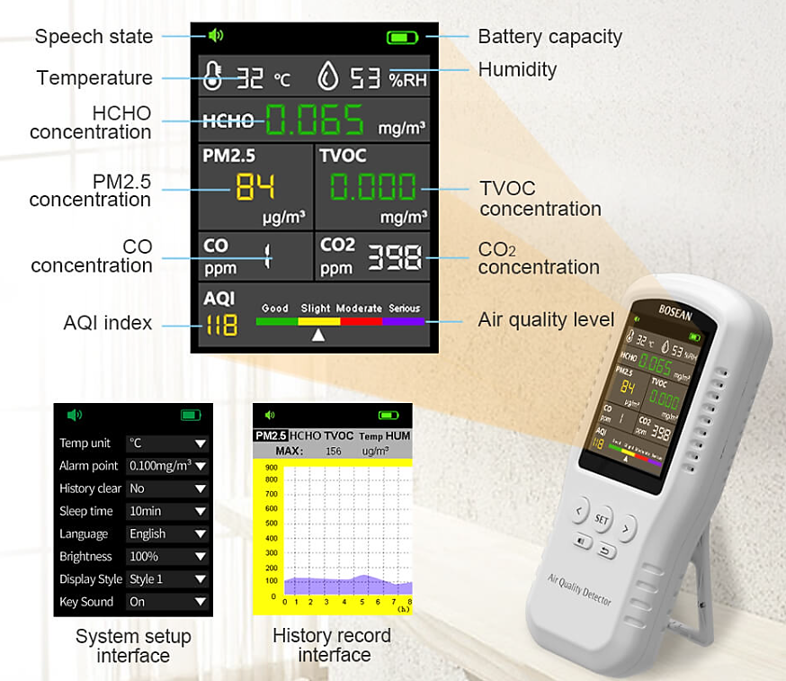
Рисунок 1.5 – Графічний інтерфейс монітору якості повітря Bosean T-Z01

Індикація має чотири рівні:
- 0-50: Good (зелений) – якість повітря задовільна, і забруднення повітря не становить небезпеки або не становить жодного ризику;
- 51-100: Slight (жовтий) – якість повітря прийнятна, однак деякі забруднювачі можуть викликати занепокоєння у дуже невеликої кількості чутливих осіб;
- 101-150: Moderate (помаранчевий) – люди, що належать до чутливих груп (наприклад, люди з респіраторними або серцевими захворюваннями, діти та люди похилого віку) можуть мати негативні наслідки для здоров’я;
- 151-300: Serious (фіолетовий) – попередження про погані наслідки для здоров’я, кожен може відчувати серйозніші наслідки для здоров’я.
У разі відхилення параметрів від норми спрацьовує звукове сповіщення. Норми допустимих значень, мову англійську або китайську, яскравість дисплею, час переходу у режим сну можна налаштувати в меню налаштувань пристрою, яке наведене на рисунку 1.5 в нижньому лівому куті.
На рисунку 1.6 наведене розміщення датчиків у моніторі якості повітря Bosean T-Z01.

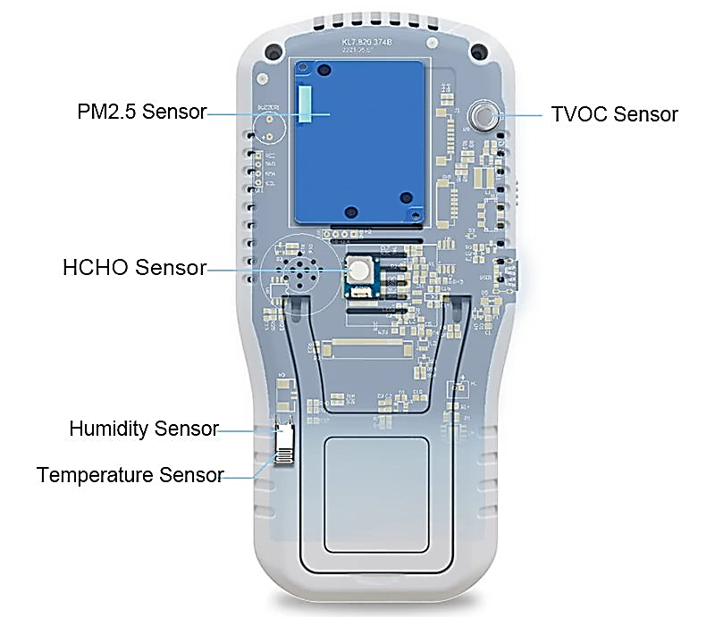
Рисунок 1.6 – Датчики якості повітря монітору Bosean T-Z01

Всередені приладу знаходяться датчики температури, вологості, летких органічних сполук (TVOC), концентрації формальдегіду (HCHO), кількості зважених твердих частинок PM2.5. Суттєвим недоліком BOSEAN T-Z01 є відсутність датчика вуглекислого газу. Концентрацію вуглекислого газу прилад вираховує опосередковано через концентрацію летких органічних сполук, вологість, температуру, що не є точним методом. Також BOSEAN T-Z01 не має можливості калібрування рівня вуглекислого газу. Отже, показники вуглекислого газу даного пристрою не є надійними. На відміну від попереднього приладу, BOSEAN T-Z01 має пам’ять для статистики, але 8 годин збереженої статистики це дуже мало. Користувач не зможе порівняти дані за декілька днів між собою для кращого уявлення про стан повітря.
Далі розглянемо монітор якості повітря компанії PROTMEX моделі PTH-5. Зовнішній вигляд приладу наведений на рисунку 1.7.

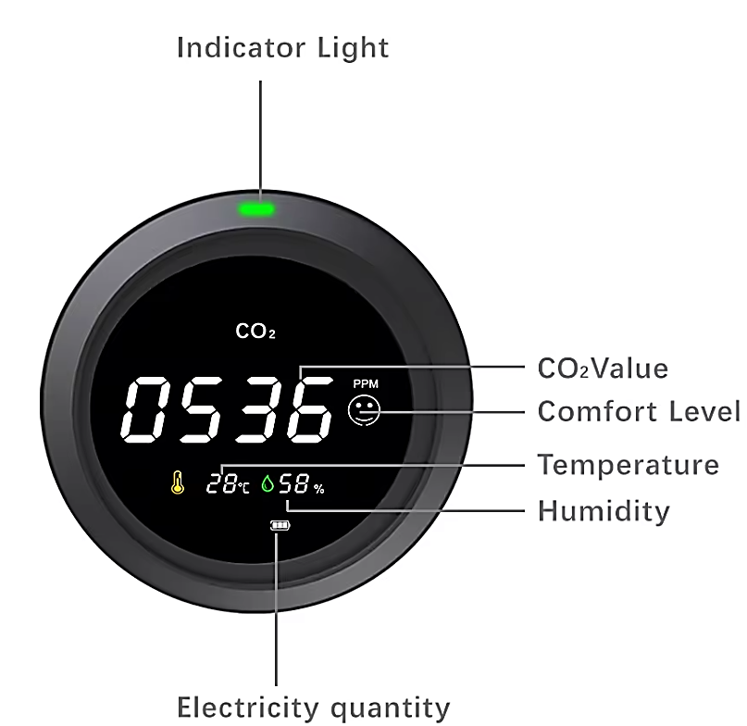
Рисунок 1.7 – Монітор якості повітря PROTMEX PTH-5

Портативний пристрій PROTMEX PTH-5 призначений для визначення базових параметрів повітря: вологості, температури, рівня вуглекислого газу. Пристрій має вбудований акумулятор Li-ion з напругою 3.7 В типорозміру 18650, що дозволяє користувачу замінити акумулятор у разі виходу його з ладу. PROTMEX PTH-5 для вимірювання концентраціі вуглекислого газу використовує датчик, заснований на принципі недисперсійного інфрачервоного поглинання з температурною корекцією, який може точно вимірювати концентрацію вуглекислого газу в повітрі в діапазоні концентрацій від 0 ppm до 5000 ppm, на відміну від монітору якості повітря Bosean T-Z01, що вимірював концентрацію вуглекислого газу опосередковано.
На рідкокристалічному екрані з підсвіткою монітор відображає температуру, вологість повітря, концентрацію вуглекислого газу в частинках на мільйон та рівень заряду акумулятора. Над екраном пристрою знаходиться індикаторний світлодіод, який разом з вбудованим п’єзоелементом попереджають користувача у разі перевищення допустимого рівня концентрації вуглекислого газу.
На зворотній стороні PROTMEX PTH-5 (рисунок 1.8) знаходиться USB-порт для заряджання вбудованого в пристрій акумулятора.

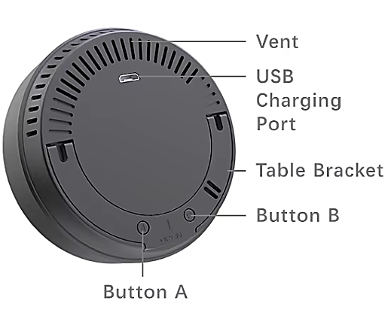
Рисунок 1.8 – Зворотній бік монітору якості повітря PROTMEX PTH-5

Кнопка A необхідна для вмикання та вимикання пристрою. Кнопка B – для перемикання режимів роботи підсвітки. Можливі два режими роботи підсвітки: автоматичне вимкнення через десять хвилин або постійна підсвітка. Для калібрування пристрою необхідно помістити його у місце з мінімальним рівнем вуглекислого газу, натиснути обидві кнопки одночасно і потримати їх три секунди, після чого на екрані з’явиться зворотній відлік часу. Через двісті секунд пристрій відкалібрується. Основним недоліком пристрою є відсутність можливості збереження статистики.
Останнім розглянемо пристрій для моніторингу якості повітря компанії IQAir моделі AirVisual Pro. Монітор IQAir AirVisual Pro оснащений кольоровим рідкокристалічним дисплеєм (рисунок 1.9). Кольоровий LCD-дисплей пристрою відображає дані про якість повітря у приміщенні за чотирма параметрами: температура, вологість, забрудненість найдрібнішими частинками PM2.5 та рівень CO₂. Аналізатор показує інформацію в реальному часі, а також зберігає дані за останню добу. Вбудований акумулятор ємністю 1900 mah дозволяє приладу працювати автономно протягом доби. На відміну від попередніх моніторів якості повітря, IQAir AirVisual Pro має додатки для IOS та Android. Додатки використовують Wi-Fi для зв’язку з пристроєм та дозволяють переглянути збережену в ньому інформацію.

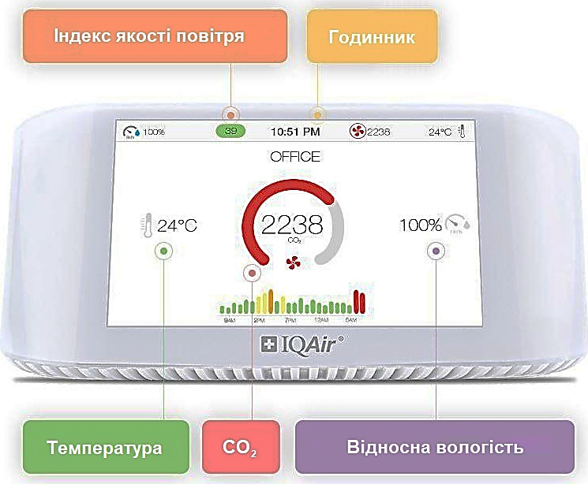
Рисунок 1.9 – Монітор якості повітря IQAir AirVisual Pro

Недоліком IQAir AirVisual Pro є малий проміжок часу збереження статистики (лише одна доба). Другим суттєвим недоліком монітору якості повітря є відсутність можливості калібрування датчику вуглекислого газу у випадку заміни датчика.
Основні характеристики пристроїв для моніторингу якості повітря зведені у таблиці 1.1.
Таблиця 1.1 – Основні характеристики моніторів якості повітря
 | Параметри мікроклімату, що вимірюються |  |  |  |  |  | Протокол зв’язку | Час запису даних, годин | Ціна,  грн.
 | PM2.5 | HCHO | TVOC | CO₂ | t, °C | %RH | Протокол зв’язку | Час запису даних, годин | Ціна,  грн.
Aqara TVOС AAQS-S01 | Ні | Ні | Так | Ні | Так | Так | Zigbee | - | 999
Xiaomi MIIIW | Ні | Ні | Ні | Ні | Так | Так | - | - | 460
Bosean T-Z01 | Так | Так | Так | Ні | Так | Так | - | 8 | 5495
PROTMEX PTH-5 | Ні | Ні | Ні | Так | Так | Так | - | - | 2070
IQAir AirVisual Pro | Так | Так | Ні | Так | Так | Так | Wi-Fi | 24 | 18000

Отже, треба зазначити, що розглянуті монітори мають кілька суттєвих обмежень, які можуть впливати на їхню ефективність та зручність використання.
Перш за все, більшість таких пристроїв або взагалі не мають функції збереження статистичних даних, або зберігають інформацію не більше ніж за одну добу. Це не дає можливості робити аналіз довготривалих змін якості повітря, проводити узагальнення отриманих результатів для визначення проблемних зон у будівлях. Крім того, всі вищезгадані прилади потребують постійного мануального контролю за показниками.
По-друге, пристрої, що є доступними широкому колу споживачів, мають дуже обмежений функціонал: вимірюють лише декілька показників: температуру повітря, вологість та від 1 до 3 забруднювачів, серед яких немає, наприклад, диму, горючих газів, монооксиду вуглецю, та часто відсутній навіть датчик вуглекислого газу. Це значно звужує коло споживачів та галузей використання. Також дешеві пристрої мають низьку точність вимірювання показників; не мають можливості калібрування датчиків; не надають дистанційного доступу до результатів вимірювання.
Пристрої, що мають більш розширений функціонал, мають зависоку ціну, що стає серйозною перешкодою для широкого впровадження їх використання серед звичайних користувачів.
Перелічені недоліки існуючих моделей моніторів параметрів мікроклімату підкреслюють необхідність розвитку більш доступних рішень з вдосконаленим функціоналом на основі технологій інтернету речей, які б відповідали сучасним вимогам до стану мікроклімату в приміщеннях різного призначення.

ВИСНОВКИ ДО РОЗДІЛУ 1
Проблема оцінки параметрів мікроклімату актуальна в сучасних умовах, оскільки вона торкається широкого спектру питань, пов'язаних зі здоров'ям, комфортом, продуктивністю та енергоефективністю. Грамотний контроль мікрокліматичних умов допомагає створити безпечне та комфортне середовище для проживання та роботи, знижуючи ризики для здоров'я та оптимізуючи використання ресурсів. Використання систем моніторингу мікроклімату необхідне у будь-яких приміщеннях, де параметри середовища значно впливають на здоров'я, комфорт, збереження матеріалів або продуктивність людей.
Характеристика мікроклімату у приміщенні включає такі ключові параметри, як температура повітря, відносна вологість, свіжість та чистота повітря у приміщенні. Це об'єктивні показники, які можна виміряти і регулювати за допомогою приладів. Параметри мікроклімату регламентуються різними нормативними документами, які встановлюють оптимальні та допустимі значення параметрів мікроклімату з урахуванням санітарно-гігієнічних вимог.
У той же час комфорт – це суб'єктивне сприйняття цих умов, яке може змінюватись у різних людей залежно від їх фізіологічних особливостей та переваг. Усі параметри мікроклімату взаємопов'язані і мають бути збалансовані задля досягнення оптимального, комфортного мікроклімату. Підтримка комфортного середовища у приміщеннях потребує постійного контролю та регулювання зазначених факторів.
Таким чином, система моніторингу мікроклімату в приміщенні повинна надавати можливість, з одного боку, визначати відповідність параметрів мікроклімату нормативним вимогам, а з іншого – давати можливість користувачеві адаптувати параметри мікроклімату під свої індивідуальні потреби для досягнення максимального рівня комфорту у житловому чи робочому просторі.
З розвитком технологій стає можливим більш точний вимір та контроль параметрів мікроклімату за допомогою розумних систем (IoT-пристроїв, датчиків якості повітря, інтелектуальних систем керування кліматом). Технології інтернету речей надають потужні інструменти, які дозволяють відстежувати параметри мікроклімату віддалено та автоматично регулювати їх, збирати та аналізувати дані для виявлення тенденцій та закономірностей, інтегруватися з іншими системами будівель. Це відкриває нові можливості для застосування систем моніторингу мікроклімату для підвищення комфорту та здоров'я людей у приміщеннях, а також для підвищення енергоефективності будівель та керування енергоспоживанням.
Аналіз існуючих рішень у галузі моніторингу мікроклімату в приміщенні показав, що монітори мають кілька суттєвих недоліків, які впливають на їхню ефективність та зручність використання. Більшість таких пристроїв або взагалі не мають функції збереження статистичних даних, або зберігають інформацію не більше ніж за одну добу. Це не дає можливості робити аналіз довготривалих змін якості повітря, проводити узагальнення отриманих результатів для визначення проблем мікроклімату у приміщенні. Пристрої, що є доступними широкому колу споживачів, мають дуже обмежений функціонал: вимірюють лише декілька показників, мають низьку точність вимірювання, не мають можливості калібрування датчиків, не надають дистанційного доступу до результатів вимірювання. Це значно звужує коло споживачів та галузей використання дешевих пристроїв моніторингу якості повітря.
Пристрої, що мають більш розширений функціонал, мають зависоку ціну, що стає серйозною перешкодою на шляху їх впровадження для моніторингу мікроклімату різноманітних приміщень серед широкого кола користувачів.
Перелічені недоліки існуючих моделей моніторів мікроклімату показують необхідність розробки більш доступних рішень з вдосконаленим функціоналом на основі технологій інтернету речей, які б відповідали сучасним вимогам до стану мікроклімату в приміщеннях різного призначення.

2 СИСТЕМА МОНІТОРИНГУ МІКРОКЛІМАТУ У ПРИМІЩЕННІ

2.1 Вимоги до системи моніторингу мікроклімату у приміщенні
Система інтернету речей для моніторингу мікроклімату повинна відповідати таким основним вимогам:
- масштабованість;
- гнучкість архітектури;
- забезпечення необхідної потужності апаратного забезпечення;
- сумісність та здатність до інтеграції;
- простота використання;
- забезпечення безпеки та конфіденційності;
- достатня точність та оперативність вимірювань;
- автономність;
- економічність.
Масштабованість – це ключова вимога для IoT-системи моніторингу мікроклімату, що дозволяє системі адаптуватися до зростання кількості підключених пристроїв та обсягів даних без погіршення продуктивності.
Гнучкість архітектури системи інтернету речей передбачає здатність адаптуватися до вимог, що змінюються, і зростання системи без значних змін в основній структурі. Архітектура повинна передбачати можливість легкого додавання нових компонентів, наприклад, датчиків для вимірювання додаткових параметрів, без модифікації основної системи.
Для підвищення гнучкості архітектури IoT слід використовувати модульну структуру, яка полегшує налаштування конфігурацій залежно від вимог користувача. Наприклад, система може працювати в мінімальній конфігурації для малих приміщень або розширюватись для моніторингу мікроклімату на більшому об'єкті. Модульність дозволяє розширювати функціональність без необхідності заміни вже існуючих елементів.
Потужність апаратного забезпечення системи інтернету речей повинна враховувати вимоги до обробки даних, їх зберігання та передачі. Ключові аспекти цього включають: процесорну потужність, обсяг пам'яті та зберігання даних.
Потужність процесора визначається вибором відповідного мікроконтролера або процесора, і залежить від завдань та рівня обробки даних. Для базового моніторингу мікроклімату можна використовувати прості мікроконтролери (наприклад, STM32, ESP8266 або ESP32), які є достатньо потужними для збору та передачі даних. Якщо потрібно просунута аналітика, слід використовувати потужніші мікроконтролери або одноплатні комп'ютери, такі як Raspberry Pi або Nvidia Jetson.
Пристрої повинні мати достатній обсяг оперативної пам'яті (RAM) для обробки та зберігання даних. Наприклад, мікроконтролери з 512 Кб RAM підійдуть для простих операцій, але для складніших завдань потрібно 1-4 Гб RAM. Постійна пам'ять (Flash/EEPROM) використовується для зберігання прошивки, налаштувань та важливих даних. Чим більше пам'ять, тим більше можливостей для складних обчислень та зберігання даних, що особливо важливо, якщо система має працювати в умовах обмеженого доступу до мережі.
У деяких випадках може знадобитися локальне зберігання даних, наприклад, на картах SD або вбудованої пам'яті, щоб пристрої могли зберігати дані за відсутності зв'язку. Це допомагає уникнути втрати даних. При цьому оптимальним буде використання полегшених баз даних (наприклад, SQLite).
Сумісність та здатність до інтеграції передбачає підтримку стандартних протоколів зв'язку (наприклад, MQTT, CoAP, HTTP/HTTPS) для забезпечення взаємодії між пристроями різних виробників, а також можливість інтеграції з іншими системами та платформами інтернету речей, що дозволяє безшовно підключати нові пристрої та дані до вже існуючої інфраструктури.
Простота у використанні – важлива вимога для системи інтернету речей, особливо якщо вона призначена для моніторингу мікроклімату. Простота включає кілька аспектів, спрямованих на покращення зручності роботи із системою для всіх користувачів, незалежно від їх технічної обізнаності:
- інтуїтивно зрозумілий інтерфейс;
- графічна візуалізація даних у вигляді таблиць, діаграм та графіків, що дозволяє користувачам швидше аналізувати та розуміти ситуацію;
- проста установка та налаштування, наявність детальних інструкцій щодо підключення та налаштування системи.
Безпека та конфіденційність є критично важливими вимогами для IoT-системи, оскільки такі системи збирають, зберігають та обробляють великі обсяги даних, які можуть бути конфіденційними. Порушення безпеки можуть призвести до несанкціонованого доступу до даних, втручання в роботу пристроїв та ризиків для конфіденційності користувачів. Тому важлива підтримка сучасних методів шифрування та аутентифікації. Система повинна забезпечувати захист не лише даних, а й пристроїв від несанкціонованого доступу та втручання. Крім того, слід збирати лише необхідні дані та забезпечувати прозорість їх використання.
Точність та оперативність вимірювань є ключовими вимогами для IoT-системи моніторингу мікроклімату, оскільки від них залежить якість та актуальність даних, які використовуються для прийняття рішень. Ці параметри визначають, як точно система вимірює показники мікроклімату (наприклад, температуру, вологість, рівень CO₂) і наскільки швидко дані обробляються та стають доступними користувачам.
Датчики системи повинні мати мінімальну похибку. Наприклад, точність вимірювання вологості має бути в межах ±5 % [4]. Це важливо для забезпечення правильного контролю мікроклімату, особливо у місцях із високими вимогами (наприклад, серверні кімнати, медичні заклади, лабораторії). Датчики повинні періодично калібруватися, щоб зберігати точність вимірів протягом тривалого часу. Калібрування дозволяє компенсувати вплив зовнішніх факторів (наприклад, зміни у навколишньому середовищі) та забезпечує стабільність показників.
Датчики повинні коректно працювати у широкому діапазоні (наприклад, для температур від -40 до +80 °C, вологості від 0 до 100%), щоб дані залишалися точними у різних умовах експлуатації.
Для точного відстеження змін мікроклімату важливо, щоб система регулярно та оперативно надавала актуальну інформацію. Частота оновлення даних має бути досить високою (від 0,5 до 1 хвилини).
Вимога автономності для IoT-системи означає здатність системи ефективно працювати і виконувати свої функції без постійного контролю чи доступу до Інтернету, щоб забезпечити безперервність виконання функцій моніторингу у разі збоїв зв'язку. Дані можуть зберігатися та оброблятися локально, на самому пристрої, на внутрішній пам'яті (наприклад, на флеш-карті) або на найближчому периферійному пристрої без необхідності передачі на віддалений сервер. Це допоможе уникнути втрати даних, коли відсутнє підключення до мережі.
Вимога економічності для IoT-системи означає необхідність підтримувати оптимальний баланс між вартістю системи та її ефективністю. При проектуванні системи вибираються доступні та надійні компоненти. Наприклад, датчики та мікроконтролери, які забезпечують необхідну функціональність, але при цьому мають помірну ціну. Система має працювати без потреби у дорогій інфраструктурі, такій як серверні приміщення чи складні системи живлення. Використання датчиків та пристроїв із низьким енергоспоживанням допомагає скоротити витрати на експлуатацію. Датчики та інші пристрої повинні бути прогресивними та розрахованими на довготривале використання, щоб знизити витрати на заміну. Економічна IoT-система не тільки знижує поточні витрати, але й покращує загальну рентабельність, роблячи її привабливою та ефективною для тривалого використання.
Окрім вже перелічених ключових вимог до системи інтернету речей, слід зазначити й такі бажані опції системи моніторингу мікроклімату:
- можливість керувати системою віддалено, через додатки на смартфоні або планшеті, у будь-який час та з будь-якої точки;
- наявність автоматичного оповіщення (світлової чи звукової сигналізації) при відхиленні параметрів середовища від норми, щоб користувачу не доводилося постійно перевіряти стан мікроклімату;
- наявність встановлених шаблонів, заздалегідь налаштованих режимів, сценаріїв (наприклад, «Енергозбереження», «Комфорт»), які дозволяють користувачу швидко адаптувати систему під власні потреби без додаткових налаштувань;
- можливість налаштування повідомлень та порогових значень параметрів мікроклімату, що дозволяє користувачу адаптувати систему під свої власні вподобання;
- наявність інтерфейсу, що підлаштовується під різні пристрої (наприклад, для комп'ютерів або мобільних пристроїв), що дозволяє зручно керувати системою з різних платформ.
Виконання цих вимог забезпечить високу функціональність, надійність та довговічність системи інтернету речей для моніторингу мікроклімату, та зробить її придатною для використання у різноманітних умовах.

2.2 Визначення оптимальних та допустимих параметрів мікроклімату
Нормативи мікроклімату розробляються на основі досліджень впливу факторів середовища на самопочуття та здоров'я людини. При цьому враховуються тип приміщення, його призначення та умови експлуатації, сезон, вік та характер діяльності людей. Оптимальні параметри сприяють максимальному комфорту, а допустимі – позначають граничні значення, виходити за які небезпечно для здоров'я людей. Ці параметри регулюються нормативними документами, такими як санітарні норми та правила, будівельні норми [3-7, 11-13]. Для ефективної роботи системи моніторингу мікроклімату необхідно визначити граничні значення параметрів мікроклімату для конкретних потреб користувача. У разі виходу за межі цих порогових значень, система моніторингу повинна відправляти сповіщення.

2.2.1 Температура, вологість та концентрація вуглекислого газу
Розглянемо оптимальні та допустимі значення температури, вологості та концентрації вуглекислого газу у різних умовах.
Оптимальні значення температури повітря для житлових приміщень різняться залежно від сезону. У холодну пору року це 20-23°C для житлових кімнат і 22-24°C для дитячих і ванних кімнат, а в теплу пору року – 22-25°C для житлових кімнат і 24-26°C для ванних кімнат.
Для виробничих приміщень оптимальні та допустимі значення температури значно варіюються (від 13 до 28°C) залежно від сезону та категорії виконуваних робіт. У таблицях 2.1 та 2.2 наведено санітарні норми мікроклімату виробничих приміщень, що діють в Україні в даний час [7].

Таблиця 2.1 – Оптимальні величини температури та відносної вологості в робочій зоні виробничих приміщень
Період року | Категорія робіт | Температура повітря, ^{о}С | Відносна вологість, %
Холодний | Легка І-а | 22-24 | 40-60
Холодний | Легка І-б | 21-23 | 40-60
Холодний | Середньої важкості ІІ-а | 19-21 | 40-60
Холодний | Середньої важкості ІІ-б | 17-19 | 40-60
Холодний | Важка ІІІ | 16-18 | 40-60
Теплий | Легка І-а | 23-25 | 40-60
Теплий | Легка І-б | 22-24 | 40-60
Теплий | Середньої важкості ІІ-а | 21-23 | 40-60
Теплий | Середньої важкості ІІ-б | 20-22 | 40-60
Теплий | Важка ІІІ | 18-20 | 40-60

Таблиця 2.2 – Допустимі величини температури та відносної вологості в робочій зоні виробничих приміщень
Період року | Категорія робіт | Температура повітря, ^{о}С |  | Відносна вологість, %
Період року | Категорія робіт | на постійних робочих місцях | на непостійних робочих місцях | Відносна вологість, %
Холодний | Легка І-а | 21-25 | 18-26 | 75
Холодний | Легка І-б | 20-24 | 17-25 | 75
Холодний | Середньої важкості ІІ-а | 17-23 | 15-24 | 75
Холодний | Середньої важкості ІІ-б | 15-21 | 13-23 | 75
Холодний | Важка ІІІ | 13-19 | 12-20 | 75
Теплий | Легка І-а | 22-28 | 20-30 | 55 при 28 ^{о}С
Теплий | Легка І-б | 21-28 | 19-30 | 60 при 27 ^{о}С
Теплий | Середньої важкості ІІ-а | 18-27 | 17-29 | 65 при 26 ^{о}С
Теплий | Середньої важкості ІІ-б | 15-27 | 15-29 | 70 при 25 ^{о}С
Теплий | Важка ІІІ | 15-26 | 13-28 | 75 при 24 ^{о}С і нижче

У медичних установах нормативна температура палат і операційних становить 21-23°C. В офісах оптимальною вважається температура 18-22°С. Оптимальні значення температури для приміщень адміністративного та побутового призначення визначаються державними будівельними нормами (ДБН) та представлені у таблиці 2.3 [3].

Таблиця 2.3 – Оптимальні величини температури для приміщень адміністративного та побутового призначення
Тип приміщення | Температура у холодний період року, ^{о}С
Приміщення для ремонту одягу та взуття | 16
Приміщення управлінь, конструкторських бюро, громадських організацій | 18
Комори | 16
Приміщення для відпочинку | 22
Душові | 25
Вестибюлі | 16

Температурний режим у приміщеннях навчальних закладів визначається санітарним регламентом для закладів загальної середньої освіти та коливається в межах 15-23°C залежно від призначення приміщення (таблиця 2.4) [13].

Таблиця 2.4 – Нормативи температури та вологості повітря для закладів загальної середньої освіти
Тип приміщення | Температура повітря, ^{о}С | Відносна вологість, %
Класні кімнати | 17-20 | 40-60
Майстерні | 16-18 | 40-60
Спортивний зал | 15-17 | 40-60
Актовий зал | 17-20 | 40-60
Бібліотека | 16-18 | 40-60
Медичний кабінет | 21-23 | 40-60
Санвузол | 17-21 | 40-60

Оптимальні значення відносної вологості перебувають у межах 40-60% для всіх видів приміщень. Однак, у житлових приміщеннях взимку мінімальне допустиме значення може бути знижено до 30%. Ще одним винятком є виробничі приміщення, де здійснюються технологічні процеси із високою вологістю. У цьому випадку допустимі значення вологості повітря до 75% (таблиця 2.2).
Основним показником свіжості повітря є рівень концентрації вуглекислого газу (CO₂). Свіже повітря на морі чи у сільській місцевості містить 300-400 ppm (0,03-0,04%) вуглекислого газу. Це оптимальне значення для відкритого простору. Однак, у приміщенні оптимальним вважається рівень до 700 ppm (0,07%). Гранично допустима концентрація СО₂ в житлових та офісних приміщеннях різного призначення встановлена в межах 1000 ppm (0,1%), у виробничих приміщеннях, де СО₂ накопичується від технологічного процесу, до 10 000-15 000 ppm (1-1,5 %). У медичних та установах загальної середньої освіти встановлено підвищені вимоги до фільтрації повітря – ГДК СО₂ становить 700 ppm (0,07%).

2.2.2 Забруднювачі повітря
У приміщеннях можуть бути різні забруднювачі повітря. Найпоширенішими серед них є:
1. Леткі органічні сполуки (ЛОС) – це хімічні речовини, які випаровуються за кімнатної температури і виділяються з будматеріалів, фарб, лаків, меблів, килимів та інших побутових товарів. До них відносяться бензол, толуол, формальдегід та інші. Бензол (C₆H₆) відомий як канцероген і може спричинити анемію, запаморочення, сонливість та подразнення шкіри при тривалому впливі. Його джерелами є тютюновий дим, фарби, лаки, клей, деякі види меблів. Високі концентрації толуолу (C₆H₅CH₃) можуть спричинити запаморочення, нудоту, подразнення дихальних шляхів та центральної нервової системи. Він використовується у розчинниках, фарбах, лаках, побутовій хімії.
2. Чадний газ (CO) – безбарвний та без запаху газ, який утворюється при спалюванні палива (наприклад, при роботі газових плит або камінів). Чадний газ небезпечний тим, що він блокує перенесення кисню в крові і може спричинити отруєння аж до смертельного результату.
3. Сульфіди – хімічні сполуки, де атом сірки з'єднується з атомами інших елементів. Деякі сульфіди мають високу токсичність і можуть бути небезпечні для здоров'я при вдиханні, контакті зі шкірою або при потраплянні всередину. Сульфід водню (H₂S) – один із найнебезпечніших сульфідів, що має різкий запах та токсичний при вдиханні навіть у невеликих концентраціях. Може викликати подразнення очей, носа та горла, головний біль, запаморочення, нудоту та втрату свідомості. При високих концентраціях (понад 1000 ppm) може настати миттєва смерть через параліч дихання. Його джерелами є виробництво нафти, газу, целюлозно-паперової промисловості, очисні споруди, хімічне виробництво. Диметилсульфід ((CH₃)₂S) – це органічна сполука, що зустрічається в природі та використовується в деяких промислових процесах. У неї характерний різкий запах, який асоціюється із запахом розкладання органіки. При вдиханні у високих концентраціях диметилсульфід може викликати подразнення дихальних шляхів, очей та шкіри. Відчуваються такі симптоми, як печіння в горлі, кашель та сльозоточивість. Високі концентрації можуть викликати запаморочення, нудоту і головний біль.
4. Аміак (NH₃) – є безбарвним газом з різким, їдким запахом. Його джерелами є засоби для чищення, тютюновий дим, тваринні відходи, будівельні матеріали, хімічна промисловість, сільськогосподарські та харчові виробництва. Навіть при невеликих концентраціях аміак може викликати подразнення очей, носа та горла, що супроводжується сльозоточивістю, кашлем та відчуттям печіння. Високі концентрації (понад 300 ppm) можуть спричинити серйозні ушкодження дихальних шляхів, набряк легень, спазми дихальних шляхів і навіть непритомність. При дуже високих рівнях вплив аміаку може призвести до смерті.
5. Горючі гази – це гази, які можуть спалахувати за наявності джерела запалювання (іскра, полум'я тощо) та достатньої кількості кисню в повітрі. Прикладами таких газів є метан (CH₄), пропан (C₃H₈), бутан (C₄H₁₀) та інші. Вони широко використовуються в промисловості, на транспорті та в побуті, але можуть бути небезпечними при витоку, тому що в замкнутих просторах можуть утворювати вибухонебезпечні суміші з повітрям.
6. Пил і частинки (PM2.5 та PM10) – PM10 це частинки тієї чи іншої речовини діаметром від 10 мкм і менше, PM2.5 це частинки речовини діаметром 2,5 мкм і менше. PM2.5 можна описати як тонкодисперсні частинки. Дрібні частинки можуть надходити із зовнішнього повітря, побутових джерел (наприклад, куріння, роботи печей) або утворюватися при приготуванні їжі. Ці частки небезпечні, оскільки проникають глибоко у легені та можуть викликати респіраторні та серцево-судинні захворювання.
Отже, для комплексної оцінки мікроклімату система моніторингу повинна бути оснащена датчиками для визначення рівня таких забруднювачів:
- монооксиду карбону;
- летких органічних сполук (бензолу, толуолу та інших);
- сульфідів (сірководню, диметилсульфіду та інших);
- аміаку;
- горючих газів (метану, скрапленого газу, природнього газу);
- запиленості;
- диму.
Оптимальними будуть умови, при яких ці забруднювачі повітря відсутні, гранично допустимі концентрації (ГДК) цих речовин визначені державними медико-санітарними нормативами (таблиці 2.5 та 2.6) [5].

Таблиця 2.5 – Гранично допустимі концентрації речовин
Назва речовини | CAS № | Гранично допустима концентрація, мг/м³ |  | Хімічна формула | Клас небезпеки
Назва речовини | CAS № | максимальна разова | середньо-добова | Хімічна формула | Клас небезпеки
Монооксид вуглецю | 630-08-0 | 5 | 3 | CO | 4
Бензол | 71-43-2 | 1,5 | 0,1 | C₆H₆ | 2
Толуол | 108-88-3 | 0,6 | 0,6 | C₆H₅CH₃ | 3
Диметилсульфід | 75-18-3 | 0,08 | – | (CH₃)₂S | 4
Сірководень | 7783-06-4 | 0,008 | – | H₂S | 2
Аміак | 7664-41-7 | 0,2 | 0,04 | NH₃ | 4
Метан | 74-82-8 | 300 | – | CH₄ | 4
Таблиця 2.6 – Гранично допустимі концентрації різних видів пилу
Назва речовини | Гранично допустима концентрація, мг/м³ |  | Клас небезпеки
Назва речовини | максимальна разова | середньо-добова | Клас небезпеки
Недиференційований за складом пил | 0,5 | 0,15 | 3
Пил азбестовмісний | – | 0,06 волокон в 1 мл повітря | 1
Пил бавовни | 0,2 | 0,05 | 3
Пил зерновий | 0,2 | 0,3 | 3
Пил цементного виробництва | – | 0,02 | 3
Пил неорганічний | 0,15 | 0,05 | 3

2.3 Система управління базою даних
У сучасних вбудованих системах зростає потреба в ефективному зберіганні та обробці даних. Багато прикладних завдань, таких як зберігання журналів подій, управління налаштуваннями, облік станів сенсорів потребують системи управління базами даних, яка є простою у впровадженні, не вимагає великих обчислювальних ресурсів та забезпечує високий рівень надійності. Мета цього підрозділу полягає в аналізі СУБД, придатних для використання на мікроконтролерах, та у виборі оптимального варіанту для системи моніторингу мікроклімату. СУБД – це програмне забезпечення, яке використовується для створення, управління та обробки баз даних. Основне завдання СУБД полягає в наданні користувачам зручного інтерфейсу для роботи з великими обсягами даних, забезпеченні надійного збереження інформації та організації її доступу. СУБД можна розділити на два основних типи: реляційні бази даних (Relational Database Management System, RDBMS) та нереляційні бази даних (NoSQL або Non-SQL, де SQL – Structured Query Language) [10, 19].
NoSQL – це тип системи управління базами даних, яка призначена для обробки та зберігання великих обсягів неструктурованих та напівструктурованих даних. На відміну від традиційних реляційних баз даних, які використовують таблиці з визначеними схемами для зберігання даних, бази даних NoSQL використовують гнучкі моделі даних, які можуть адаптуватися до змін у структурах даних і здатні масштабуватися горизонтально для обробки зростаючих обсягів даних. Термін NoSQL спочатку вживався стосовно «не-SQL» або «нереляційних» баз даних, але з того часу цей термін еволюціонував і став означати «не тільки SQL», оскільки бази даних NoSQL розширилися і почали включати широкий спектр різних архітектур моделей даних. Деякі системи, такі як MongoDB і CouchDB, зберігають дані у форматі JSON, що збільшує розмір документів, особливо коли містять довгі назви ключів. NoSQL бази даних є ефективним інструментом для обробки великих обсягів даних, але мають обмеження, які роблять їх менш придатними для задач, що потребують високої консистентності, складної аналітики або стандартних SQL-операцій.
Реляційні бази даних – це тип системи управління базами даних, що використовує таблиці з попередньо визначеними схемами для зберігання структурованих даних. У реляційних базах даних інформація організована у вигляді рядків і стовпців (таблиць), між якими встановлюються чіткі зв'язки та правила. Реляційні бази даних підтримують ACID-властивості (атомарність, консистентність, ізоляція, довговічність), що гарантує надійну цілісність даних і стабільність транзакцій. Вони є оптимальними для додатків, які потребують високого рівня узгодженості даних і складних запитів для аналітики та звітів. Розглянемо MySQL, PostgreSQL, SQLite, що є найвідомішими представниками реляційних баз даних.
MySQL – це популярна система управління базами даних, яка використовує SQL для роботи з даними. Вона широко застосовується в розробці веб-додатків для зберігання й обробки інформації. MySQL розповсюджується, як програмне забезпечення з відкритим кодом, що дозволяє його безкоштовно використовувати та модифікувати. MySQL підтримує роботу з великими обсягами даних, що робить його придатним для проєктів різного масштабу – від малих веб-сайтів до великих корпоративних систем. Крім того, вона забезпечує різноманітні механізми безпеки, зокрема шифрування й контроль доступу, що важливо для зберігання конфіденційної інформації. MySQL є однією з найпопулярніших баз даних і використовується в багатьох відомих платформах, таких як WordPress, Facebook, Twitter та інші. Суттєвим недоліком MySQL є не повна відповідність стандарту ACID (Atomicity, Consistency, Isolation, Durability). Наприклад, механізм MyISAM не підтримує транзакції та блокування на рівні рядків, що може призвести до проблем із цілісністю даних, особливо у випадку з багатокористувацькими системами, де важлива цілісність транзакцій. Це зроблено для збільшення швидкодії СУБД.
PostgreSQL – це потужна, відкрита система управління реляційними базами даних, яка забезпечує високий рівень відповідності стандартам SQL, розширюваність та підтримку сучасних функцій для роботи з великими обсягами даних. PostgreSQL широко використовується як для невеликих застосунків, так і для великих, критично важливих систем завдяки своїм можливостям і надійності. PostgreSQL є безкоштовним програмним забезпеченням, яке розповсюджується на умовах ліцензії PostgreSQL License, схожої на ліцензію MIT (X11 License). PostgreSQL на відміну від MySQL забезпечує транзакційну атомарність даних, що дуже важливо для збереження важливої інформації. PostgreSQL має вбудовані функції для зберігання та обробки JSON-даних, дозволяючи працювати з напівструктурованими даними, як у NoSQL.
SQLite3 – це легка, реляційна база даних, яка широко використовується для зберігання даних у програмах. Вона є популярною завдяки своїй простоті, мінімальним вимогам до ресурсів і можливості працювати без встановлення окремого серверного програмного забезпечення. SQLite3 не потребує серверної частини, як, наприклад, MySQL чи PostgreSQL, що робить її ідеальною для застосунків, де потрібна легка база даних. SQLite3 аналогічно до PostgreSQL забезпечує повну ACID-сумісність, що гарантує цілісність даних [47].
На основі проведеного аналізу, SQLite3 є оптимальною системою управління базами даних для використання на мікроконтролерах. Її легковагість, простота інтеграції, гнучкість та підтримка транзакцій роблять її ідеальною для завдань, де необхідне надійне та ефективне зберігання даних на обмежених обчислювальних ресурсах. Таким чином, вибір SQLite3 для роботи на мікроконтролері є обґрунтованим і дозволяє реалізувати ефективну систему управління базою даних для системи моніторингу якості повітря.

2.4 Протоколи бездротового зв’язку
Найбільш придатними протоколами бездротового зв’язку для систем інтернету речей є Bluetooth, Zigbee, Z-Wave та Wi-Fi.
Bluetooth – це бездротовий стандарт ближньої дії для з'єднання мобільних та стаціонарних пристроїв. Bluetooth розроблено для надійних, малопотужних, недорогих бездротових з'єднань. Bluetooth пройшов через кілька версій. В останній, п’ятій версії збільшена швидкість передачі даних до 3 Мбіт/с. Bluetooth Low Energy (BLE) забезпечує низьке енергоспоживання та призначений для використання у портативних пристроях. Загалом, Bluetooth відмінно підходить для бездротового з'єднання ближньої дії між пристроями для передачі аудіо в реальному часі, даних та функцій керування розумним будинком. Суттєвим недоліком Bluetooth є обмежена дальність дії. Зазвичай, Bluetooth працює на відстанях до 10 метрів, а на більших відстанях стабільність з’єднання знижується. Bluetooth повільніший, ніж Wi-Fi. Хоча сучасні версії підтримують швидкість до 3 Мбіт/с, але для великих файлів або потокового відео цього недостатньо [51, 52].
Zigbee – це бездротовий стандарт зв'язку, призначений для обміну даними між пристроями на коротких відстанях з низьким енергоспоживанням. Його розроблено для "розумних" будинків, систем автоматизації, промислових і комерційних рішень, де важливо мінімізувати витрати енергії та забезпечити надійне з'єднання. Zigbee працює на частоті 2.4 ГГц, яка також використовується Wi-Fi, Bluetooth та багатьма іншими технологіями. Основними перевагами протоколу Zigbee є низьке енергоспоживання та підтримка сітчастої мережі. Протокол створений спеціально для портативних девайсів. Пристрої на Zigbee можуть працювати роками на одному заряді акумулятора. На відміну від протоколів Bluetooth та Wi-Fi, протокол Zigbee є децентралізованим. Кожен пристрій може бути вузлом для передачі сигналу, що дозволяє розширювати покриття і підвищує надійність з'єднання. Недоліком Zigbee є низька швидкість передачі даних та складність імплементації. Zigbee підтримує швидкість передачі даних до 250 Кбіт/с, що є достатнім для простих команд (наприклад, включення/вимкнення світла) та передачі невеликих обсягів даних, але недостатнім для більш інтенсивного обміну даними, як, наприклад, у випадку передачі відео або великих обсягів інформації. Складність імплементації полягає у неможливості використання Zigbee пристрою із смартфоном або комп’ютером напряму. Для використання протоколу знадобиться спеціалізований шлюз. У різних виробників пристроїв з протоколом Zigbee шлюзи не є сумісними між собою, що ускладнює побудову системи на базі Zigbee в цілому [14, 51, 52].
Z-Wave – це малопотужна, захищена технологія зв'язку, що часто використовується в розумних будинках. Z-Wave працює на частотах, які не перевантажені іншими типами зв'язку, що дозволяє забезпечити стабільність і низьке споживання енергії – 868 МГц у Європі та 908 МГц у Північній Америці. Його топологія розподіленої мережі забезпечує стабільність і розширений діапазон, що робить його придатним для систем безпеки та пристроїв домашньої автоматизації, таких як розумні замки та освітлення. Кожен пристрій в мережі може ретранслювати сигнали інших пристроїв, що збільшує радіус покриття і надійність мережі. Z-Wave підтримує високий рівень безпеки через шифрування даних. Недоліками Z-Wave є несумісність пристроїв різних регіонів, низька швидкість передачі даних до 100 Кбіт/с та потреба в додатковому шлюзі для роботи з протоколом Z-Wave. Для роботи більшості пристроїв Z-Wave з смартфоном або комп’ютером користувача потрібен центральний хаб або контролер, що вимагає додаткових витрат і ускладнює налаштування підключення [52].
Wi-Fi (Wireless Fidelity) – це технологія зв'язку, яка забезпечує високошвидкісну передачу даних, що зазвичай працює в діапазонах частот 2,4 ГГц і 5 ГГц. Цей тип зв’язку ідеально підходить для систем, що потребують швидкої передачі даних, таких як потокова передача та відеоспостереження, але має більш високе енергоспоживання в порівнянні з Bluetooth, Z-Wave та Zigbee. Це робить Wi-Fi недоцільним для малопотужних пристроїв та менш придатним для таких, що працюють від батареї. Суттєвою перевагою Wi-Fi є проста використання. Wi-Fi є дуже поширеним стандартом, тому він підтримується багатьма пристроями – від комп’ютерів і смартфонів до різноманітної побутової техніки. Це забезпечує хорошу сумісність між різними виробниками і полегшує інтеграцію системи моніторингу мікроклімату. Wi-Fi має відносно великий діапазон покриття, особливо в порівнянні з технологіями короткого радіусу дії, такими як Bluetooth або Zigbee. У разі використання Wi-Fi можуть бути задіяні маршрутизатори, які забезпечують покриття на великі відстані [51, 52].
В таблиці 2.7 наведені параметри всіх розглянутих протоколів зв’язку.

Таблиця 2.7 – Параметри протоколів зв’язку
 | Wi-Fi | Bluetooth | ZigBee | Z-Wave
Швидкість | від 6 Мбіт/с  до 1,73 Гбіт/с | до 3 Мбіт/с | до 250 Кбіт/с | 40 –100 Кбіт/с
Радіус дії | до 100 м | до 10 м | до 10 м | до 30 м
Частота | 2,4 ГГц,  5 ГГц | 2,4 ГГц | 850 – 930 МГц | 868 – 926 МГц
Споживання енергії | Високе | Середнє | Низьке | Низьке
Стандарт | IEEE  802.11 b/a/g/n/aс | IEEE  802.15.1 | IEEE  802.15.4 | ITU-T G.9959
Необхідність додаткового шлюзу | Ні | Ні | Так | Так

Таким чином, проведений порівняльний аналіз систем управління базою даних показав, що для системи моніторингу мікроклімату протоколи ZigBee та Z-Wave не підходять через погану сумісність, необхідність у проміжному шлюзі між клієнтом і системою та через низьку швидкість передачі даних. Хоча протокол Bluetooth не потребує додаткового шлюзу, проте він має замалий радіус. Отже, найкращим вибором для системи моніторингу мікроклімату є Wi-Fi завдяки хорошій сумісності, високій швидкості передачі даних та великому радіусу дії.

2.5 Апаратна частина системи інтернету речей для моніторингу мікроклімату у приміщенні
Апаратна частина системи інтернету речей для моніторингу мікроклімату складається з мікроконтролеру та датчиків, які забезпечують ефективність реалізації функціоналу системи, а саме: вимірювання параметрів мікроклімату, накопичення отриманої інформації та її обробку.

2.5.1 Вибір мікроконтролера
В умовах сучасних тенденцій у розробці електронних пристроїв зростає попит на бездротові технології, що дозволяють створювати пристрої з функціями віддаленого моніторингу та управління. Одним із найбільш популярних рішень для реалізації таких функцій є використання мікроконтролерів, оснащених підтримкою Wi-Fi. Вибір мікроконтролера з Wi-Fi протоколом є важливим, оскільки це дозволяє інтегрувати пристрій у мережу інтернет речей, що розширює його функціональні можливості та зручність для користувача. На ринку представлений широкий асортимент мікроконтролерів, які відрізняються за характеристиками, вартістю, споживанням енергії та функціональними можливостями, проте вбудований Wi-Fi є тільки в деяких моделях. Серед них слід згадати Radxa Zero, Raspberry Pi Zero W, Arduino MKR1000, STM32L475EIOT01A, ESP8266 та ESP32.
На рисунку 2.1 наведений зовнішній вигляд мікрокомп’ютера Raspberry Pi Zero W. Це компактна та доступна одноплатна комп'ютерна плата від британської компанії Raspberry Pi Foundation, яка є модифікацією Raspberry Pi Zero з додаванням бездротових можливостей цього мікрокомп’ютера.

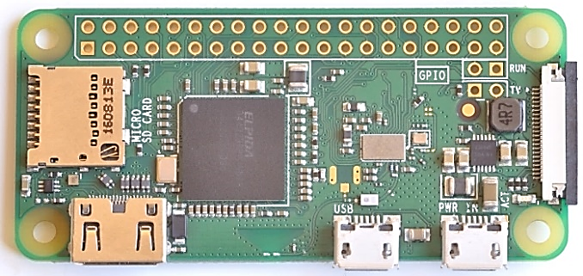
Рисунок 2.1 – Raspberry Pi Zero W
Другим розглянемо компактний одноплатний комп'ютер Radxa Zero, що був розроблений китайською компанією Radxa, яка спеціалізується на виробництві SBC (Single Board Computers). Це пристрій на основі ARM, подібний до Raspberry Pi Zero, але з більш високою продуктивністю. Radxa Zero працює на чипсеті Amlogic S905Y2, який має чотири ядра ARM Cortex-A53 з тактовою частотою до 1,8 ГГц і графічний процесор ARM Mali-G31 MP2. Він може запускати Android і окремі дистрибутиви Linux [44]. Зовнішній вигляд Radxa Zero наведений на рисунку 2.2.

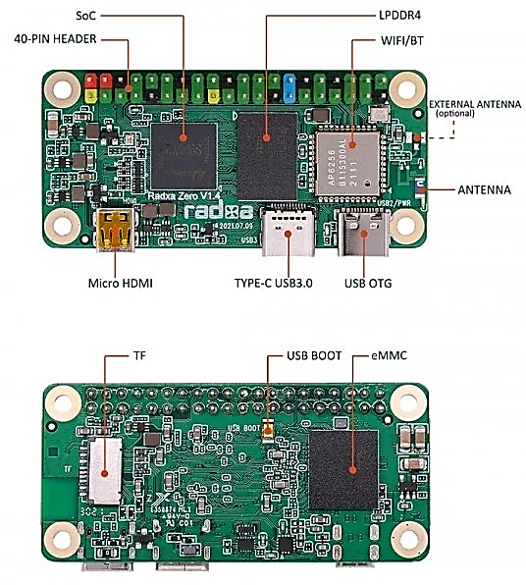
Рисунок 2.2 – Radxa Zero

Далі розглянемо Arduino MKR1000. Arduino MKR1000 – це плата від італійської компанії Arduino, створена спеціально для розробників IoT-проєктів. Вона поєднує потужний мікроконтролер ARM Cortex-M0+, що працює на частоті 48 МГц, з вбудованим Wi-Fi модулем всередині SoC (System on Chip) Atmel ATSAMW25. Це дозволяє легко підключатися до мережі та реалізовувати бездротові функції. Процесор має 32 Кб SRAM (Static Random Access Memory) та 256 Кб енергонезалежної флеш-пам'яті для зберігання коду прошивки. Плата підтримує UART (Universal Asynchronous Receiver-Transmitter – Універсальний асинхронний приймач), I²C (Inter-Integrated Circuit – послідовна асиметрична шина), SPI (Serial Peripheral Interface – послідовний периферійний інтерфейс) інтерфейси для підключень датчиків по цифровій шині даних [40]. Зовнішній вигляд Arduino MKR1000 наведений на рисунку 2.3.

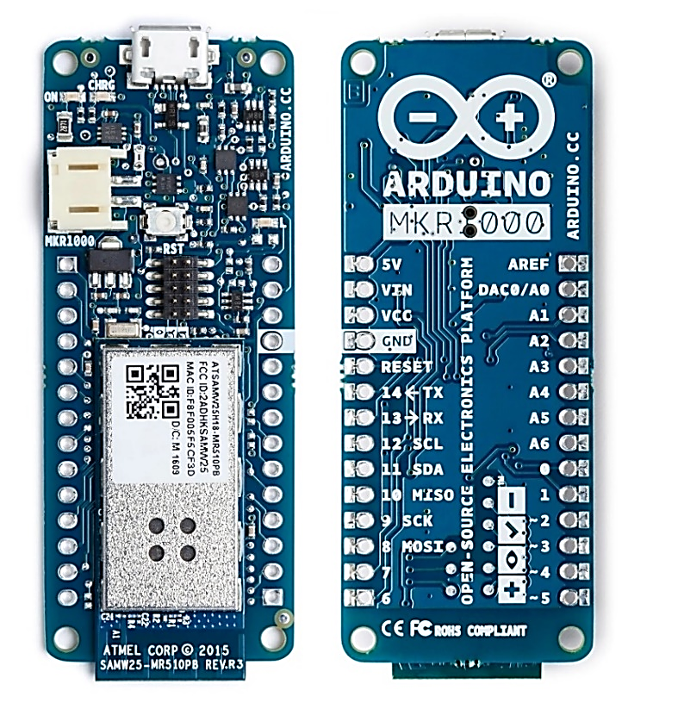
Рисунок 2.3 – Arduino MKR1000

Наступним розглянемо мікроконтролер STM32L475EIOT01A. STM32L475E IoT Discovery Kit (STM32L475EIOT01A) – це набір для розробки на базі мікроконтролера STM32L4, створений європейською компанією STMicroelectronics. Він орієнтований на проєкти інтернету речей, і оснащений різноманітними модулями для бездротового підключення (Bluetooth V4.1, SPSGRF-915, Wi-Fi 802.11 b/g/n), що робить цей мікроконтролер придатним для побудови IoT-пристроїв з низьким енергоспоживанням. Мікроконтролер STM32L4 побудований на 32-бітному ARM Cortex-M4 з вбудованим FPU (Floating Point Unit). Він має 1 Мб флеш-пам'яті та 128 Кб SRAM у корпусі LQFP100. Ядро процесора працює на частоті до 80 МГц. Плата має вбудований цифровий ємнісний датчик відносної вологості та температури HTS221, магнітометр LIS3MDL, акселерометр та гіроскоп LSM6DSL, барометр LPS22HB та датчик виявлення жестів VL53L0X [42, 48, 49]. Зовнішній вигляд STM32L475EIOT01A наведений на рисунку 2.4.

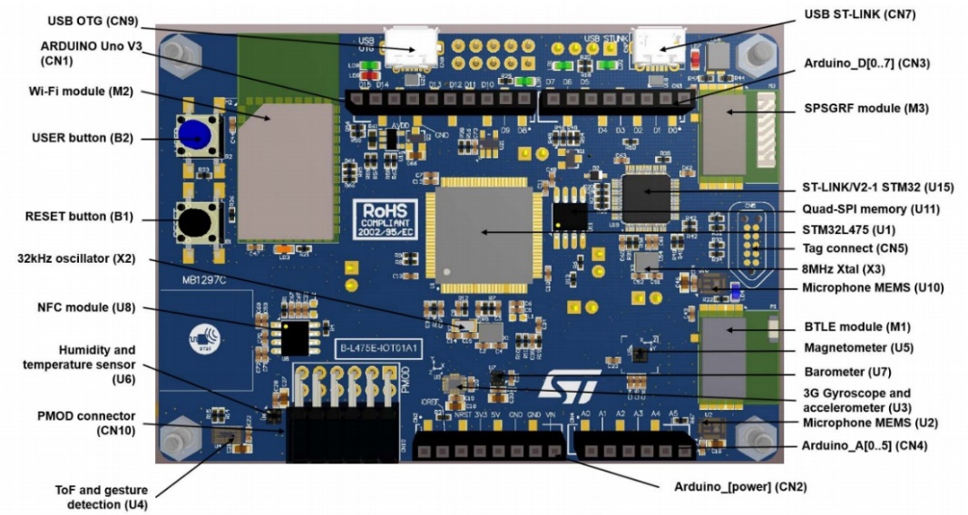
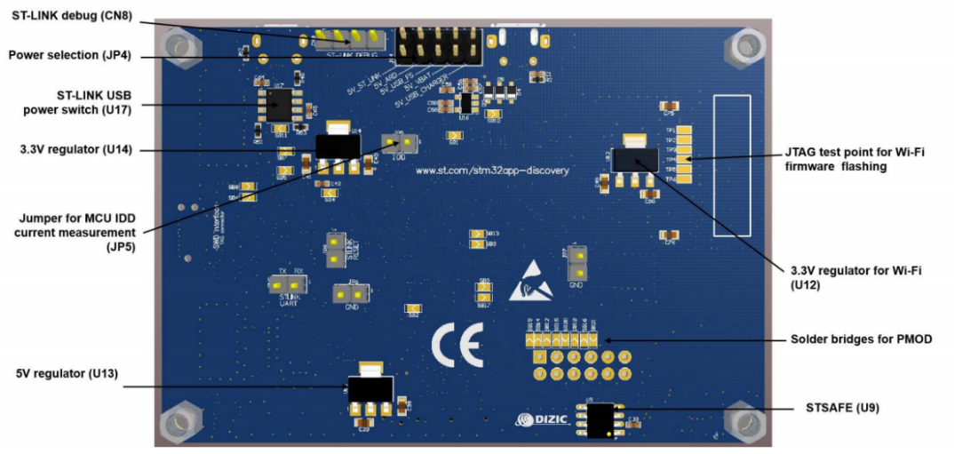
Рисунок 2.4 – STM32L475EIOT01A

Наостанок розглянемо два мікроконтролера серії ESP компанії Espressif Systems: ESP8266 та ESP32.
ESP8266 є недорогим мікроконтролером з вбудованим Wi-Fi модулем. Він побудований на 32-бітному ядрі Tensilica L106. Особливістю контролера є відсутність вбудованої енергонезалежної пам’яті для прошивки. Контролер має цифрову шину SPI для підключення зовнішньої флеш-пам'яті. Об’єм мікросхеми зовнішньої пам’яті може бути від 512 Кб до 4 Мб. Контролер має 50 Кб SRAM. Ядро процесора працює на частоті до 80 МГц та має можливість розгону до 160 МГц. Плата розробника LoLin на базі ESP8266 має 4 Мб пам’яті для прошивки. Зовнішній вигляд плати розробника наведений на рисунку 2.5. Недоліками ESP8266 є лише один аналоговий вхід та лише одне ядро процесора, що не дозволяє виконувати декілька дій одночасно. Через лише один аналоговий вхід доведеться використовувати аналоговий комутатор для підключення його до різних джерел сигналу, що суттєво ускладнює схему [24].

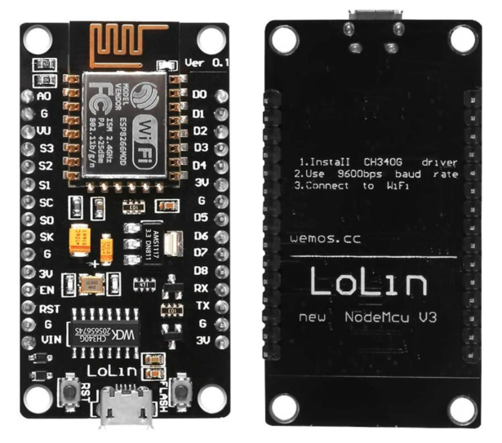
Рисунок 2.5 – ESP8266

Хоча ESP8266 є потужним і економічно ефективним, ESP32 пропонує розширені функції, такі як двоядерна обробка даних, Bluetooth, вдвічі більше інтерфейсів введення/виведення загального призначення GPIO (General-Purpose Input/Output), вбудований годинник реального часу. Мікроконтролер ESP32 побудований на 32-бітному ядрі Xtensa LX6 з вбудованим FPU. Процесор працює на частоті 240 МГц. Пам’ять для прошивки зовнішня, організована так само, як і у контролера ESP8266. Зовнішня мікросхема флеш-пам'яті може бути об’ємом від 4 до 16 Мб. Контролер має 520 Кб вбудованої оперативної пам’яті. На відміну від ESP8266, цей контролер має два аналого-цифрових перетворювача ADC (Analog-to-digital converter) та 18 аналогових входів [21, 23, 34, 36]. Таким чином ESP32 має кращу сумісність з аналоговими датчиками, ніж ESP8266. Зовнішній вигляд плати розробника на базі ESP32 наведений на рисунку 2.6.

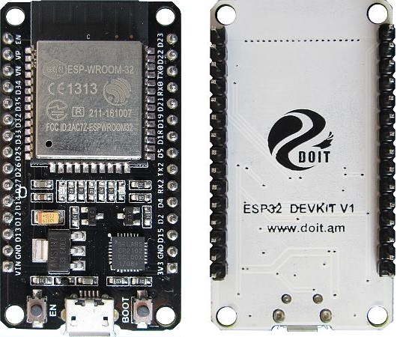
Рисунок 2.6 – ESP32

В таблиці 2.8 зведені всі основні параметри розглянутих мікроконтролерів та одноплатних комп’ютерів.
Проведений порівняльний аналіз характеристик мікрокомп’ютерів Raspberry Pi Zero W, Radxa Zero та мікроконтролерів Arduino MKR1000, STM32L475EIOT01A, ESP8266 та ESP32 показав, що мікрокомп’ютери є занадто дорогими та надлишковими для реалізації системи моніторингу мікроклімату. Основним недоліком мікрокомп’ютерів є недостатня кількість каналів аналого-цифрових перетворювачів для підключення датчиків, що додатково ускладнює і робить дорожчим конструкцію монітору мікроклімату. Мікроконтролер Arduino MKR1000 має зависоку ціну для своєї продуктивності. Мікроконтролер STM32L475EIOT01A має надлишкові можливості для системи моніторингу мікроклімату та коштує як мікрокомп’ютер. Недоліком ESP8266 є лише один аналоговий вхід та один ADC. Таким чином, найкращим вибором для системи моніторингу мікроклімату є мікроконтролер ESP32 завдяки високій продуктивності та наявності двоядерного процесора, що дозволяє одночасно підтримувати базу даних на флеш-карті та оброблювати запити користувачів по Wi-Fi, наявності 18 каналів ADC та прийнятну ціну.

Таблиця 2.8 – Параметри мікрокомп’ютерів та мікроконтролерів
 | Raspberry Pi Zero W | Radxa Zero | Arduino MKR1000 | STM32L475EIOT01A | ESP8266 | ESP32
CPU | Broadcom BCM2835, ARM11 | Rockchip RK3328, Cortex-A53 | ARM Cortex-M0+ | ARM Cortex-M4 | Tensilica LX106 | Xtensa LX6
Частота | 1 ГГц | 1,5 ГГц | 48 МГц | 80 МГц | 80-160 МГц | 240 МГц
Кількість ядер | 1 | 4 | 1 | 1 | 1 | 2
RAM | 512 Мб DDR2 | 512Мб / 1Гб / 2Гб / 4Гб LPDDR4 | 32 Кб | 128 Кб | 50 Кб | 520 Кб
FLASH | micro-SD | 0Гб / 8Гб / 16Гб / 32Гб / 64Гб  eMMC / microSD | 256 Кб | 1 Мб | 0,5-4 Мб | 4-16Мб
IO | 2 x UART  2 x SPI  3 x I²C  1 x I²S  2 x PWM  1 x ADC  6 x GPIO | 2 x UART  2 x SPI  3 x I²C  1 x SPDIF  2 x PWM  1 x ADC  6 x GPIO | 1 x UART  1 x SPI  1 x I²C  12 x PWM  7 x ADC  7 x GPIO | 5 x UART  4 x SPI  3 x I²C  2 x PWM  3 x ADC  2 x DAC  1 x SWPM  1 x IRTIM  1 x USB  1 x OTG 2.0  1 x CAN | 1 x ADC  1 x I²C  1 x I²S  1 x SPI  1 x UART  11 x GPIO  10 x PWM | 18 x ADC  3 x SPI  3 x UART  2 x I²C  16 x PWM  2 x DAC  2 x I²S  36 x GPIO  1 x CAN  10 x CTS
Протоколи зв’язку | Wi-Fi 4 802.11 a/b/g/n,  Bluetooth 4.1 | Wi-Fi 4  802.11 a/b/g/n, Bluetooth 4.0 | Wi-Fi 4  802.11 a/b/g/n | Wi-Fi 4 802.11 a/b/g/n,  Bluetooth 4.1,  NFC | Wi-Fi 4 802.11 a/b/g/n | Wi-Fi 4 802.11 a/b/g/n,  Bluetooth 4.2
Ціна | ~$10 | ~$15-50 | ~$30 | ~$50 | ~$4 | ~$6-9

2.5.2 Вибір датчиків
Для комплексної оцінки стану мікроклімату система інтернету речей повинна бути оснащена датчиками для вимірювання таких параметрів:
- температура;
- відносна вологість повітря;
- вуглекислий газ ;
- чадний газ;
- леткі органічні сполуки;
- сульфіди;
- аміак;
- горючі гази;
- запиленість;
- дим.
Правильний вибір датчиків має вирішальне значення для надійного, точного та своєчасного відстеження змін мікроклімату у приміщенні. У зв’язку з різноманіттям доступних рішень на ринку, важливо враховувати їхні технічні характеристики, точність вимірювань, стабільність роботи і можливість інтеграції з іншими елементами системи. Це допоможе визначитися з оптимальними рішеннями для побудови ефективної системи контролю якості параметрів середовища.

2.5.2.1 Вибір комбінованого датчика температури та вологості повітря
Комбіновані датчики температури та вологості дозволяють об'єднати функціональність в одному датчику, що знижує вартість та спрощує підключення. Розглянемо різні види комбінованих датчиків, критерії їх вибору та технічні характеристики, на які варто звертати увагу при виборі оптимального рішення для конкретного застосування.
Почнемо з найпростішого датчика DHT 11. Зовнішній вигляд датчика наведено на рисунку 2.7. Датчик DHT 11 працює лише при плюсових температурах в діапазоні 0…50°C та має велику похибку вимірювання температури ±2°C, що не підходить для моніторингу мікроклімату. Вологість датчик вимірює в межах 20…90% та з похибкою ±5%. Дані передаються по протоколу One-Wire з частотою оновлення 1 Гц.

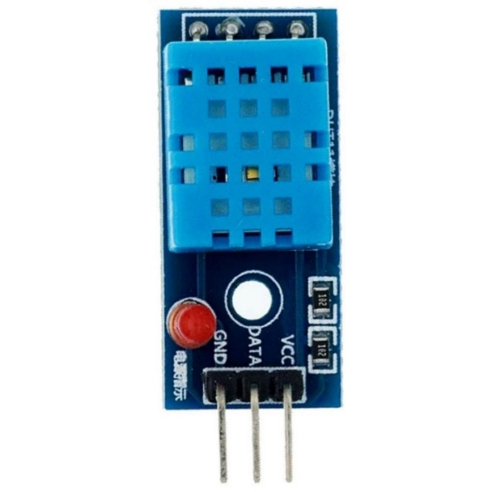
Рисунок 2.7 – DHT 11

Ще одним варіантом є датчик DHT 22. Він має ширший за попередню модель діапазон температур: в межах -40…80°C. Похибка вимірювання температури в чотири рази менша ніж у DHT 11 і складає всього ±0,5°C, що цілком підходить для моніторингу мікроклімату. Вологість датчик вимірює в межах 0…100% та зі значно меншою похибкою (±2%) в порівнянні з DHT 11. Дані передаються по протоколу One-Wire з вдвічі меншою частотою оновлення (0.5 Гц), що є недоліком DHT 22 в порівнянні з DHT 11 [37]. Зовнішній вигляд датчика DHT 22 наведено на рисунку 2.8.

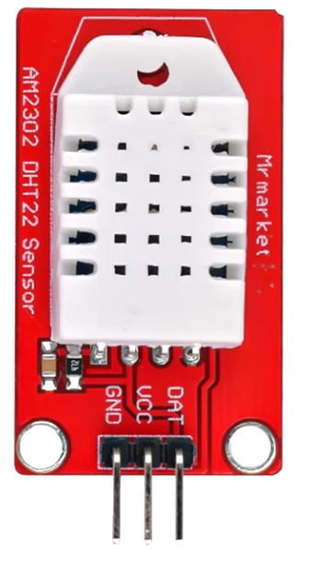
Рисунок 2.8 – DHT 22

Далі розглянемо AM2320. Цей датчик вимірює температуру в межах 40…80°C. Похибка вимірювання температури така сама, як у DHT 22 і складає ±0.5°C, що відповідає вимогам до моніторингу мікроклімату. Вологість датчик вимірює в межах 0…100% та з похибкою ±3%, що гірше, ніж у DHT 22, але краще за DHT 11. Дані датчик AM2320 передає по протоколу I²C, що дозволяє паралельно з ним на шину під’єднати 126 інших пристроїв. Датчик AM2320 віддає дані з частотою 1 Гц, як і DHT 11. Недоліком датчику є відсутність можливості зміни адреси, що не дозволяє під’єднати декілька датчиків AM2320 на одну шину даних. Зовнішній вигляд датчика AM2320 наведено на рисунку 2.9.

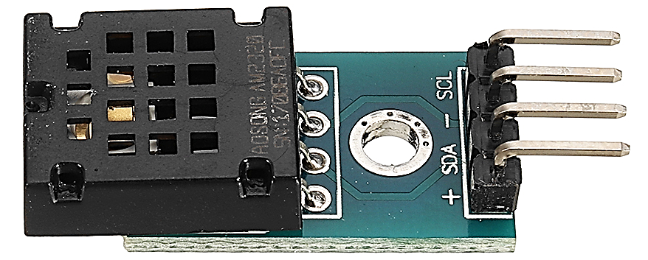
Рисунок 2.9 – AM2320

Наступним розглянемо BME280. Зовнішній вигляд датчика наведено на рисунку 2.10.

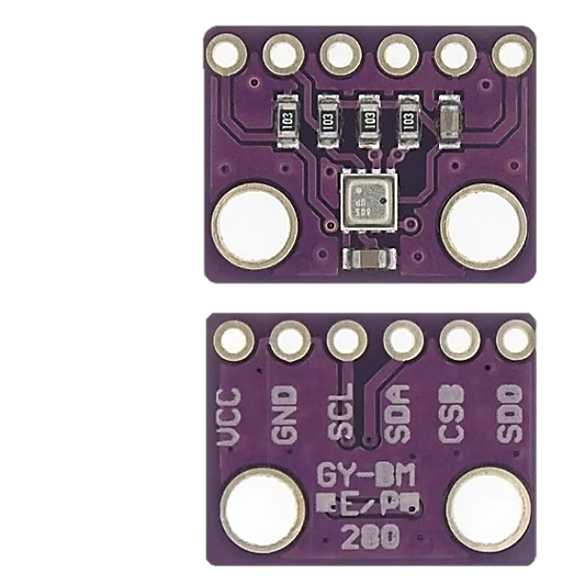
Рисунок 2.10 – BME280

Датчик BME280 вимірює температуру в межах -40…80°C. Похибка вимірювання температури більша ніж у датчиків AM2320 та DHT 22 але менша ніж у DHT 11 і складає ±1°C, що забагато для моніторингу мікроклімату. Вологість датчик вимірює в межах 0…100% та з похибкою ±3%. Дані передаються по протоколам I²C та SPI, що дозволяє використовувати датчик з різноманітними мікроконтролерами та мікрокомп’ютерами. Цей датчик, як і датчики DHT 11 та AM2320BME280, віддає дані раз в секунду. Недоліком датчику є вузький діапазон напруги живлення від 1,8 до 3,6 В, що не дозволяє його використовувати з мікроконтролерами, у яких рівень вихідної напруги складає 5 В.
Наостанок розглянемо датчик SI7021. Він вимірює температуру в межах 10…80°C. Цей датчик має найменшу серед всіх розглянутих датчиків похибку вимірювання температури – ±0,4 °C. Вологість датчик вимірює в межах 0…100% та з похибкою ±3%. Датчик SI7021 є найшвидшим серед всіх розглянутих: дані передаються по протоколу I²C тричі за секунду. Недоліком датчику є вузький діапазон напруги живлення від 1,9 до 3,6 В, що не дозволяє його використовувати з мікроконтролерами, у яких рівень вихідної напруги становить 5 В. Датчик не має можливості змінити адресу, що не дозволяє на одну шину I²C під’єднати більше одного датчику SI7021. Зовнішній вигляд датчика наведено на рисунку 2.11.

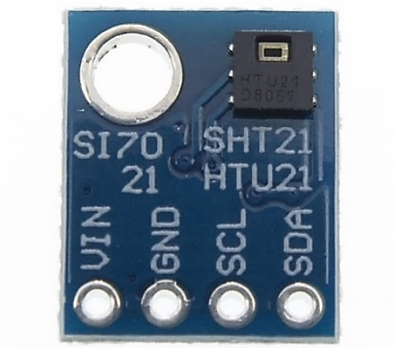
Рисунок 2.11 – SI7021

Основні характеристики всіх розглянутих комбінованих датчиків температури і вологості повітря наведені в таблиці 2.9.
Проведений порівняльний аналіз показав, що для системи моніторингу мікроклімату у приміщенні доцільно обрати DHT22, тому що він має найбільшу точність вимірювання вологості, хорошу сумісність як із системами, у яких рівень вихідної напруги 5 В, так і з системами з рівнем логічної одиниці у 3,3 В.
Таблиця 2.9 – Основні характеристики комбінованих датчиків температури і вологості
 | DHT11 | DHT22 | AM2320 | BME280 | SI7021
Діапазон температури | 0...50 °C | -40...80 °C | -40...80 °C | -40...80 °C | -10...80 °C
Похибка  вимірювання температури | ±2 °C | ±0,5 °C | ±0,5 °C | ±1 °C | ±0,4 °C
Діапазон  вимірювання вологості | 20...90 % | 0...100 % | 0...100 % | 0...100 % | 0...100 %
Похибка вимірювання вологості | ±5 % | ±2 % | ±3 %. | ±3 % | ±3 %
Напруга живлення | 3...5,5 В | 3,3...6 В | 3,1...5,5 В | 1,8...3,6 В | 1,9...3,6 В
Частота оновлення даних | 1 Гц | 0.5 Гц | 1 Гц | 1 Гц | 3,3 Гц
Протокол передачі даних | One-Wire | One-Wire | I²C | I²C, SPI | I²C

2.5.2.2 Вибір датчика вуглекислого газу
Розглянемо найпоширеніші датчики вуглекислого газу CCS811, ENS160, MH-Z19B, SCD30, MH-Z14B.
Першим розглянемо сенсор CCS811. Зовнішній вигляд сенсору наведений на рисунку 2.12.

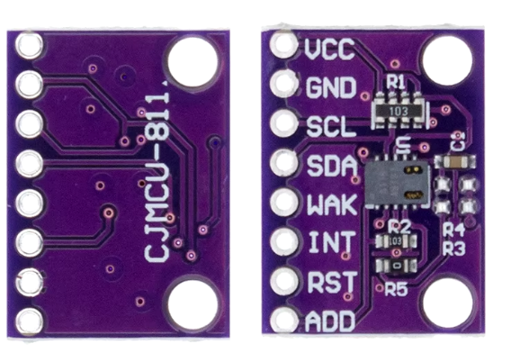
Рисунок 2.12 – Сенсор CCS811
CCS811 – це цифровий газовий сенсор, який вимірює концентрацію летких органічних сполук (TVOC) та еквівалентного вуглекислого газу (eCO₂) у навколишньому середовищі. Цей датчик часто використовується для моніторингу якості повітря у приміщеннях та здатний давати корисну інформацію для систем вентиляції та клімат-контролю. Для передачі даних сенсор використовує шину I²C, що дозволяє на два піни контролера під’єднати 127 пристроїв одночасно, серед яких може бути тільки два таких сенсори. Датчик дозволяє встановити свою адресу 0x5A або 0x5B. Адреса встановлюється виходом ADD (address). Якщо на вхід ADD подається логічний нуль, то встановлюється адреса 0x5A, а якщо на вхід ADD подається логічна одиниця – встановлюється адреса 0x5B.
CCS811 використовує напівпровідниковий металооксидний сенсор для виявлення іонізованих молекул забруднювачів у повітрі. Датчик вимірює зміну опору на напівпровідниковому елементі під час реакції з забруднювачами.
Датчик вимірює лише суміш летких органічних сполук, а рівень вуглекислого газу вираховує опосередковано, виходячи з рівня летких органічних сполук. Недоліком сенсору є вимірювання еквівалентного рівня CO₂, що суттєво погіршує точність вимірювань.
Наступним розглянемо сенсор ENS160. На рис. 2.13 наведений зовнішній вигляд цього датчику. На відміну від попереднього, датчик ENS160 підтримує взаємодію по двом шинам даних – I²C та SPI – для підключення до різних мікроконтролерів, що забезпечує більшу гнучкість.

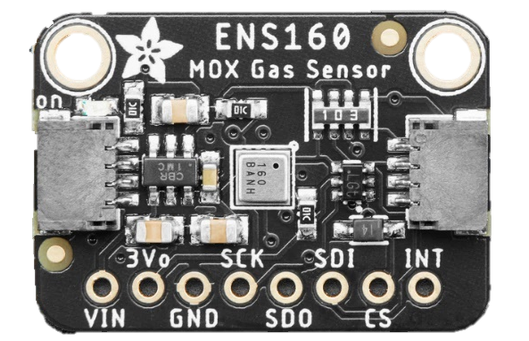
Рисунок 2.13 – Сенсор ENS160

Датчик дозволяє встановити свою адресу 0x52 або 0x53. Адреса встановлюється перемичкою Addr зі зворотнього боку плати датчика (рисунок 2.14). Якщо перемичка не запаяна, то встановлюється адреса за замовчуванням 0x53, а якщо перемичка запаяна – адреса датчика 0x52.

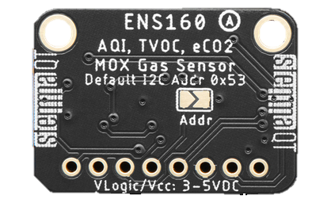
Рисунок 2.14 – Зворотній бік плати ENS160

Сенсор ENS160 побудований на основі напівпровідникової металооксидної технології. В середині ENS160 знаходиться чотири металооксидні елементи. Кожен елемент має незалежне керування нагрівом, що дозволяє більш точно виявляти летючі органічні сполуки. Виходячи з рівня летючих органічних сполук, датчик вираховує еквівалентний рівень вуглекислого газу. Сенсор не вимірює вуглекислий газ напряму, тому його показники значно змінюються в залежності від концентрації органічних сполук у повітрі, таких як метан, етанол, толуол. Суттєвими недоліками сенсору є погана вибірковість вимірюваного газу, вимірювання вуглекислого газу опосередковано.
Далі розглянемо датчик вуглекислого газу MH-Z19B. Зовнішній вигляд датчику наведений на рисунку 2.15. MH-Z19B – це поширений інфрачервоний датчик, який використовує технологію недисперсійного інфрачервоного випромінювання (NonDispersive Infrared Sensor, NDIR) задля виявлення вуглекислого газу з високою селективністю. Показники датчика не залежать від концентрації інших забруднювачів у повітрі. MH-Z19B вимірює вуглекислий газ напряму, що є суттєвою перевагою датчика в порівнянні з сенсорами ENS160 та CCS811, які вимірювали вуглекислий газ опосередковано та з меншою точністю. Сенсор MH-Z19B має вбудовану температурну компенсацію для покращення точності вимірювань. Також він має три способи виводу даних. Піни Rx (Receiver – приймач) та Tx (Transmitter – передавач, джерело) дозволяють обмінюватися даними з датчиком через UART. Пін Vo (Voltage Output – вихід напруги) видає дані у аналоговому вигляді через вбудований в сенсор цифро-аналоговий перетворювач. Вихід прямокутного сигналу PWM (Pulse-Width Modulation – широтно-імпульсна модуляція) працює на частоті 1 Гц. Заповнення сигналу змінюється пропорційно до концентрації вуглекислого газу. MH-Z19B має можливість калібрування. Для калібрування необхідно помістити сенсор у середовище з максимально низьким рівнем вуглекислого газу і під’єднати контакт HD до землі на сім секунд. Сенсор здатний вимірювати від 400 до 5 000 частинок вуглекислого газу на мільйон [32]. Зворотній бік плати сенсора MH-Z19B з розташуванням контактів наведений на рисунку 2.15.

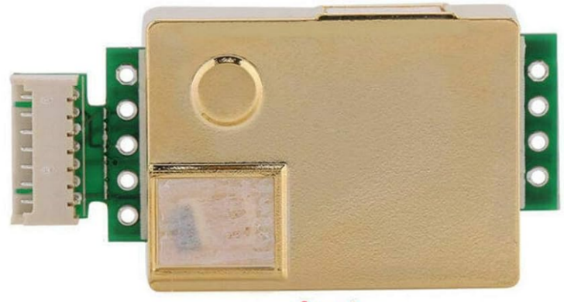
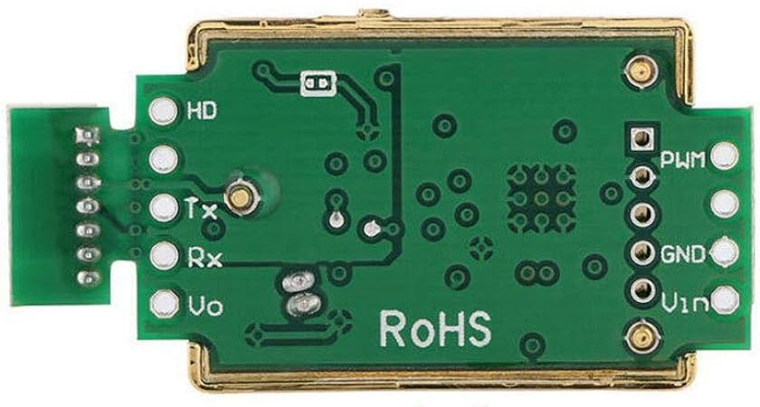
Рисунок 2.15 – Сенсор MH-Z19B

Ще одним варіантом є датчик SCD30. На рисунку 2.16 наведений зовнішній вигляд сенсору. SCD30 – це високоточний сенсор для вимірювання рівня вуглекислого газу, вологості та температури, розроблений компанією Sensirion. Він базується на інфрачервоній технології вимірювання концентрації CO₂ і здатний вимірювати рівні вуглекислого газу в діапазоні від 400 до 10 000 ppm. Сенсор має дві камери та компенсацію по температурі та вологості повітря. Сенсор підтримує два протоколи зв’язку I²C и UART. Проте використовувати можна лише один із них за раз, через те, що вони зав’язані на ті самі піни TX/SCL та RX/SDA. Режим роботи шини датчика задається входом SEL. Якщо на вхід SEL подати рівень логічної одиниці – буде обраний режим UART. Якщо не під’єднати контакт SEL або під’єднати до землі, то буде вибраний режим I²C. Цей датчик, аналогічно сенсору MH-Z19B, має PWM вихід. Сенсор видає логічну одиницю на виході RDY, коли дані готові до зчитування зовнішнім контролером.

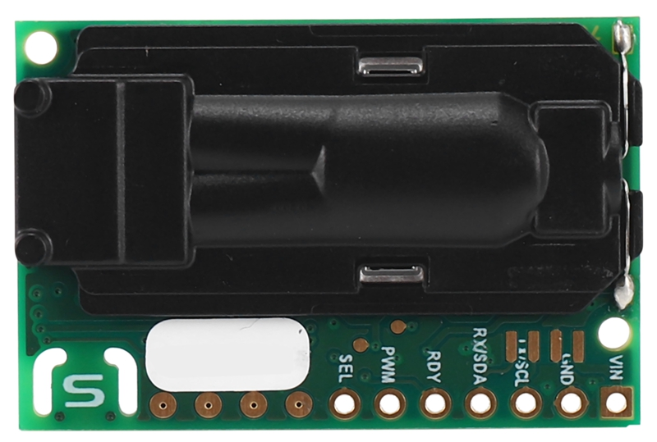
Рисунок 2.16 – Сенсор SCD30

Останнім розглянемо датчик MH-Z14B. На рисунку 2.17 наведений зовнішній вигляд цього сенсору. MH-Z14B — це датчик вуглекислого газу на основі інфрачервоної технології NDIR (NonDispersive Infrared Sensor), призначений для вимірювання концентрації CO₂ в повітрі. Датчик здатен вимірювати концентрацію CO₂ в діапазоні від 0 до 5000 ppm. Сенсор має хорошу стабільність і може працювати тривалий час без необхідності в частому калібруванні.

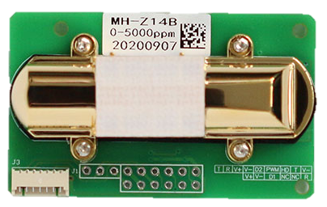
Рисунок 2.17 – Сенсор MH-Z14B

Вбудована температурна компенсація допомагає знизити вплив зміни температури на точність вимірювань вуглекислого газу. Датчик має інтерфейс з'язку UART, виведений на контакти T та R, та PWM вихід, як у датчика MH-Z19B. Сенсор має можливість калібрування. Для калібрування необхідно спочатку помістити MH-Z14B у середовище з низьким рівнем вуглекислого газу і під’єднати контакт HD до землі на сім секунд.
Характеристики усіх розглянутих датчиків вуглекислого газу наведені в таблиці 2.10.
Проведений порівняльний аналіз показав, що датчики CCS811 та ENS160 на основі MOX-технології не підходять через значну похибку вимірювання, оскільки вони вимірюють не чистий CO₂, а його еквівалент на основі концентрації летких органічних сполук (TVOC). Тому до уваги слід брати лише датчики прямого вимірювання вуглекислого газу, які базуються на NDIR-технології – MH-Z19B, SCD30 та MH-Z14B. Вони забезпечують надійні результати. Серед таких датчиків SCD30 забезпечує найбільшу точність та найширший діапазон вимірювання CO₂, однак такі точність та діапазон не є необхідними для застосування всередині приміщень, а коштує він значно дорожче. Що стосується MH-Z14B, його перевага полягає в дещо ширшому діапазоні робочих температур, проте для приміщень така характеристика також не є вирішальною.

Таблиця 2.10 – Характеристики датчиків вуглекислого газу
 | CCS811 | ENS160 | MH-Z19B | SCD30 | MH-Z14B
Тип газу | eCO₂, TVOC | eCO₂, TVOC | CO₂ | CO₂ | CO₂
Діапазон вимірювання CO₂ | 400 - 32768 ppm | 400 - 65000 ppm | 400 - 5000 ppm | 400 - 10000 ppm | 0 - 5000 ppm
Точність вимірювання CO₂ | eCO₂ ±15 %  TVOC ±5 % | eCO₂ ±15 % TVOC±5 % | ±5 % | ±3 % | ±5 %
Тип | MOX | MOX | NDIR | NDIR | NDIR
Споживання енергії | 46 мВт | 60 мВт | 750 мВт | 375 мВт | 750 мВт
Напруга живлення | 1,8 ~ 3,6 В | 1,7 ~ 1,9 В | 4,5 ~ 5,5 В | 3,3 ~ 5,5 В | 4,9 ~ 5,1 В
Допустима напруга входів | 1,8 ~ 3,6 В | 1,7 ~ 3,6 В | 3,3 ~ 5 В | 1,75 ~ 5,5 В | 3,3 ~ 5 В
Комунікація | I²C | I²C, SPI | UART, PWM, DAC | I²C, UART, PWM, | UART, PWM, DAC
Розміри | 2,7 × 4 × 1,1 мм | 3,3 × 3,3 × 0,9 мм | 33 × 20 × 9 мм | 35 × 23 ×7 мм | 57 × 34 × 14 мм
Діапазон температур | від -40°C до +85°C | від -40°C до +85°C | від 0°C до +50°C | від 0°C до +50°C | від -10°C до +50°C
Час відгуку | 1 с | 1 с | 120 с | 20 с | 90 с
Калібрування | ручне | ручне | ручне | автоматичне | ручне
Ціна | ~$8 | ~$21 | ~$15 | ~$35 | ~$20

Таким чином, для системи моніторингу мікроклімату у приміщенні доцільно обрати датчик рівня вуглекислого газу MH-Z19B. Основними причинами цього вибору є його цінова доступність, достатня точність вимірювання для використання всередині приміщень (±5%). Цей датчик має прийнятний баланс між енерговитратами та вимогами до напруги живлення. Що стосується швидкості відгуку, MH-Z19B має достатній час відгуку, оскільки швидкість зміни рівня CO₂ у приміщенні не вимагає миттєвих вимірювань. Додатковою перевагою є простота його інтеграції з системами керування, що використовують UART або PWM інтерфейси, які добре підходять для багатьох проєктів автоматизації. Враховуючи всі ці фактори, MH-Z19B є оптимальним вибором для моніторингу CO₂ у приміщеннях, забезпечуючи надійність та цінову доступність при достатньому рівні точності.

2.5.2.3 Вибір датчика пилу
Розглянемо найпоширеніші датчики пилу.
Датчик GP2Y1010AU0F — це оптичний датчик пилу, розроблений компанією Sharp. Зовнішній вигляд сенсору наведений на рисунку 2.18. Він використовується для виявлення часток пилу в повітрі, таких як дим або пил, що робить його корисним для контролю якості повітря в різних середовищах, зокрема в будинках, офісах або промислових зонах. GP2Y1010AU0F використовує світлодіод та фотодіод для вимірювання концентрації часток пилу в повітрі. Світлодіод випромінює світло в певний об'єм повітря, і якщо в цьому об'ємі присутні частинки, вони відбивають світло, яке потім фіксується фотодіодом. Чим більше частинок пилу, тим сильніший сигнал відбитого світла. До переваг датчика можна віднести широкий діапазон робочої температури від -10 до +45°C, що дозволяє його використовувати на вулиці. Суттєвим недоліком сенсору є складне керування. Для нормальної роботи датчику необхідно подавати PWM сигнал, синхронно з яким необхідно зчитувати аналоговий вхід. Якщо PWM не синхронізувати з ADC датчик буде працювати некоректно. Більшість контролерів, представлених на ринку, не мають можливості апаратної синхронізації входів. Для роботи датчика це доведеться робити програмно, що вимагає затрат процесорного часу. Складне керування не дозволить паралельно з датчиком робити іншу задачу, наприклад, реагувати на переривання від інших під’єднаних датчиків. Таким чином, для коректної роботи датчика кращим рішенням буде використання допоміжного контролера, який буде програмно синхронізувати ADC з PWM сигналом, а коли данні вже зафіксовані, надсилати їх цифровою шиною, наприклад, I²C або UART. Використання допоміжного контролера робить датчик GP2Y1010AU0F дорогим у використанні.
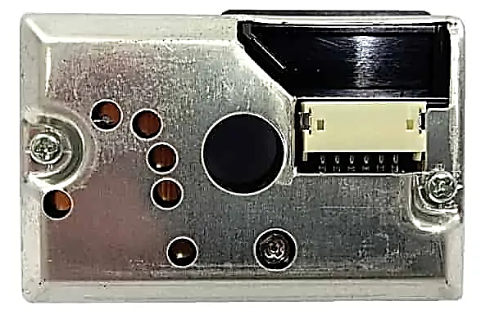
Рисунок 2.18 – Сенсор GP2Y1010AU0F

Наступним розглянемо датчик PPD42NS компанії Shinyei. Зовнішній вигляд сенсору наведений на рисунку 2.19. PPD42NS – це доступний і широко розповсюджений оптичний датчик для вимірювання концентрації частинок пилу в повітрі. Він здебільшого застосовується в системах моніторингу якості повітря завдяки своїй простоті, невеликій вартості та здатності надавати інформацію про рівень пилу. PPD42NS здатен виявляти частинки розміром від 1 мікрометра, тобто охоплює PM1.0, PM2.5 та PM10 [46].

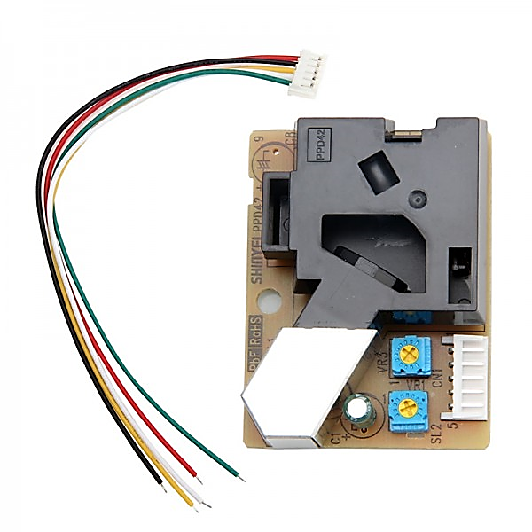
Рисунок 2.19 – Сенсор PPD42NS

Датчик працює на основі розсіювання інфрачервоного світла. Усередині пристрою є світлодіод, який світить на частинки пилу, а фотодіод реєструє розсіяне світло. Коли через датчик проходять частинки пилу, світло, що вони розсіюють, вимірюється. Це дозволяє датчику виявляти присутність частинок. На відміну від GP2Y1010AU0F, датчик PPD42NS не потребує подачі PWM сигналу ззовні з одночасною обробкою аналогового сигналу. PPD42NS обробляє аналоговий сигнал самостійно та видає результат у вигляді PWM сигналу, де тривалість низького рівня сигналу відповідає концентрації частинок у повітрі. PWM сигнал можна зв’язати з обробником переривань контролера та суттєво розвантажити основне ядро. Одночасно з використанням PPD42NS є можливість використовувати інші датчики через низьке навантаження на ядро.
Далі розглянемо датчик PMS5003 компанії Plantower. Зовнішній вигляд сенсору наведений на рисунку 2.20.

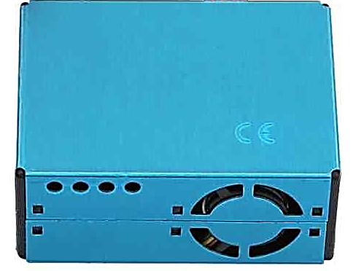
Рисунок 2.20 – Сенсор PMS5003

PMS5003 – це лазерний датчик для вимірювання кількості дрібнодисперсних частинок у повітрі. Він використовується для оцінки якості повітря, зокрема в системах моніторингу забруднення. PMS5003 використовує технологію лазерного розсіювання для виявлення та вимірювання частинок у повітрі. Лазерна система підсвічує повітряний потік, і на основі розсіяння світла виявляються частинки різних розмірів. Датчик вимірює концентрацію частинок різних розмірів – PM1.0, PM2.5, PM10, яка найбільш часто використовується для оцінки якості повітря. Перевагою датчику є вища роздільна здатність, ніж в інфрачервоних сенсорів. Мінімальний розмір частики, яку здатний виміряти датчик, становить 0,3 мкм. PMS5003 використовує UART для передачі даних. Це робить його простим у підключенні до багатьох мікроконтролерів, таких як Arduino, Raspberry Pi, NodeMcu. Суттєвим недоліком датчику в порівнянні з інфрачервоними аналогами є невеликий термін безвідмовної роботи – три роки.
Ще одним варіантом є датчик SPS30. Зовнішній вигляд сенсору наведений на рисунку 2.21. SPS30 – це лазерний сенсор твердих частинок, розроблений компанією Sensirion для вимірювання концентрації пилу у повітрі. Він призначений для моніторингу якості повітря як у зовнішніх, так і у внутрішніх середовищах. Сенсор підтримує два протоколи передачі даних UART та I²C для простого підключення до мікроконтролерів або інших пристроїв. Проте використовувати їх можна лише один за раз, так як вони виведені на одні й ті ж самі виходи датчику. Режим роботи виходів задається входом SEL. Якщо SEL підключений до землі – вибрано I²C. Якщо SEL взагалі не підключений або підключений до напруги живлення, то вибраний протокол передачі даних UART. SPS30 має нижчий струм споживання ніж PMS5003. Низьке споживання енергії робить його придатним для використання у портативних пристроях.
Характеристики всіх розглянутих датчиків пилу наведені в таблиці 2.11.

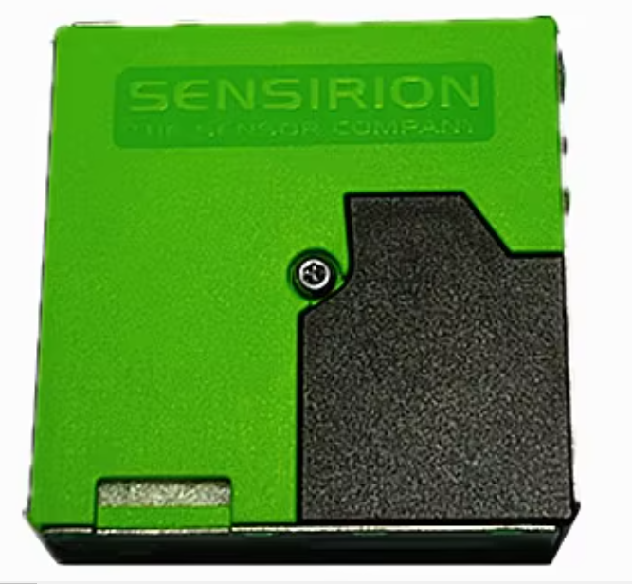
Рисунок 2.21– Сенсор SPS30

Таблиця 2.11 – Характеристики датчиків пилу
 | Sharp GP2Y1010AU0F | Shinyei PPD42NS | Plantower PMS5003 | Sensirion SPS30
Мінімальний розмір частинки | 1 мкм | 1 мкм | 0,3 мкм | 0,3 мкм
Точність | ±10% | ±10% | ±10% | ±10%
Метод вимірювання | Оптичний | Оптичний | Лазерний | Лазерний
Діапазон вимірювання | 0-0,6 мкг/м³ | 0-0,75 мкг/м³ | 0-500 мкг/м³ | 0-1000 мкг/м³
Напруга живлення | 2,5 ~ 5,5 В | 4,5 ~ 5,5 В | 4,5 ~ 5,5 В | 4,5 ~ 5,5 В
Струм живлення | 20 мА | 90 мА | 100 мА | 65 мА
Вихід | Аналоговий | PWM | UART | UART, I²C
Час реакції | 1 с | 30 с | 10 c | 1 с
Термін служби | більше 15 років | більше 15 років | 3 роки | 10 років
Температура | від -10  до +45°C | від 0  до +45°C | від -10  до +60°C | від -10  до +60°C
Розміри | 63,2 × 41,3 × 21,1 мм | 59 × 45 × 22 мм | 50×38×21 мм | 41 x 41 x 12 мм
Ціна | ~$10 | ~$12 | ~$25 | ~$50

Проведений порівняльний аналіз показав, що серед розглянутих датчиків пилу для системи моніторингу мікроклімату у приміщенні доцільно обрати датчик PPD42NS японської компанії Shinyei через доступну ціну, простоту обробки вихідного сигналу та довгий термін служби. Крім того, інфрачервоні датчики не потребують обслуговування. Датчик GP2Y1010AU0F хоч і дешевший, ніж PPD42NS, проте для його впровадження доведеться використовувати два мікроконтролери. А це суттєво ускладнює написання програмного забезпечення та робить більш дорогою конструкцію в цілому. Лазерні датчики хоч і виявляють пил меншого розміру, проте мають менший термін служби, високу ціну та потребують періодичного обслуговування. Для переважної більшості приміщень достатньо виявлення пилу PM1.0, PM2.5, PM10, як це передбачено міжнародними стандартами.

2.5.2.4 Вибір датчиків чадного газу, ЛОС, сульфідів, аміаку, горючих газів та диму
На ринку представлено безліч датчиків чадного газу, ЛОС, сульфідів, аміаку, горючих газів та диму. Найпопулярнішими серед них є датчики серій MQ та TGS.
Датчики серії MQ – це серія напівпровідникових датчиків газу, які широко використовуються для виявлення різних типів газів у повітрі (рисунок 2.22). Вони розроблені китайською компанією Winsen Electronics, яка спеціалізується на розробці та виробництві сенсорів і компонентів для виявлення газів. Вони стали популярними завдяки своїй доступності, простоті використання та широкому спектру застосувань, від аматорських проектів до промислових рішень. Вони є дешевими, простими у використанні та мають широкий діапазон виявлення присутності речовин, що є забруднювачами повітря. Основою роботи датчиків серії MQ є зміна електричного опору чутливого елемента, коли він взаємодіє з певними газами. Датчики серії MQ складаються з нагрівального елемента та напівпровідникового чутливого шару. Нагрівальний елемент нагріває чутливий шар до робочої температури, що дозволяє датчику реагувати на зміни концентрації газів у навколишньому середовищі. Коли присутній певний газ, молекули газу адсорбуються на поверхні чутливого шару, що викликає зміну його опору. Опір змінюється в межах від 1 до 20 кОм.

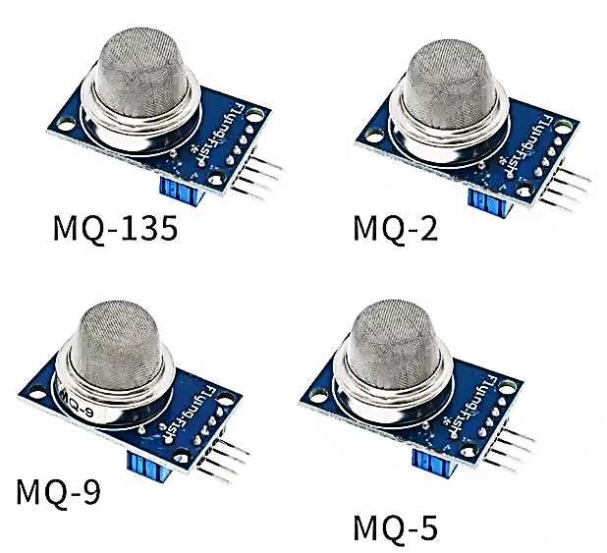
Рисунок 2.22 – Датчики серії MQ

Датчик MQ2 виявляє наявність диму в повітрі [27]. Датчик MQ5 призначений для виявлення горючих газів, до складу яких входить метан, наприклад, природного газу [26]. Він чутливий до газів, що використовуються в побуті та промисловості для опалення та приготування їжі. Датчик MQ9 реагує на вміст чадного газу в повітрі, який є дуже небезпечним для людей, тому що є безбарвним та не має запаху [41]. Датчик MQ135 здатний виявляти аміак, пари сульфіду та присутність таких летких органічних сполук, як бензол та толуол [15]. Всі ці датчики широко використовується для контролю якості повітря.
Серія датчиків TGS розроблена японською компанією Figaro Engineering Inc. Вони також використовуються для виявлення різних газів у повітрі та застосовуються в системах моніторингу якості повітря, безпеки, контролю витоків та інших галузях. Опір у датчиків лежить в межах 30-50 кОм в залежності від концентрації вимірюваного газу. Ціна датчиків є більшою, ніж у серії MQ. Датчики TGS2620 та MQ135 є аналогами, оскільки обидва призначені для виявлення аміаку, парів сульфідів, а також парів бензолу та толуолу. Датчики TGS2600 та MQ9, в свою чергу, є аналогічними, оскільки обидва спеціалізуються на виявленні чадного газу. Також попарно подібними є датчики TGS2602 і MQ2, оскільки вони обидва використовуються для детекції диму. І остання пара – датчики TGS2611 і MQ5 – також є аналогами, оскільки обидва здатні виявляти горючі гази (наприклад, скраплений газ, метан та природний газ). Зовнішній вигляд японських датчиків серії TGS наведено на рисунку 2.23.

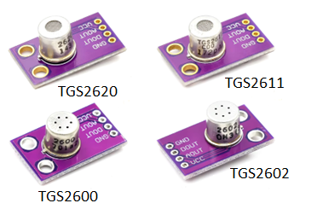
Рисунок 2.23 – Датчики серії TGS

Порівняльний аналіз вказаних серій датчиків дає можливість зробити висновок, що датчики серії MQ мають значні переваги над датчиками серії TGS, зокрема, через ширший діапазон зміни опору та менший опір на всьому діапазоні вимірювання, якщо порівнювати аналоги обох виробників. Завдяки вказаним чинникам датчики MQ мають покращену завадостійкість, що дуже важливо для системи моніторингу мікроклімату. Додатково, нижча вартість датчиків MQ, при еквівалентній точності з датчиками TGS, робить їх більш економічно вигідними для використання в таких системах. Отже, для системи моніторингу мікроклімату у приміщенні доцільно обрати датчики MQ компаніі Winsen Electronics.

2.6 Схема тестового стенду та реалізація прототипу системи моніторингу мікроклімату
Для тестового стенду системи моніторингу мікроклімату у приміщенні були використані такі компоненти:
- плата розробника DOIT DEVKIT V1 на базі ESP32;
- макетна плата;
- слот для TF-картки;
- TF картка пам’яті, відформатована у FAT32;
- модуль реального часу DS3231SN з I²C інтерфейсом;
- комбінований датчик температури і вологості DHT22;
- датчик вуглекислого газу MH-Z19B;
- датчик пилу Shinyei PPD42NS;
- датчик чадного газу MQ9;
- датчик бензолу, толуолу, аміаку та сульфідів MQ135;
- датчик горючих газів MQ5;
- датчик диму MQ2.
Модулі підключаються до плати розробника DOIT DEVKIT V1 на базі двоядерного мікроконтролера ESP32 таким чином:
1) Слот для TF картки:
- вхід GND до виходу GND мікроконтролера;
- вхід 3v3 до виходу 3v3 контролера;
- вихід MISO до входу D19 плати розробника;
- вхід CLK до виходу D18;
- вхід CS до виходу D5;
- вхід MOSI до виходу D23;
4) RTC модуль DS3231SN:
- вхід' - ' до виходу GND контролера;
- вхід ' + ' до виходу 3v3;
- вихід ' D ' до входу D21;
- вхід ' C ' до виходу D22;
1) Датчик вологості та температури повітря DHT22:
- вхід ' - ' до виходу GND контролера;
- вхід ' + ' до виходу 3v3 контролера;
- вихід out до входу D14 контролера;
5) Датчик вуглекислого газу MH-Z19B:
- вхід GND до виходу GND контролера;
- вхід Vin до виходу VIN;
- вихід TX до входу RX2;
- вхід RX до виходу TX2;
3) Датчик пилу Shinyei PPD42NS:
- вхід '1' до виходу GND мікроконтролера;
- вхід '3' до виходу VIN контролера;
- вихід '1' до входу D32 плати розробника;
8) Датчик чадного газу MQ9:
- вхід GND до виходу GND контролера;
- вхід Vcc до виходу VIN;
- вихід A0 до універсального входу D34;
9) Датчик бензолу, толуолу, аміаку та сульфідів MQ135:
- вхід GND до виходу GND контролера;
- вхід Vcc до виходу VIN;
- вихід A0 до універсального входу D35;
7) Датчик горючих газів MQ5:
- вхід GND до виходу GND контролера;
- вхід Vcc до виходу VIN;
- вихід A0 до аналогового входу VP;
6) Датчик диму MQ2:
- вхід GND до виходу GND контролера;
- вхід Vcc до виходу VIN;
- вихід A0 до аналогового входу VN.
Живлення мікроконтролера ESP32 відбувається через micro-USB порт плати розробника. Датчики живляться від виходів живлення плати розробника.
Зібраний прототип системи моніторингу мікроклімату зображений на рисунку 2.24, а функціональна схема прототипу системи моніторингу мікроклімату наведена на рисунку 2.25.

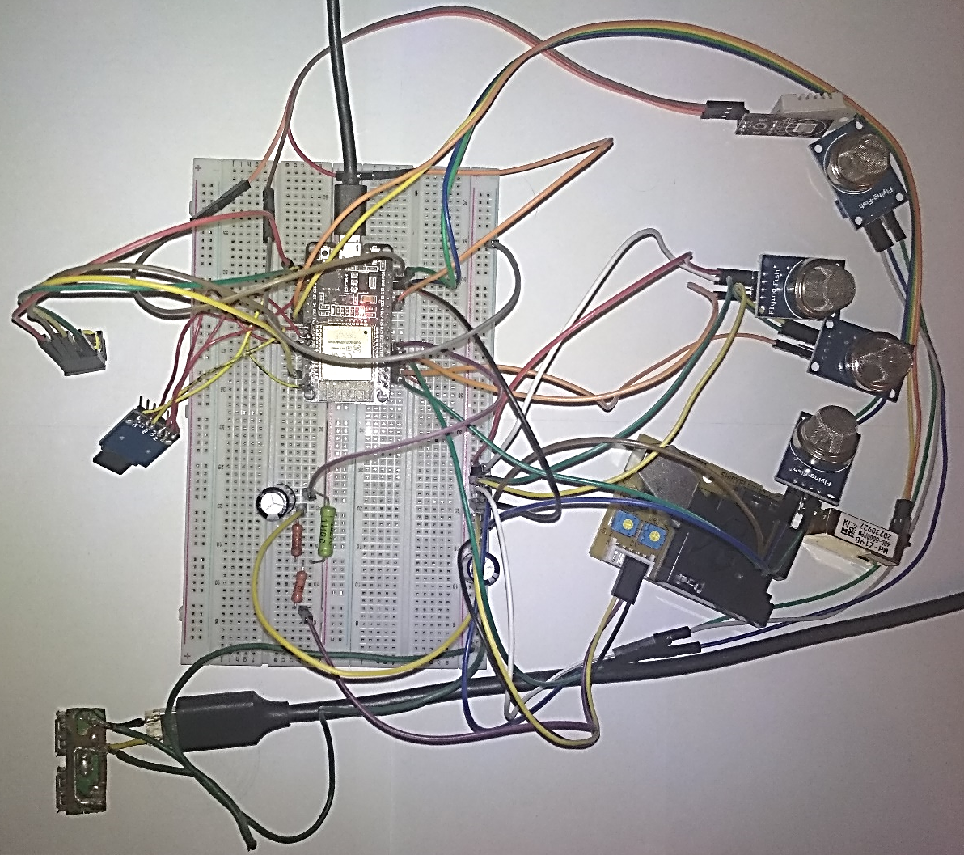
Рисунок 2.24 – Тестовий стенд системи моніторингу мікроклімату
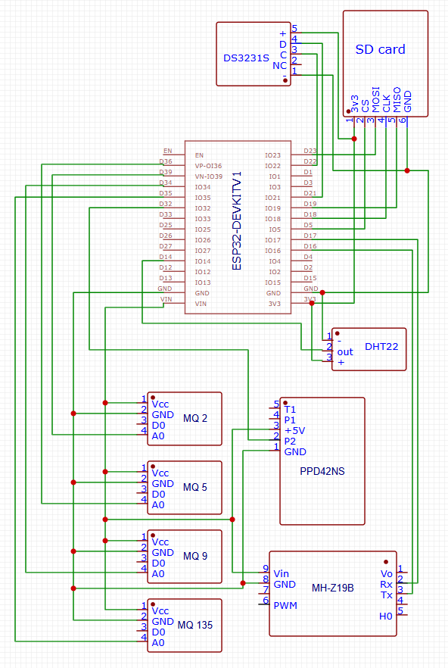
Рисунок 2.25 – Функціональна схема системи моніторингу мікроклімату

2.7 Програмне забезпечення системи інтернету речей для моніторингу мікроклімату у приміщенні
Програмна частина IoT системи для моніторингу мікроклімату складається з програмного забезпечення мікроконтролера (прошивки) та графічного інтерфейсу користувача.

2.7.1 Огляд мов програмування та середовищ розробки для мікроконтролерів
Програмне забезпечення для мікроконтролера ESP32 можна створити за допомогою різних середовищ розробки та різними мовами програмування. Найпопулярнішими серед них є: MicroPython у середовищах Visual Studio Code, Mu Editor та Thonny; офіційне середовище розробки ESP-IDF з мовою C; Arduino IDE з використанням мови C++.
MicroPython – це спрощена версія мови програмування Python, спеціально створена для роботи на мікроконтролерах та вбудованих системах. MicroPython дозволяє програмувати апаратні пристрої, використовуючи звичний синтаксис Python, але з деякими обмеженнями, щоб зберегти невеликий обсяг пам'яті та обчислювальних ресурсів, характерних для мікроконтролерів. Суттєвою перевагою MicroPython є підтримка REPL (Read-Eval-Print Loop), що дозволяє взаємодіяти з мікроконтролером у реальному часі через командний рядок та відлагоджувати програму частинами без довгої компіляції всього проєкту, що забезпечує швидке написання та тестування коду. Python простіший для початківців, ніж C або C++,. Для розробки на MicroPython існує кілька зручних середовищ розробки (Integrated Development Environment, IDE), які спрощують написання, завантаження та відлагодження коду для мікроконтролерів. Середовища розробки Thonny та Mu Editor орієнтовані на початківців, мають дещо обмежений функціонал. Недоліками цих IDE є неможливість розширення функціоналу через встановлення додаткових розширень. Visual Studio Code не має цього недоліку. Основним недоліком MicroPython є низька швидкість роботи програм в порівнянні з C/C++ [39].
ESP-IDF – це офіційна платформа для розробки під чіпи ESP (наприклад, ESP32, ESP8266, ESP32C2 ESP32S3), створена компанією Espressif. Вона забезпечує повний контроль над можливостями мікроконтролерів ESP, дозволяючи максимально оптимізувати програму. Основними перевагами середовища розробки ESP-IDF є можливість писати код, максимально оптимізований за швидкістю та використанням пам’яті; доступ до всіх функцій та можливостей чипа, включаючи роботу з енергозбереженням, багатозадачність; доступ до низькорівневих функцій і налаштувань чипа, таких як управління GPIO, Wi-Fi, Bluetooth та інше. Недоліками ESP-IDF є мала кількість бібліотек для роботи з різною периферією та складність написання коду, адже використовується мова C, без сторонніх бібліотек з додатковими можливостями [22].
Arduino IDE – це програмне середовище, яке використовується для написання, редагування, компіляції та завантаження коду на мікроконтролери сімейства Arduino. Це безкоштовний інструмент з відкритим вихідним кодом, призначений для роботи з платформою Arduino, яка дозволяє розробляти електронні пристрої різної складності. Arduino IDE підходить не тільки для плат сімейства Arduino, але й для багатьох інших мікроконтролерів, в тому числі ESP, що робить його універсальним рішенням для різних проєктів [16].
Це середовище розробки дозволяє писати кросплатформений код, що суттєво спрощує перенесення програми з одного мікроконтролера на контролер з іншою архітектурою. Arduino IDE має простий текстовий редактор, де пишеться код на мові програмування C++. Після написання коду, він компілюється в машинний код, який зрозумілий для мікроконтролера. Це забезпечує вищу швидкодію, ніж інтерпретована мова MicroPython. Платформа підтримує різноманітні бібліотеки, які спрощують роботу з сенсорами, двигунами, екранами та іншими модулями, чого дуже не вистачає у середовищі ESP-IDF. Таким чином, Arduino IDE є простим та ефективним інструментом для розробників електроніки.
В результаті проведеного порівняльного аналізу серед різноманітних засобів розробки прошивки для мікроконтролерів був обраний Arduino IDE, тому що він має такі суттєві переваги: оптимальний баланс між швидкістю роботи коду та часу, необхідного для його написання, наявність великої кількості допоміжних бібліотек, можливість встановлення розширень, хорошу структурованість коду. Крім того, наявність функцій setup() та loop() значно спрощує розуміння основної логіки програми. Функція setup() виконується один раз на початку, а loop() – постійно повторюється, що полегшує написання програм для мікроконтролерів.

2.7.2 Програмне забезпечення мікроконтролера
Програмне забезпечення мікроконтролера ESP32 було створене у середовищі Arduino IDE. Програма має модульну структуру. Код розбитий на менші, логічні частини за функціональним призначенням функцій, що робить його більш структурованим та зрозумілим. Схема взаємозв’язків модулів прошивки мікроконтролера наведена на рисунку 2.26.

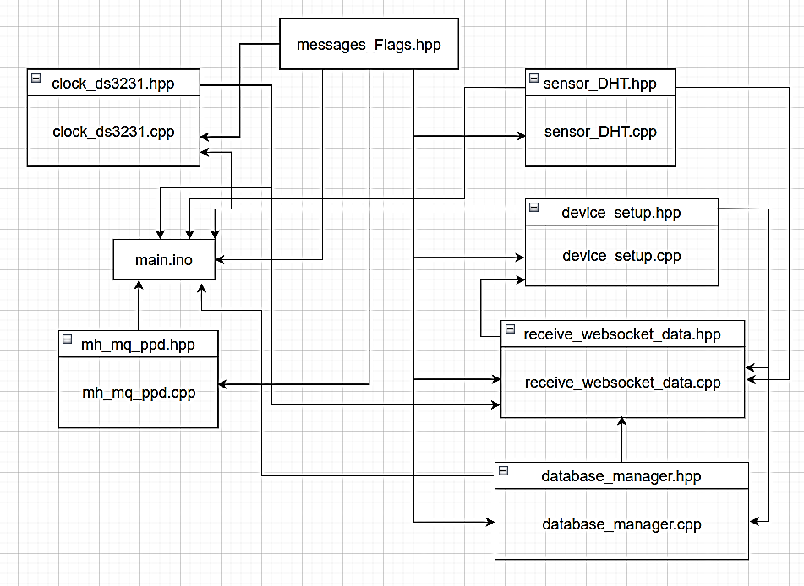
Рисунок 2.26 – Схема взаємозв’язків модулів прошивки системи моніторингу мікроклімату
Розглянемо окремо функціонал кожного з модулів програми.
Модуль main.ino складається з двох основних для всієї програми функцій та однієї допоміжної. Почнемо з основних функцій setup та loop. Фнкція setup виконується одноразово при подачі живлення на мікроконтролер та ініціалізує Wi-Fi, базу даних на флеш-карті пам’яті, зв’язок з модулем реального часу по протоколу I²C, зчитує файли налаштувань та калібровок з вбудованої файлової системи мікроконтролера. Ініціалізація відбувається через виклик функцій з інших модулів програми контролера. Функція loop є основним нескінченним циклом програми. Функція GaugesUpdate раз в тридцять секунд викликає функції опитування датчиків з інших модулів та надсилає результати у вигляді JSON масиву, а також кожну хвилину викликає функцію збереження даних до бази даних на флеш-карті.
Модуль clock_ds3231.cpp складається з трьох функцій: InitializeRTC, ConfigureTime та BroadcastTime. Модуль займається взаємодією з апаратним модулем реального часу DS3231. Функція InitializeRTC викликається один раз при подачі живлення на мікроконтролер та встановлює зв’язок з модулем реального часу DS3231, підключеним по шині I²C. Функція ConfigureTime конфігурує DS3231 та викликається, коли користувач змінює налаштування дати або часу на сторінці Settings веб-інтерфейсу. Функція BroadcastTime надсилає всім користувачам поточний час.
Модуль sensor_DHT.cpp складається з двох функцій: InitializeDHT та ReadDHTData. InitializeDHT викликається один раз при подачі живлення на мікроконтролер та встановлює зв’язок з сенсором DHT22 по протоколу One-Wire.
ReadDHTData отримує дані про вологу та температуру повітря з датчику.
Модуль mh_mq_ppd.сpp складається з восьми функцій: MHZ19_get_value, get_voltage, calculateR0_for_MQ, read_MQ_Sensor, calibrate_MQ_Sensor, ADC_INIT, PPD42_get_data, Get_MQ_PPD_MH_values. Функція MHZ19_get_value обробляє дані, отримані через UART з датчика вуглекислого газу MH-Z19B. Функція calculateR0_for_MQ вираховує опір датчика типу MQ на основі напруги та опору навантаження датчика. Функція calibrate_MQ_Sensor викликає функцію calculateR0_for_MQ десять разів та вираховує середнє значення опору датчика типу MQ у чистому повітрі. Функція get_voltage обраховує значення напруги зі значення отриманого сигналу з аналого цифрового перетворювача. ADC_INIT викликається один раз при подачі живлення на мікроконтролер та налаштовує відповідні піни мікроконтролера на роботу з аналоговим сигналом. PPD42_get_data перетворює PWM сигнал отриманий з сенсору пилу PPD42NS у число від 0 до 28000 частинок на літр. Get_MQ_PPD_MH_values зберігає отримані дані всіх датчиків у перші сім елементів масиву чисел з плаваючою комою All_Sensors_Data для подальшого запису даних у базу даних та відправки клієнтам.
Модуль device_setup.cpp відповідає за налаштування DNS серверу, HTTP серверу, вебсокетів та Wi-Fi зв’язку. Він складається з таких функцій: InitializeWiFi, InitializeHTTPServer, InitializeWebsockets, InitializeSPIFFS, SendDeviceSettingsJSON, LoadConfigToVariables, SaveConfigToFile. Функція InitializeWiFi намагається підключитися до мережі Wi-Fi, пароль та SSID якої вказані в конфігураційному файлі. Якщо файл конфігурації не створений або підключитися не вдається, функція ініціалізує власну Wi-Fi мережу з назвою Arduino та паролем password, щоб користувач міг підключитися та вказати в налаштуваннях назву мережі, до якої необхідно підключатися, та пароль до неї. InitializeHTTPServer ініціалізує HTTP сервер та хостить вебсайт, записаний у енергонезалежну пам’ять контролера. InitializeWebsockets ініціалізує вебсокет для передачі даних між клієнтом та мікроконтролером. InitializeSPIFFS ініціалізує файлову систему, організовану на флеш-карті та на енергонезалежній пам’яті контролера. SendDeviceSettingsJSON відправляє налаштування пристрою у JSON форматі через вебсокети клієнтам, що під’єдналися до системи моніторингу мікроклімату. LoadConfigToVariables парсить файл конфігурації і завантажує SSID мережі, DNS адресу, пароль мережі, IP адресу у змінні для подальшої ініціалізації серверу. SaveConfigToFile зберігає конфігурацію серверу у JSON документ в енегонезалежну пам’ять контроллера.
Модуль database_manager.cpp відповідає за роботу з базою даних у SQLite3 форматі, яка зберігається на флеш-карті. Модуль складається з 12 функцій. Функція InitializeSDCard ініціалізує підключення до SD карти по SPI шині даних. Open_SQL_Database повертає вказівник на базу даних при відкриванні. Функція PrintDatabaseError виводить помилки при роботі з базою даних у серійний монітор. Execute_SQL_Query виконує SQL запити до бази даних. Функція DeleteDataByID видаляє дані між двома заданими користувачем у веб інтерфейсі ідентифікаторами. Функція InsertSensorData вставляє виміряні сенсорами дані в базу. Функція SendDatabaseRow надсилає рядки з бази даних для побудови таблиці у веб інтерфейсі. Функція send_value_from_DB працює циклічно між заданими клієнтом датами, надсилає одне значення збереженого показника за раз, використовується для побудови графіків за даними з датчиків типу MQ, PPD та MHZ, що збережені в базі даних. Функція SendDateData надсилає дати для побудови списків дат під графіками. SendDatabaseMessage надсилає помилки з бази даних у разі їх виникнення для виводу їх над таблицею. SendHumidityTemperatureData надсилає дані для побудови графіків вологості або температури. Функція Send_Sensor_Data_JSON надсилає дані для домашньої сторінки з віртуальними анімованими стрілочними приладами та побудови графіків у реальному часі.

2.7.3 Огляд варіантів реалізації прикладного рівня системи моніторингу мікроклімату у приміщенні
Прикладний рівень системи моніторингу мікроклімату може мати два варіанти реалізації: мобільний додаток або веб-інтерфейс. Мобільний додаток та веб-інтерфейс мають свої переваги та недоліки, які залежать від потреб користувача.
Перевагами мобільного додатку є легкий доступ з робочого столу смартфона, швидкість роботи, прямий доступ до пристрою користувача. Мобільний додаток зазвичай працює швидше, оскільки дані можуть кешуватись локально на пристрої користувача, а не інтерпретовуватись кожного разу при відкритті програми. Мобільний додаток має можливість використовувати більшу кількість функцій смартфону (GPS, камеру, сповіщення), так як додатки не мають додаткового прошарку віртуалізації у вигляді браузеру, який відокремлює програму від апаратної частини пристрою користувача. Додатки зазвичай краще адаптовані для мобільних пристроїв, враховують розмір екрана та інші апаратні особливості конкретного пристрою.
Недоліками мобільного додатку є необхідність регулярного оновлення, вільного місця у постійній пам’яті пристрою, адаптації для кожного пристрою окремо. Мобільні додатки необхідно встановлювати на пристрій, а це потребує витрат постійної пам’яті на пристрої. Для роботи додатку на пристроях з різними операційними системами (Android, IOS, Linux, Windows, MacOS) програмісту доведеться адаптувати додаток під кожен пристрій окремо, що суттєво ускладнює розробку.
Перевагами веб-інтерфейсу є автоматичне оновлення, доступ з будь-якого пристрою, кросплтатформеність. Користувач має доступ до веб-інтерфейсу з будь-якого пристрою з веб-браузером та Інтернетом. Оновлення веб-інтерфейсу відбуваються автоматично на сервері, без необхідності втручання з боку користувача. Веб-інтерфейс працює на комп’ютерах, планшетах та смартфонах без встановлення, тобто не займає місце у постійній пам’яті цих пристроїв. Недоліками веб-інтерфейсу є обмежений доступ до апаратних функцій та швидкість роботи дещо нижча, ніж у нативного додатку.
Приймаючи до уваги все вищезгадане, можна зробити висновок, що для IoT-системи моніторингу мікроклімату кращим вибором є веб-інтерфейс, який забезпечує незалежність від операційної системи, оновлення на серверній частині, відсутність необхідності встановлення на кожний пристрій користувача.

2.7.4 Веб-інтерфейс користувача
Розглянемо технології, що використовувались для створення веб-інтерфейсу системи моніторингу мікроклімату.
Для передачі файлів з кодом та розміткою веб-інтерфейсу використовується мережевий протокол прикладного рівня передачі гіпертексту HTTP (HyperText Transfer Protocol). Для обміну даними з користувачами застосовуються веб-сокети. Веб-сокети забезпечують постійне двонаправлене з'єднання, що дозволяє уникнути повторних встановлень з'єднання, зменшуючи затримки та використання ресурсів. Це особливо важливо для IoT-пристроїв з обмеженими можливостями.
Веб-сокети мають значно менші заголовки порівняно з HTTP-запитами, що скорочує обсяг передаваних даних. Це важливо для систем інтернету речей, де необхідна економія енергії та оптимізація пропускної здатності. Веб-сокети забезпечують низьку затримку, оскільки дані передаються одразу після їхньої готовності, без необхідності чекати на черговий HTTP-запит від клієнта. Двосторонній обмін даними в реальному часі робить веб-сокети ідеальними для додатків та веб-інтерфейсів, для виконання таких функцій, як управління пристроями чи оновлення інформації, де потрібен швидкий зворотний зв'язок. Використання веб-сокетів зменшує кількість підключень до сервера, що знижує навантаження на сервер та економить ресурси. Веб-сокети дозволяють легко реалізувати передачу даних на основі подій, що зручно для моніторингу стану пристрою та отримання сповіщень у реальному часі. Таким чином, веб-сокети забезпечують більш ефективне і зручне з'єднання для IoT-пристроїв, особливо коли необхідний обмін даними в реальному часі.
Для створення веб-інтерфейсу використовувались мови HTML (HyperText Markup Language), CSS (Cascading Style Sheets), JavaScript. Мова розмітки HTML задає основу структури веб-сторінки, описує елементи сторінки, такі як заголовки, абзаци, посилання, зображення тощо. HTML задає структуру, але не стиль або поведінку елементів. CSS використовується для стилізації HTML-елементів. За допомогою CSS можна змінювати кольори, шрифти, відступи, розміри та розташування елементів на сторінці, розмічати сторінку в залежності від розмірів екрану пристрою користувача. Мова програмування JavaScript використовувалась для інтерактивної взаємодії на веб-сторінках інтерфейсу користувача [28]. З її допомогою були реалізовані графіки у реальному часі, завантаження даних у таблицю з бази даних серверу, перевірка даних з форм, встановлення зв’язку з сервером через веб-сокети.
На рисунку 2.27 наведена схема зв’язків між файлами веб-інтерфейсу.
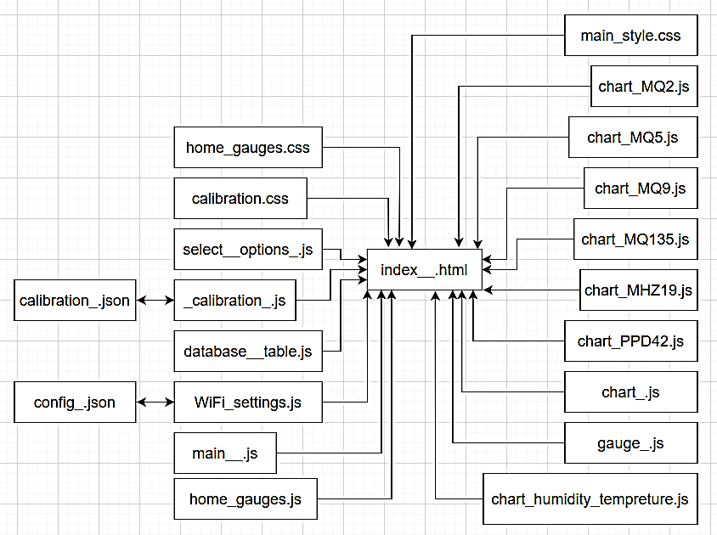
Рисунок 2.27 – Схема взаємозв’язків файлів веб-інтерфейсу користувача системи моніторингу мікроклімату

Файли chart_.js та gauge_.js є бібліотеками Chart.js та Canvas gauges, які складаються з класів та функцій для побудови графіків та анімованих стрілочних приладів відповідно [17, 18].
Файли chart_humidity_tempreture.js, chart_PPD42.js, chart_MHZ19.js, chart_MQ135.js, chart_MQ9.js, chart_MQ5.js та chart_MQ2.js складаються з оголошень класів об’єктів бібліотеки Chart.js з налаштуваннями для побудови графіків за даними з датчиків DHT22, PPD42NS, MH-Z19B, MQ135, MQ9, MQ5, MQ2 відповідно.
Файл home_gauges.js складається з оголошень класів об’єктів бібліотеки Canvas gauges з налаштуваннями для побудови анімованих стрілочних приладів та термометру на сторінці «Home» веб-інтерфейсу.
Файл main__.js містить функції для встановлення зв’язку з сервером та роботи з веб-сокетом, а також допоміжні функції для зміни кольору кнопок меню веб-інтерфейсу.
Файл WiFi_settings.js відповідає за сторінку «Settings» веб-інтерфейсу, обробляє натискання кнопок на сторінці та перевіряє дані, вписані користувачем у форму, на валідність, у разі правильності даних надсилає їх серверу, завантажує поточні налаштування серверу у форму при відкритті сторінки налаштувань користувачем.
Файл database__table.js містить функції для роботи з таблицею на вкладці веб-інтерфейсу «Database». Файл містить функції для видалення даних, виділення кольором рядків, формування з даних CSV документу.
Файл _calibration_.js містить функції обробки та відправки даних з форм на вкладці веб-інтерфейсу «Calibration» у JSON форматі через веб-сокет.
Файл select__options_.js відповідає за автоматичне заповнення списків дат під всіма графіками та таблицею; валідацію та відправку даних серверу у разі вибору користувачем пунктів зі списків дат.
Файли calibration.css та home_gauges.css задають стилі форм калібрування та анімованих стрілочних приладів на домашній сторінці, створюють CSS grid для можливості роботи сторінок на екранах різних розмірів.
Файл main_style.css задає розміри кнопок, шрифт та розмір тексту, стиль списків з датами під всіма графіками.
Файли calibration_.json та config_.json зберігають налаштування Wi-Fi та калібрування сенсорів.

ВИСНОВКИ ДО РОЗДІЛУ 2
Під час розробки системи інтернету речей для моніторингу стану мікроклімату в приміщенні в першу чергу були визначені ключові вимоги до її архітектури, а саме: масштабованість, гнучкість, забезпечення необхідної потужності апаратного забезпечення, сумісність та здатність до інтеграції, простота використання, достатня точність та оперативність вимірювань, автономність та економічність. Крім цього, були визначені потрібні можливості системи: можливість керувати системою віддалено, наявність автоматичного оповіщення при відхиленні параметрів середовища від норми, можливість налаштування повідомлень та порогових значень параметрів мікроклімату, можливість підлаштування інтерфейсу під різні пристрої користувача (наприклад, комп'ютера або мобільного телефона). Виконання цих вимог робить систему моніторингу високо функціональною, надійною та довговічною, придатною для використання у різноманітних умовах.
Наступним етапом дослідження був аналіз факторів, які визначають параметри мікроклімату, його оптимальні та допустимі умови. Було визначено, що для комплексної оцінки мікроклімату система моніторингу повинна бути оснащена датчиками для визначення таких показників: температури, відносної вологості повітря, вмісту вуглекислого газу та концентрації найбільш розповсюджених забруднювачів повітря, а саме: монооксиду карбону, летких органічних сполук (бензолу, толуолу та інших), сульфідів (сірководню, диметилсульфіду та інших), аміаку, горючих газів (метану, скрапленого газу, природнього газу), запиленості та диму.
З урахуванням визначених вимог був проведений всебічний аналіз компонентів та засобів, необхідних для створення ефективної системи моніторингу мікроклімату та обрані її ключові складники – апаратне та програмне забезпечення, система управління базою даних (SQLite3) та протокол зв’язку (WiFi).
Для реалізації апаратної частини системи моніторингу був проведений порівняльний аналіз різних типів мікрокомп’ютерів та мікроконтролерів, різних типів датчиків для вимірювання потрібних параметрів мікроклімату, і обрані оптимальні моделі, що забезпечують точні та надійні вимірювання. Окрім цього, були розглянуті середовища розробки та мови програмування для мікроконтролерів, що дозволило вибрати найкращий інструмент для реалізації програмного забезпечення мікроконтролера. Був обраний оптимальний варіант реалізації прикладного рівня системи та розроблений зручний веб-інтерфейс для користувача.
Робочий прототип системи моніторингу мікроклімату був зібраний на макетній платі для перевірки працездатності та відлагодження програмного забезпечення.

3 ОСОБЛИВОСТІ ФУНКЦІОНУВАННЯ СИСТЕМИ

3.1 Етапи ініціалізації та робота системи
При подачі живлення на систему моніторингу мікроклімату відбувається запуск вбудованої в мікроконтролер прошивки. Функція setup() по черзі запускає наступні процеси:
- ініціалізується серійний монітор по шині UART для виводу даних через USB-UART міст, що вбудований у плату розробника NodeMCU для відлагодження системи.
- ініціалізується SPIFFS (Serial Peripheral Interface Flash File System) для роботи як з вбудованою на плату розробника пам'яттю, так і з TF картою пам’яті, вставленою у слот. У випадку, коли на TF картці існує файл SQLite3 бази даних, ініціалізується база даних. У випадку, коли на TF картці файлу SQLite3 бази даних ще не існує, спочатку створюється файл бази даних з необхідними таблицями, а потім ініціалізується база даних.
- зчитується файл налаштувань мережі config_.json з вбудованої в NodeMCU флеш-пам’яті.
- зчитується файл калібровок датчиків calibration_.json.
- ініціалізується модуль реального часу по I²C шині.
- налаштовуються входи для отримання аналогових сигналів з датчиків серії MQ, обробник апаратних переривання для датчику пилу PPD42NS.
- вбудований модуль Wi-Fi намагається під’єднатися до мережі, SSID та пароль якої були зчитані з файлу. У разі невдачі пристрій переходить в аварійний режим роботи та створює власну мережу з назвою Arduino_ssid та паролем password. Аварійний режим передбачений для можливості зміни користувачем паролю та назви мережі, до якої буде підключатися система моніторингу мікроклімату, та на випадок роботи системи в нежилих приміщеннях без додаткового маршрутизатора.
Основний нескінченний цикл програми loop() раз у тридцять секунд опитує всі датчики; раз у хвилину робить запис даних датчиків у базу даних на флеш-карту; а також обробляє події вебсокетів для підтримки зв’язку з клієнтами. Під’єднавшись до системи напряму (у випадку аварійного режиму роботи) або до спільного з системою маршрутизатору, користувач отримує можливість взаємодіяти з системою. Система має вбудований DNS (Domain Name System). Доменне ім’я, аналогічно до назви мережі та паролю, зберігається у файлі config_.json. Вони можуть бути змінені користувачем на сторінці «Settings». Дефолтна DNS адреса серверу – microclimate_.com. Перейшовши по доменному імені, користувач отримує можливість керування системою моніторингу мікроклімату через інтуїтивно зрозумілий веб-інтерфейс.

3.2 Особливості роботи веб-інтерфейсу
Інтерфейс складається з дванадцяти окремих сторінок: «Home», «Settings», «Database», «Temperature», «Humidity», «Smoke», «Gas», «Dust», «Benzene», «CO», «CO₂», «Calibration».
Перша сторінка, яку бачить користувач при переході за доменним ім’ям, називається «Home». На цій сторінці користувач може спостерігати за показниками датчиків системи моніторингу мікроклімату у реальному часі на анімованих стрілочних приладах для кращої наочності. Домашня сторінка наведена на рисунку 3.1.

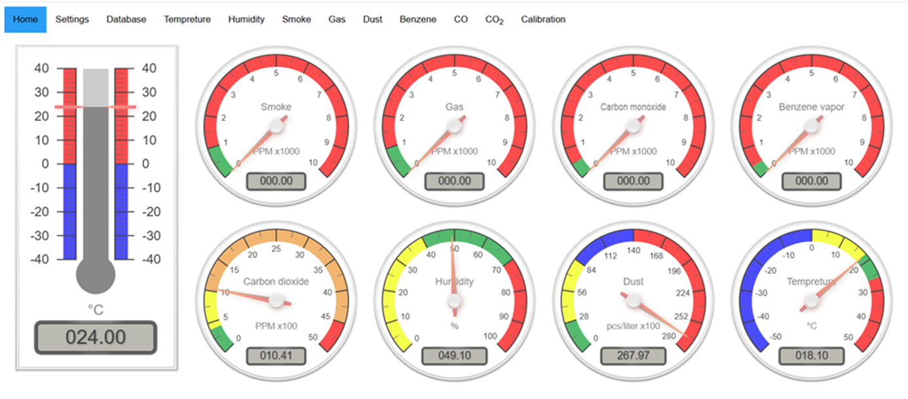Рисунок 3.1 – Домашня сторінка веб-інтерфейсу
На сторінці «Settings» користувач може змінити налаштування мережі (IP адресу, доменне ім’я, SSID, адресу хоста), встановити час та дату вбудованого в систему модулю реального часу DS3231. Зовнішній вигляд сторінки налаштувань наведений на рисунку 3.2.

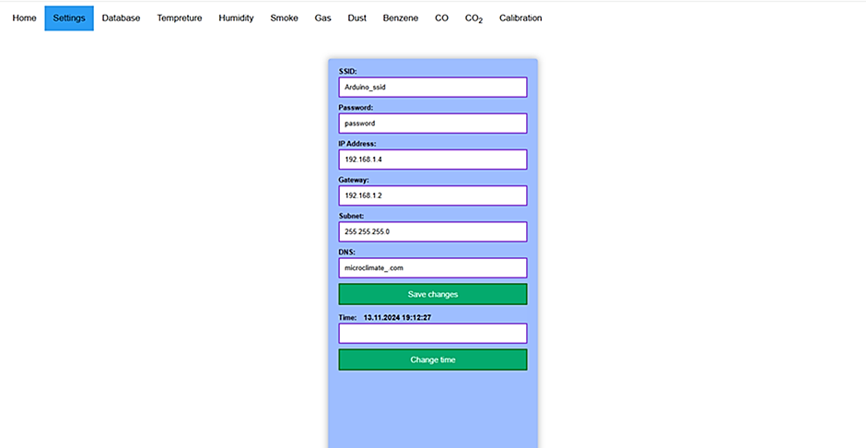
Рисунок 3.2 – Сторінка налаштувань мережі, дати та часу

Сторінка «Database» відповідає за роботу з базою даних системи моніторингу мікроклімату. Сторінка дозволяє переглядати дані у табличному вигляді, видаляти рядки з бази даних, завантажувати дані у вигляді CSV документу на пристрій користувача для подальшого аналізу даних. Для завантаження даних на сторінку спочатку необхідно завантажити списки дат з серверу за допомогою кнопки «Get dates». Після чого вибрати початкову та кінцеву дату обраного діапазону часу, натиснути кнопку «Load» для завантаження даних на сторінку. Для збереження попередньо завантажених даних у CSV документ необхідно натиснути кнопку «.CSV». Для видалення проміжку рядків з бази даних необхідно виділити правою кнопкою миші курсору перший та останній рядки діапазону. Після чого натиснути кнопку «Delete». Кнопка «Clear» необхідна для очистки таблиці на веб-сторінці у випадку, якщо користувач захоче повторно завантажити таблицю за іншим проміжком дат. Сторінка для роботи з базою даних наведена на рисунку 3.3.

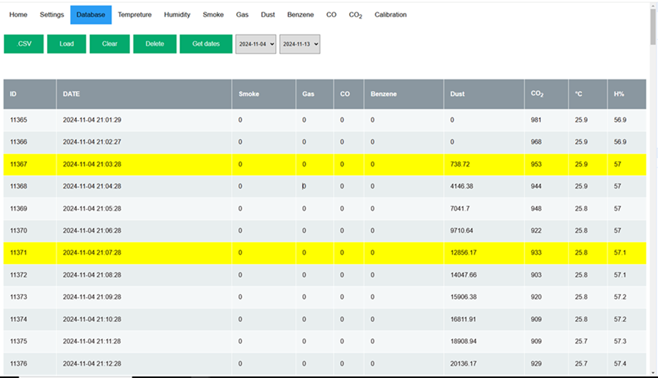Рисунок 3.3 – Сторінка веб-інтерфейсу для роботи з базою даних

Сторінки «Temperature», «Humidity», «Smoke», «Gas», «Dust», «Benzene», «CO», «CO₂» мають два режими роботи: у реальному часі та за збереженими даними. За замовчуванням графіки будуються за даними у реальному часі. Для побудови графіку за даними з TF картки необхідно спочатку завантажити дати у списки під графіками натисканням кнопки «Get dates». Після чого у списках необхідно вибрати день та час початку та кінця графіку та натиснути кнопку «Load» для завантаження даних. Останнім кроком для побудови графіку є його оновлення кнопкою «Update». Для зворотнього переходу до графіку у реальному часі необхідно натиснути кнопку «Real time graph». Сторінки веб-інтерфейсу користувача з графіками температури, вологості, диму, горючих газів, пилу, бензолу, чадного газу, вуглекислого газу наведені на рисунках 3.4 – 3.11.

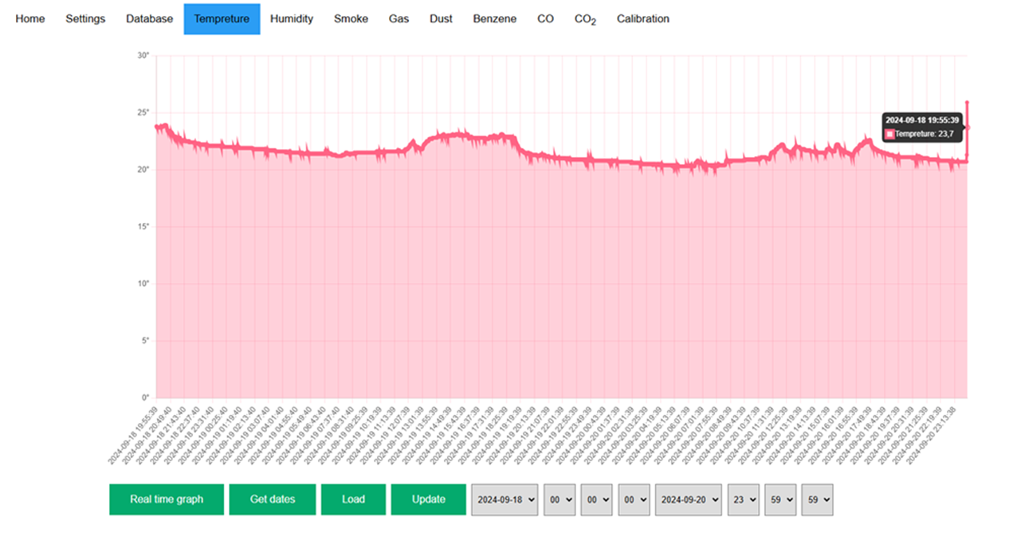Рисунок 3.4 – Приклад графіку температури

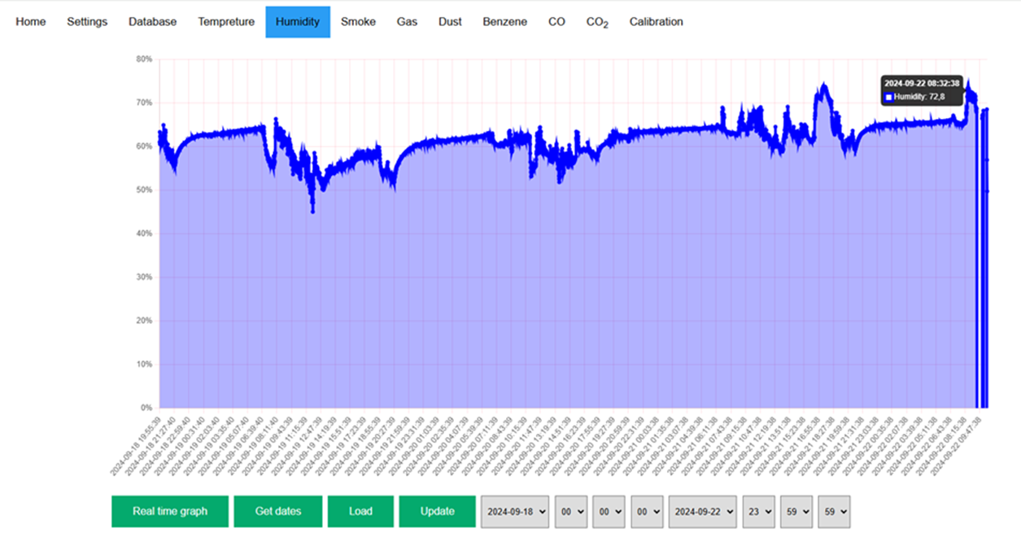Рисунок 3.5 – Приклад графіку вологості

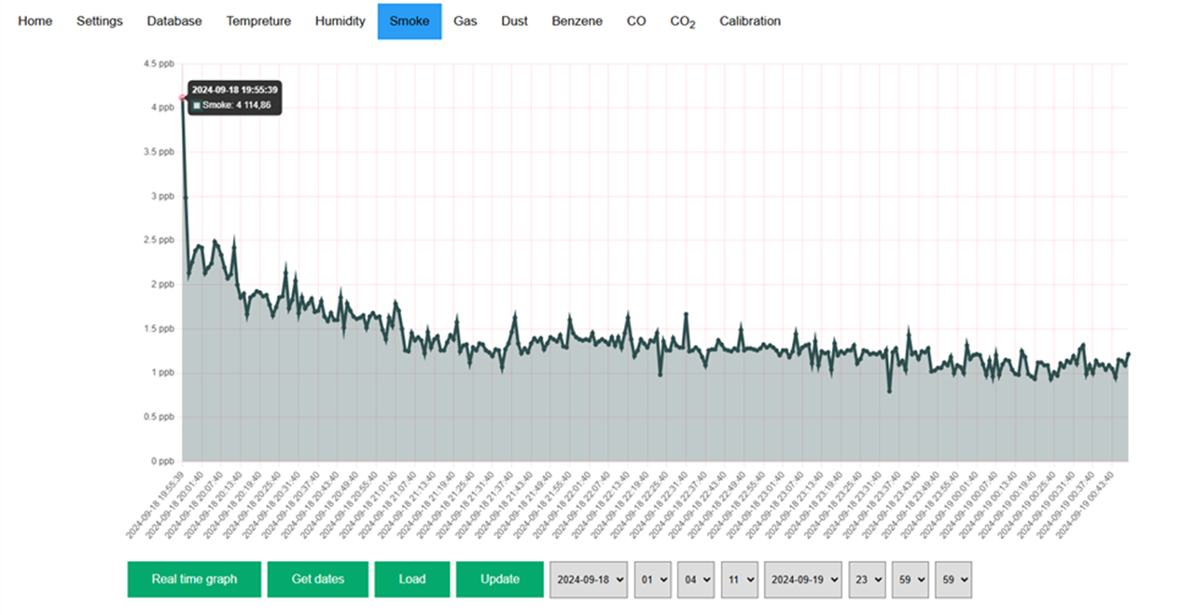Рисунок 3.6 – Приклад графіку диму

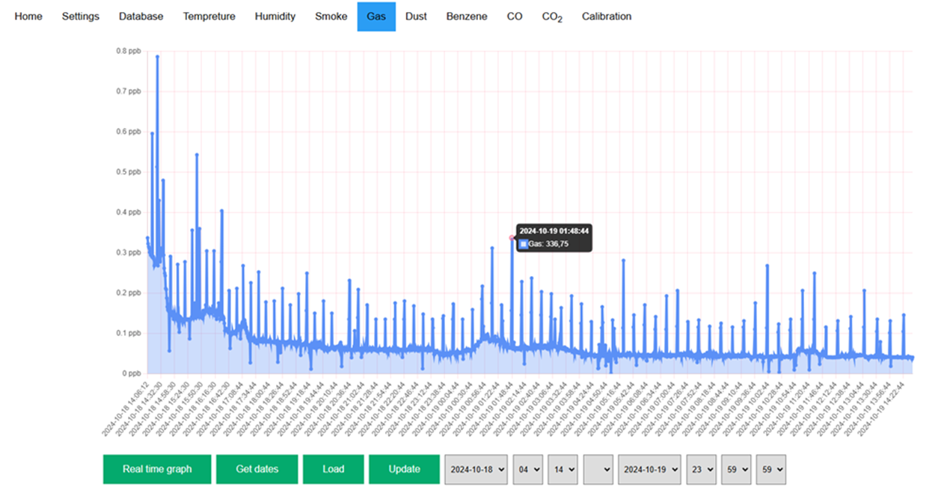Рисунок 3.7 – Приклад графіку горючих газів

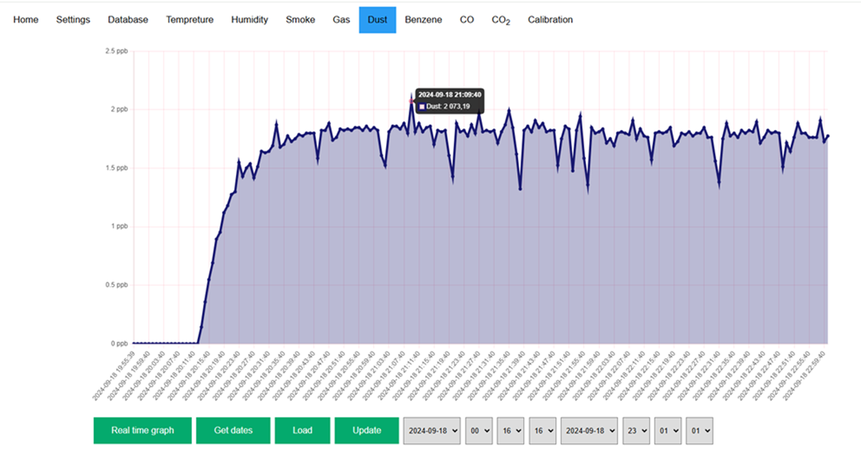Рисунок 3.8 – Приклад графіку пилу

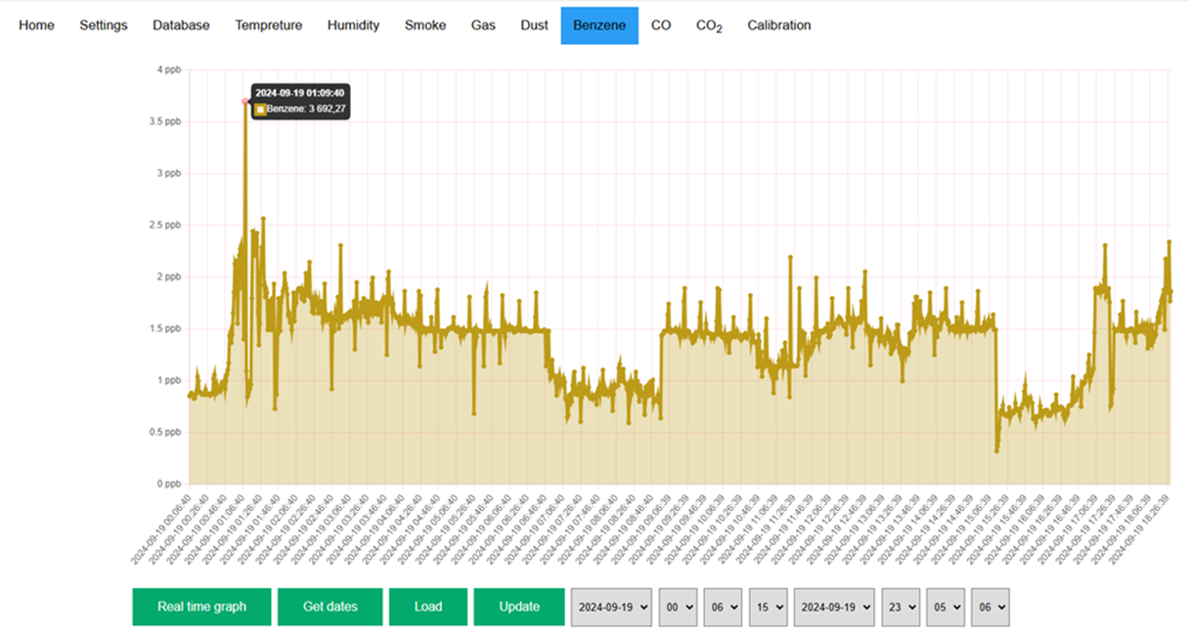Рисунок 3.9 – Приклад графіку бензолу

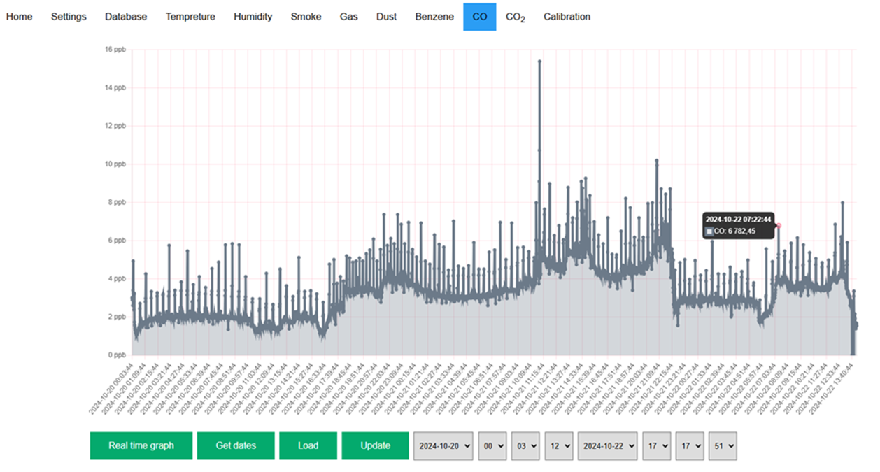Рисунок 3.10 – Приклад графіку чадного газу

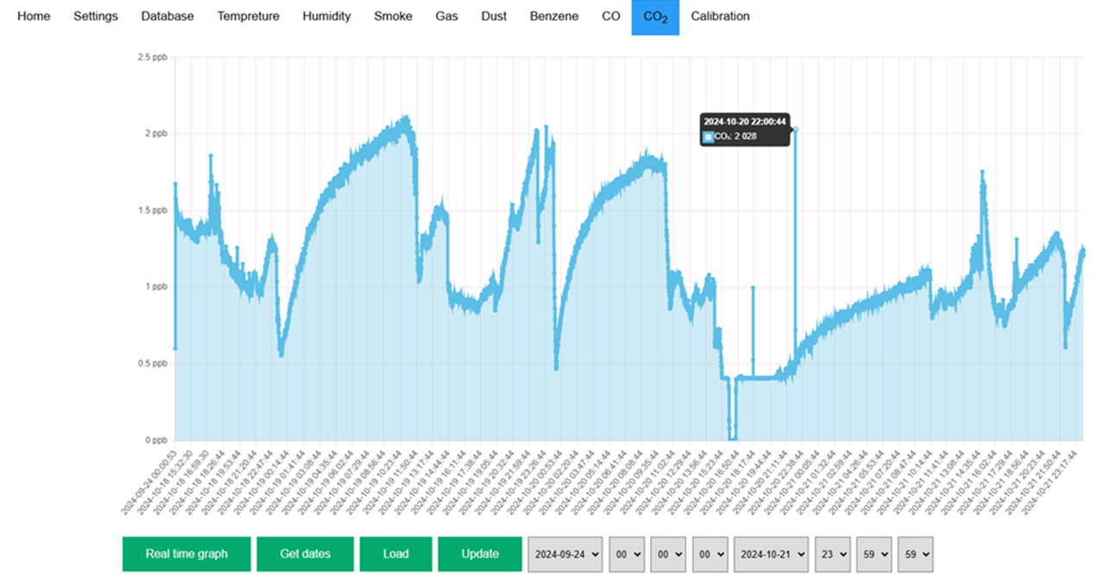Рисунок 3.11 – Приклад графіку вуглекислого газу

Сторінка «Calibration» складається з форм для калібрування датчиків типу MQ, температури, вологості, вуглекислого газу. Для калібрування датчиків типу MQ необхідно подати на датчик живлення та почекати 2-3 хвилини, поки датчик розігріється і вийде на робочий режим. Після чого помістити датчик у повітря без забруднювача, на який реагує датчик, та поміряти омметром опір датчику. Отримане значення опору в кілоомах записати у поле форми R₀. Опір R_{L} є резистором навантаження датчика та вимірюється омметром на вимкненій платі датчику. Коефіціенти K та B є коефіціентами степеневої функції перетворення значення опору датчику у значення в частинках на мільйон: PPM = K∙(R_{s}/R₀)^{B}.
Параметр R_{s} є поточним опором датчика, розрахованим системою моніторингу мікроклімату в реальному часі. Сторінка калібрування датчиків наведена на рисунку 3.12.

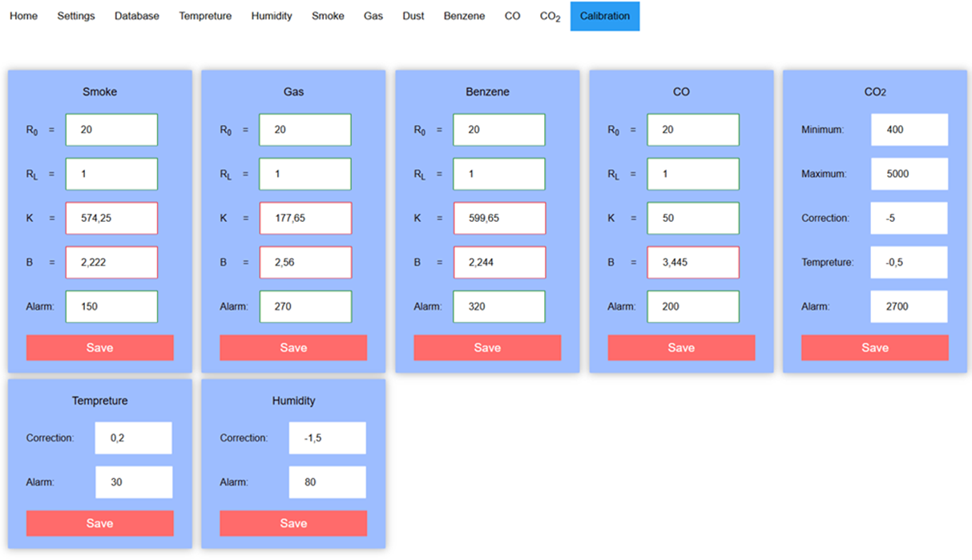
Рисунок 3.12 – Сторінка калібрування датчиків

Створений веб-інтерфейс є адаптивним до розмірів екрану, що дозволяє його коректне відображення на різних пристроях, включаючи мобільні телефони та планшети. Це забезпечує зручне використання веб-інтерфейсу на будь-якому екрані. Адаптивний веб-інтерфейс автоматично підлаштовується під різні роздільні здатності екранів, зберігаючи зручне розташування елементів та забезпечуючи легкий доступ до всіх функцій. Завдяки цьому користувачі можуть комфортно працювати з веб-інтерфейсом як на великих моніторах, так і на невеликих мобільних пристроях, без необхідності збільшувати сторінку вручну. Веб-інтерфейс використовує сучасні технології для зміни розташування елементів на сторінці. На сторінках «Calibration» та «Home» використовується CSS Grid для зміни позицій елементів сторінок: чим вужчий екран, тим менше колонок та тим більше рядків, що забезпечує плавну адаптацію під будь-який розмір екрану.
На сторінках з графіками використовується флексбокс для зміни розміру графіків відповідно до розміру екрану пристрою користувача. Мобільні версії сторінок наведені на рисунках 3.13–3.14.

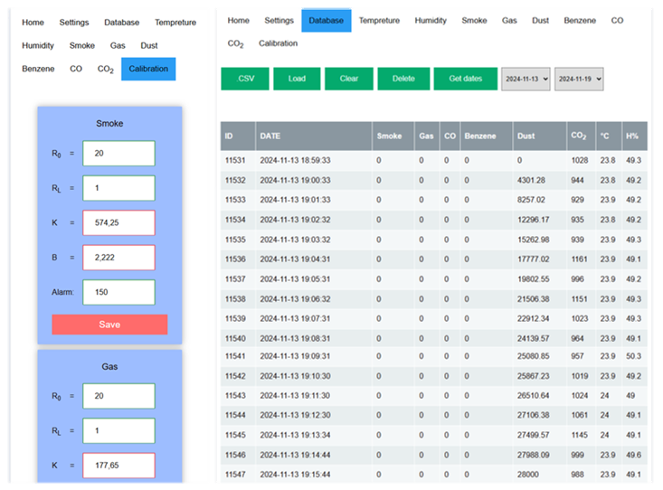
Рисунок 3.13 – Версії сторінок для роботи з базою даних та сторінки калібрування датчиків для мобільних пристроїв.
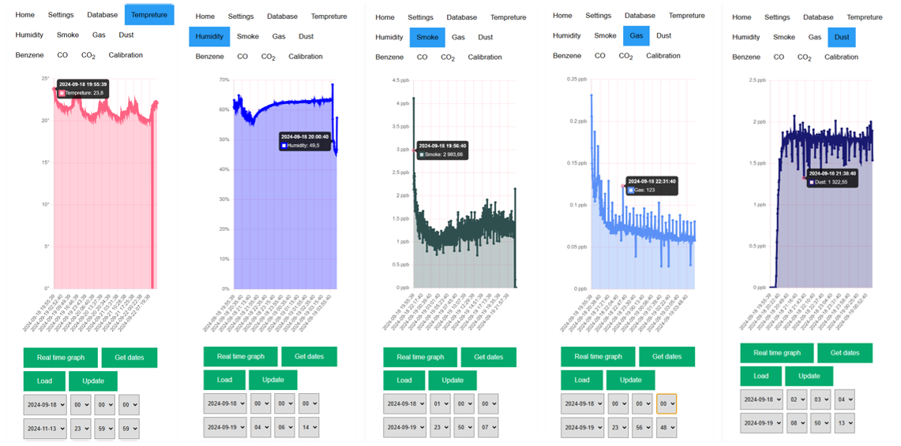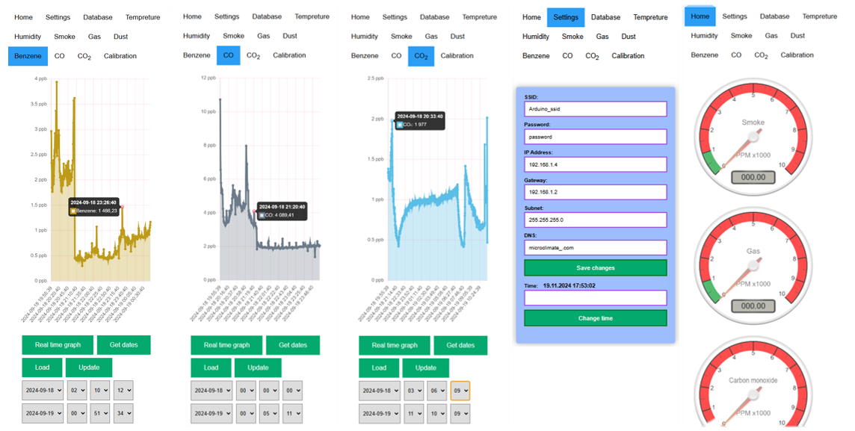Рисунок 3.14 – Версії сторінок для мобільних пристроїв

ВИСНОВКИ ДО РОЗДІЛУ 3
У розділі було детально розглянуто особливості функціонування системи моніторингу мікроклімату у приміщенні. Показано, які етапи завантаження проходить система при подачі живлення: запуск вбудованої прошивки, ініціалізацію файлової системи, підключення до мережі Wi-Fi, а також налаштування датчиків та модулів.
Тестування прототипу системи показало, що вона відповідає заданим вимогам та коректно виконує всі свої функції, а саме: збирає в режимі реального часу та зберігає на флеш-карті дані про стан мікроклімату у приміщені, дає можливість переглядати ці дані у графічному та табличному вигляді, налаштовувати параметри мережі, встановлювати час та дату вбудованого в систему модулю реального часу, калібрувати датчики, встановлювати пороги спрацювання сигналізації, працювати з базою даних, експортувати дані в CSV документ.
Веб-інтерфейс, створений з використанням сучасних технологій, забезпечує інтуїтивне управління, адаптацію до розміру екрану, що робить його зручним для роботи як на стаціонарних, так і на мобільних пристроях.
Таким чином, можна сказати, що вдалося створити багатофункціональну та ефективну систему моніторингу мікроклімату з простим у використанні веб-інтерфейсом. Завдяки цьому система є зручною, гнучкою та надійною для моніторингу параметрів мікроклімату у приміщеннях різного призначення.

ВИСНОВКИ
Для створення ефективної системи моніторингу мікроклімату було проведено комплексне дослідження, що охоплювало кілька важливих етапів. Спочатку було здійснено аналіз існуючих систем моніторингу, доступних на ринку. Це дозволило виявити їхні основні недоліки, зокрема обмежений функціонал, відсутність можливості калібрування датчиків, короткострокове збереження даних та високу вартість пристроїв із розширеними можливостями.
На основі отриманих даних були сформульовані вимоги до нової системи. Вона мала бути масштабованою, гнучкою, сумісною з різними пристроями, автономною, точною у вимірюваннях та економічною. Система також повинна забезпечувати віддалений доступ до даних, автоматичне сповіщення про відхилення параметрів від норми, можливість налаштування порогів спрацювання і зручний веб-інтерфейс.
В результаті дослідження були визначені ключові параметри мікроклімату, які необхідно контролювати, серед них: температура, вологість, рівень CO₂ та концентрації забруднювачів (монооксид карбону, леткі органічні сполуки, сірководень, аміак, дим, пил тощо). Для кожного з цих параметрів були уточнені оптимальні та допустимі значення.
Далі було розроблено архітектуру системи, її структурну та функціональну схеми. Проведений аналіз апаратних і програмних рішень дозволив обрати мікроконтролер, датчики та протокол передачі даних (Wi-Fi). Для зберігання інформації використано базу даних SQLite3. Також були розроблені алгоритми збору, збереження й аналізу даних у реальному часі.
Після цього на макетній платі був зібраний робочий прототип системи. Проведене тестування підтвердило працездатність системи та її спроможність виконувати всі необхідні функції: збір і збереження даних, калібрування датчиків, роботу з базою даних та експортування даних у форматі CSV.
Розроблена система моніторингу мікроклімату є сучасним і ефективним інструментом для контролю параметрів навколишнього середовища у приміщеннях. Вона автоматизує процес збереження і аналізу даних. Крім того, система автоматично оцінює відповідність отриманих даних нормативним значенням і відображає результати у вигляді кольорових індикаторів: зелений колір вказує на норму, а червоний – на перевищення допустимих меж.
Окрема увага була приділена розробці інтуїтивно зрозумілого веб-інтерфейсу, який адаптується до різних пристроїв і сумісний із більшістю операційних систем. Через нього користувач може налаштовувати порогові значення параметрів, калібрувати датчики, переглядати дані у графічному чи табличному форматі, а також експортувати їх для подальшого аналізу. Використання технологій інтернету речей забезпечує віддалений доступ до даних та керування системою через Wi-Fi.
Наукова новизна роботи полягає у новій структурній організації моніторингу мікроклімату, яка перевершує існуючі аналоги за своїми можливостями. Система забезпечує комплексний підхід до моніторингу, дозволяючи вимірювати широкий спектр параметрів у реальному часі – підтримується підключення до 16 датчиків. Завдяки модульній архітектурі система є гнучкою та масштабованою і дозволяє легко інтегрувати нові датчики або замінювати існуючі з подальшим калібруванням. Це підвищує точність вимірювань, подовжує термін служби системи та робить її придатною для використання у різних умовах. Система підтримує локальне зберігання великого обсягу статистичної інформації без необхідності використання зовнішніх серверів, що не лише знижує витрати на обслуговування та забезпечує автономність роботи системи, але й дозволяє проводити аналіз змін мікроклімату і виявляти довготривалі закономірності. Крім того, система поєднує розширений функціонал із доступною вартістю, що робить її придатною для використання як приватними споживачами, так і підприємствами.
Практична цінність отриманих результатів роботи дозволяє запропонувати кілька рекомендацій для їх подальшого використання:
‒ система може бути використана для забезпечення оптимальних умов проживання або роботи, підвищення комфорту та здоров’я людей, а також для покращення енергоефективності будівель;
‒ запропонована система може стати основою для подальшого вдосконалення технологій моніторингу та аналізу мікроклімату, включаючи адаптацію системи до специфічних потреб різних галузей (наприклад, медицина, аграрна сфера, виробництво);
‒ зібрані дані за великий проміжок часу можуть бути використані для подальшого аналізу та прогнозування параметрів мікроклімату з урахуванням впливу зовнішніх факторів;
‒ запропонована система може бути використана для розробки комплексних рішень «розумних будинків» і систем автоматизації різних об’єктів.
Таким чином, завдяки проведеним дослідженням вдалося створити сучасну, конкурентоспроможну, багатофункціональну та доступну систему моніторингу мікроклімату, яка відповідає всім актуальним вимогам і здатна ефективно вирішувати завдання контролю параметрів середовища у приміщеннях.

СПИСОК ВИКОРИСТАНОЇ ЛІТЕРАТУРИ
- Басанець А., Луб’янова І., Тімошина Д. Професійна захворюваність в Україні. ДНАОП. Нормативно-правова бібліотека. URL: https://dnaop.com/article/320 (дата звернення 08.09.2024).
- Геврик Є. О., Пешко Н. П. Гігієна праці на виробництві : навчальний посібник. Київ : Ельга, Ніка-Центр, 2004. 280 с. URL: https://otipb.at.ua/load/gigiena_praci_na_virobnictvi (дата звернення 09.09.2024).
- ДБН В.2.2-28:2010. Будинки і споруди. Будинки адміністративного та побутового призначення. [Чинний від 2011-10-01]. Київ, 2011. 31 с. URL: https://ukrstone.org/files/DBN/DBN_B.2.2-28-2010.pdf (дата звернення 03.09.2024).
- ДБН В.2.5-67:2013. Опалення, вентиляція та кондиціонування. [Чинний від 2014-01-01]. Київ, 2013. 141 с. URL: file:///C:/Users/JULIA/Downloads/7b2a43.pdf (дата звернення 08.09.2024).
- Державні медико-санітарні нормативи. Гранично допустимі концентрації хімічних і біологічних речовин в атмосферному повітрі населених місць. [Чинний від 2024-06-03]. URL: https://ips.ligazakon.net/document (дата звернення 04.09.2024).
- Державні медико-санітарні нормативи. Орієнтовно безпечні рівні впливу хімічних і біологічних речовин в атмосферному повітрі населених місць. [Чинний від 2024-06-03]. URL: https://ips.ligazakon.net/document/re42109?an (дата звернення 05.09.2024).
- ДСН 3.3.6.042-99. Санітарні норми мікроклімату виробничих приміщень. [Чинний від 1999-12-01]. URL: https://zakon.rada.gov.ua/rada/show/ (дата звернення 01.09.2024).
- Жураковський, Б. Ю., Зенів І. О. Технології інтернету речей : навчальний посібник для здобувачів ступеня бакалавра за освітньою програмою «Інформаційне забезпечення робототехнічних систем». Київ : КПІ ім. Ігоря Сікорського, 2021. 271 с. URL: https://ela.kpi.ua/bitstream/internet_rechey.pdf (дата звернення: 28.04.2024).
- Колесник Є. Мікроклімат приміщень: нормування. Європейський підхід. Міжнародний портал з енергозбереження. URL: https://patriot-nrg.com/uk/content-yevropeyskyy-pidhid (дата звернення 09.09.2024).
- Немчинський С. Що таке СУБД і для чого вони потрібні. URL: https://foxminded.ua/systema-upravlinnia-danykh/ (дата звернення: 13.04.2024).
- Про систему громадського здоров’я : Закон України від 6 вересня 2022 р. № 2573-ІX. URL: https://zakon.rada.gov.ua/laws/show/2573-20/ed20241218#Text (дата звернення 07.09.2024).
- Про охорону праці : Закон України від 14 жовтня 1992 р. № 2694-XII. URL: https://zakon.rada.gov.ua/laws/show/%202694-12 (дата звернення 06.09.2024).
- Санітарний регламент для закладів загальної середньої освіти. [Чинний від 2021-01-01]. URL: https://zakon.rada.gov.ua/laws/show/z1111-20#n15 (дата звернення 02.09.2024).
- Що таке ZigBee в IoT? Повний путівник у 2024 році. Dusun IoT, Лютий 19, 2024. URL: https://www.dusuniot.com/uk/blog/the-definitive-guide-for-zigbee-gateway-for-solution-vendors/ (дата звернення: 1.04.2024).
- Air Quality Gas Sensor (Model: MQ135). Manual. Version 1.4. Zhengzhou Winsen Electronics Technology Co., Ltd. 2015. 7 p. URL: https://www.winsen-sensor.com/d/files.pdf (дата звернення 08.09.2024).
- Arduino IDE. URL: https://www.arduino.cc/en/software (дата звернення: 10.03.2023).
- Canvas Gauges User Guide: Installing, Configuring And Using Gauges. URL: https://canvas-gauges.com/documentation/user (дата звернення: 21.03.2024).
- Chart.js. Documentation. URL: https://www.chartjs.org/docs/latest/ (дата звернення: 21.03.2024).
- DBMS Tutorial – Database Management System. Sanchhaya Education Private Limited. URL: https://www.geeksforgeeks.org/dbms/?ref=lbp (дата звернення: 13.04.2024).
- Ejaz W., Anpalagan A. Internet of things for smart cities. Technologies, Big Data and Security. Cham, Switzerland : Springer International Publishing, 2019. 66 p. URL: https://doi.org/10.1007/978-3-319-95037-2 (дата звернення: 12.10.2024).
- ESP Development Boards URL: https://www.espboards.dev/ (дата звернення: 12.02.2023).
- ESP-IDF Programming Guide. Espressif Systems (Shanghai) Co., Ltd. URL: https://docs.espressif.com/projects/esp-idf/stable (дата звернення: 21.04.2024).
- ESP32. Electronic Components Datasheet Search. URL: https://www.alldatasheet.com/view.jsp?Searchword=Esp32%20datasheet (дата звернення: 23.04.2024).
- ESP8266 Technical Reference. Espressif Systems (Shanghai) Co., Ltd, 2017. 117 p. URL: https://pdf1.alldatasheet.com/datasheet-pdf/view-ESPRESSIF-/ESP8266.html (дата звернення: 29.04.2024).
- Evans D. The Internet of Things: How the Next Evolution of the Internet Is Changing Everything. Cisco Internet Business Solutions Group, 2011. 11 p. URL: https://www.cisco.com/docs/innov/IoT_IBSG_0411FINAL.pdf (дата звернення: 28.09.2024).
- Flammable Gas Sensor (Model: MQ-5). Manual. Version 1.5. Zhengzhou Winsen Electronics Technology Co., Ltd. 2018. 7 p. URL: https://www.winsen-sensor.com/d/files/MQ-5.pdf (дата звернення 08.09.2024).
- Flammable Gas Sensor (Model: MQ-2). Manual. Version 1.4. Zhengzhou Winsen Electronics Technology Co., Ltd. 2015. 7 p. URL: https://www.winsen-sensor.com/d/files/Manual.pdf (дата звернення 08.09.2024).
- Flanagan D. JavaScript: The Definitive Guide: 6th-Edition. O’Reilly Media, Inc., 2011. 1098 p.
- Future Internet: The Internet of Things Architecture, Possible Applications and Key Challenges / Khan R., Khan S. U., Zaheer R., Khan S. 10th International Conference on Frontiers of Information Technology (FIT). Institute of Electrical and Electronics Engineers Inc. Queen's University Belfast, December 17-19, 2012. P. 257-260. URL: https://pureadmin.qub.ac.uk/PID566391.pdf (дата звернення: 15.09.2024).
- Hersent O., Boswarthick D., Elloumi O. The Internet of Things: Key Applications and Protocols. John Wiley & Sons Ltd, 2012. 353 p. URL: https://nasrinword.files.wordpress.com/2018/05/ (дата звернення: 5.10.2024).
- Howell J. An Introduction to IoT Architecture. 101 Blockchains, April 03, 2023. URL: https://101blockchains.com/iot-architecture/ (дата звернення: 8.09.2024).
- Intelligent Infrared CO₂ Module (Model: MH-Z19B). User`s Manual. Version 1.0. Zhengzhou Winsen Electronics Technology Co., Ltd. 2016. 9 p. URL: https://www.winsen-sensor.com/d/files/infrared-gas-sensor/mh-z19b-co2-ver1_0.pdf (дата звернення 08.09.2024).
- IoT Architecture – Detailed Explanation. Scaler Academy, June 3, 2022. URL: https://www.interviewbit.com/blog/iot-architecture/ (дата звернення: 5.09.2024).
- Kolban N. Kolban`s Book on ESP32. May 2017. 785 p. URL: https://www.robolinkmarket.com/Data/EditorFiles/datasheet/kolban-ESP32.pdf (дата звернення: 28.03.2023).
- Kranz M. Building the Internet of Things: Implement New Business Models, Disrupt Competitors, Transform Your Industry. Wiley, 2016. 272 p. URL: https://www.perlego.com/book/992052/wcB (дата звернення: 15.10.2024).
- Kurniawan A. Internet of Things Projects with ESP32. Packt Publishing, 2018. 252 p.
- Liu Th. DHT22 (AM2302) Datasheet. Aosong Electronics Co., Ltd. 10 p. URL: https://www.alldatasheet.com/datasheet-pdf/view/1132459/ETC2/DHT22.html (дата звернення 08.09.2024).
- McEwen A., Cassimally H. Designing the Internet of Things. John Wiley & Sons Ltd, 2014. 338 p. URL: https://madsg.com/wp-content/Designing.pdf (дата звернення: 7.10.2024).
- MicroPython documentation. URL: https://docs.micropython/en/latest (дата звернення: 21.04.2024).
- MKR 1000 WiFi. Documentation. URL: https://docs.arduino.cc-/hardware/mkr-1000-wifi/ (дата звернення: 30.04.2024).
- MQ-9 Semiconductor Sensor for CO/Combustible Gas. Henan Hanwei Electronics Co., Ltd. 3 p. URL: https://www.haoyuelectronics.com/Attachment/MQ-9/MQ9.pdf (дата звернення 08.09.2024).
- Noviello С. Mastering STM32. Leanpub, 2018. 852 p. URL: https://www.embedic.com/uploads/files/20201008/Mastering%20STM32.pdf (дата звернення: 7.03.2023).
- Overview of the Internet of things. Recommendation ITU-T Y.2060. International Telecommunication Union. 2012. 22 p. URL: https://www.itu.int/rec/T-REC-Y.2060-201206-I (дата звернення: 20.09.2024).
- Radxa Zero. S905Y2. Quick Reference Manual. Version 0.7. Amlogic, Ltd. 48 p. URL: https://dl.radxa.com/zero/docs/hw/Manualv0.7.pdf (дата звернення 08.09.2024).
- Raspberry Pi. URL: https://www.raspberrypi.com/products/ (дата звернення: 28.02.2023).
- Specification sheet of Particle Sensor PPD42NS. Shinyei. 2010. 3 p. URL: https://files.seeedstudio.com/wiki/Grove_Dust_Sensor/Grove_-_Dust_sensor.pdf (дата звернення: 3.04.2024).
- SQLite Documentation. URL: https://www.sqlite.org/docs.html (дата звернення: 10.04.2024).
- STMicroelectronics. URL: https://www.st.com/content/st_com/en.html (дата звернення: 17.03.2023).
- STM32L4 Discovery kit IoT node, low-power wireless, BLE, NFC, SubGHz, Wi-Fi. Product overview. URL: https://www.st.com/en/evaluation-tools/b-l475e-iot01a.html (дата звернення: 28.04.2024).
- Struk V. The Pillar of Smart Devices: IoT Architecture Introduction. Relevant Software LLC, October 24, 2023. URL: https://relevant.software/blog/iot-architecture/ (дата звернення: 5.10.2024).
- Zigbee проти Bluetooth чи Wi-Fi, який із них найкращий для розумного дому? Dusun IoT, Травень 18, 2023. URL: https://www.dusuniot.com/uk/zigbee-vs-bluetooth-vs-wi-fi/ (дата звернення: 2.04.2024).
- Z-Wave vs ZigBee, WiFi, Thread, Bluetooth BLE. SuperHome.Pro. URL: https://home/z-wave-vs-zigbee-wifi-thread-bluetooth-ble5 (дата звернення: 3.04.2024).

